Министерство науки и высшего образования Российской Федерации
Федеральное государственное автономное образовательное учреждение
высшего образования
«Пермский национальный исследовательский политехнический университет»

Факультет: Прикладной математики и механики
Кафедра: Вычислительной математики, механики и биомеханики

Направление: 09.03.02 «Информационные системы и технологии»
Профиль бакалавриата: «Информационные системы и технологии»

У Т В Е Р Ж Д А Ю

Зав. кафедрой ВММБ
________________В.Ю. Столбов
“___” _____________20__ г.

ЗАДАНИЕ
НА ПОРТФОЛИО
по дисциплине
«КОРПОРАТИВНЫЕ ИНФОРМАЦИОННЫЕ СИСТЕМЫ»

Семёнова Алёна Сергеевна, Ларина Анастасия Андреевна; ИСТ-19-2б
(фамилия, имя, отчество студента; группа)

1. Тема портфолио
Корпоративная информационная система Картинная галерея

2. Срок сдачи студентом отчета: «14» апреля 2023г.

3. Содержание отчета:
Техническое задание, хранилище данных, интерфейс, диаграмма классов,

реализация, тестирование, программный код.

Руководитель курсовой работы ________________________ ___________________

(подпись, дата) (расшифровка)

Задание принял к исполнению ____________________ ________________
(подпись, дата) (расшифровка)

Министерство науки и высшего образования Российской Федерации
Федеральное государственное автономное образовательное учреждение
высшего образования
«Пермский национальный исследовательский политехнический университет»

Факультет: Прикладной математики и механики
Кафедра: Вычислительной математики, механики и биомеханики

Направление: 09.03.02 «Информационные системы и технологии»
Профиль бакалавриата: «Информационные системы и технологии»

ПОРТФОЛИО
по дисциплине
«КОРПОРАТИВНЫЕ ИНФОРМАЦИОННЫЕ СИСТЕМЫ»

Тема: «Корпоративная информационная система
Картинная галерея»

Выполнил:
студент гр. ИСТ-19-2б
Семёнова А.С., Ларина А.А.

___________________________
(подпись)

___________________________
(подпись)

Принял:

ст. преподаватель, Банников Р.Ю.
______________________________________________________
(должность, ФИО руководителя)

___________ _________________________
(оценка) (подпись)

_____________
(дата)

Пермь 2023
Содержание

1. ТЕХНИЧЕСКОЕ ЗАДАНИЕ 4
2. ХРАНИЛИЩЕ ДАННЫХ 12
3. ИНТЕРФЕЙС 21
4. ДИАГРАММА КЛАССОВ 30
5. РАЗРАБОТКА ПРОГРАММЫ 35
6. ТЕСТИРОВАНИЕ 58
7. ВЫВОДЫ 64

ТЕХНИЧЕСКОЕ ЗАДАНИЕ
- Общие сведения
  - Наименование информационной системы
Информационная система «Картинная галерея»
  - Порядок оформления и предъявления результатов работ:
Работы по разработке ИС «Картинная галерея» сдаются разработчиками поэтапно в соответствии с календарным планом проекта.
- Назначение и цели конфигурирования системы
  - Назначение системы
Система предназначена для повышения эффективности и качества деятельности картинной галереи. Основным назначением системы является автоматизация рабочего места администратора, покупателя и пользователя системы.
  - Цели создания системы
Информационная система картинной галереи создается с целью:
- Уменьшения возможности ошибок при редактировании и добавлении актуальной информации о картинах;
- Демонстрации данных, обеспечивающее практичность и удобство в работе с информацией.
- Требования к системе
  - Требования к системе в целом
    - Требования к структуре и функционированию системы
Автоматизированная система должна обеспечивать возможность выполнения следующих функций:
- Функция аутентификации;
- Функция, обеспечивающая добавление, изменение и удаление картин;
- Функция, обеспечивающая добавление, изменение и удаление информации о пользователях;
- Функция, обеспечивающая добавление, изменение и удаление информации о выставках;
- Функция, обеспечивающая добавление, изменение и удаление информации о авторах;
- Функция, обеспечивающая добавление, изменение и удаление информации о жанрах;
- Функция, обеспечивающая добавление, изменение и удаление информации о покупателях;
- Функция, обеспечивающая добавление, изменение и удаление информации о продажах;
- Функция, предоставляющая сведения о картинах, которая включает в себя название картин, дату создания, автора, название жанра, название выставки;
- Функция, предоставляющая сведения о пользователях, которая включает в себя ФИО пользователя, логин, пароль, роль пользователя, название музея;
- Функция, предоставляющая сведения о выставках, которая включает в себя название выставки, дату начала, дату окончания, количество проданных билетов, цену билета, название музея;
- Функция, предоставляющая сведения о авторах, которая включает в себя ФИО автора;
- Функция, предоставляющая сведения о пользователях, которая включает в себя ФИО пользователя, логин, пароль, роль пользователя, название музея;
- Функция, предоставляющая сведения о жанрах, которая включает в себя название жанра;
- Функция, предоставляющая сведения о покупателях, которая включает в себя ФИО покупателя и контактный номер телефона;
- Функция, предоставляющая сведения о продажах, которая включает в себя ФИО пользователя, ФИО покупателя, название картины и цену сделки;
- Функция генерации отчетов – не менее пяти (отчет о проданных картинах, отчет о проданных картинах по автору, отчет о проданных картинах по названию, отчет о проданных картинах по сотруднику, отчет о проведенных выставках за период;
- Формирование отчетов в формате doc файла;
- Реакция системы на ошибочный ввод;
- Интерфейс должен быть доступным и понятным пользователю.
    - Требования к численности и квалификации персонала системы и режиму его работы
Для работы системы должен быть выделен ответственное лицо. Им будет являться администратор, знающий предметную область и правила работы с информационной системой.
    - Требования к надежности
Надежное функционирование автоматизированной системы обеспечивается выполнением Заказчиком следующих организационно-технических мероприятий:
- Организация бесперебойного электропитания технических средств;
- Использование лицензированного программного обеспечения;
- Регулярное выполнение рекомендаций Министерства труда и социального развития РФ, изложенных в Постановлении от 23 июля 1998 года об утверждении межотраслевых типовых норм времени на работы по сервисному обслуживанию ПК, и оргтехники, и сопровождению программных средств;
- Регулярное выполнение требований ГОСТ 51188-98. Защита информации, испытание программных средств на наличие вирусов;
- Предварительное обучение пользователей и обслуживающего персонала.
- Время восстановления после отказа, вызванного сбоем электропитания технических средств (иными внешними факторами), не фатальным сбоем (не крахом) операционной системы, не должно превышать 30-ти минут при условии соблюдения условий эксплуатации технических и программных средств. Время восстановления после отказа, вызванного неисправностью технических средств, фатальным сбоем (крахом) операционной системы, не должно превышать времени, требуемого на устранение неисправностей технических средств и переустановки программных средств.
- Проверка выполнения требований по надежности должна производиться на этапе проектирования расчетным путем, а на этапах испытаний и эксплуатации - по методике Разработчика, согласованной с Заказчиком.
    - Требования к эргономике и технической эстетике
Система должна обеспечивать удобный для пользователя интерфейс, отвечающий следующим требованиям:
- Интерфейс системы должен быть единым;
- Должно быть обеспечено наличие русскоязычного интерфейса пользователя;
- В отчетности должен использоваться шрифт Calibri;
- Размер шрифта отчета должен быть: 12пт;
- Цветовая палитра интерфейса должна быть гармонична, без использования яркого фона;
- Интерфейс должен быть структурирован так, чтобы внимание пользователя было привлечено к наиболее важным единицам информации;
- Информация должна быть сгруппирована и упорядочена;
- При возникновении ошибок в работе подсистемы на экран монитора должно выводиться сообщение с наименованием ошибки на русском языке.
  - Управление системой
    - Администрирование
Администратор системы будет являться привилегированным пользователем, то есть пользователем, у которого будут права на работу с данными о картинах, пользователях и выставках.
    - Роли пользователей
Роли пользователей используются для разграничения прав пользователей. Будут доступны следующие роли:
- Администратор;
- Пользователь.
    - Права
На каждую роль в системе будет встроен необходимый набор функций согласно их должностным обязанностям.
      - Пользователь
Пользователь сможет просматривать и редактировать информацию о картинах, авторах, выставках, жанрах, покупателях, продажах, отчетах.
      - Администратор
Администратор может добавлять/изменять/удалять информацию о пользователях, картинах или выставках.
    - Отчеты
Отчетные формы для администратора и пользователей системы, составляются как аналитический отчет о проданных картинах, о проданных картинах по сотруднику, о проданных картинах по названию, о проданных картинах по автору и отчет о проведенных выставках за период.
      - Отчет по проданным картинам
Интерфейс отчета содержит следующие данные: наименование отчета. Столбцы – ФИО пользователя, ФИО покупателя, название картины и цену сделки.
      - Отчет по проданным картинам по сотруднику
Интерфейс отчета содержит следующие данные: ФИО пользователя и наименование отчета. Столбцы – название картины и цену сделки. ФИО пользователя выбирается через интерфейс.
      - Отчет о проданных картинах по названию
Интерфейс отчета содержит следующие данные: название картины и наименование отчета. Столбцы – ФИО покупателя и цену сделки. Название картины выбирается через интерфейс.
      - Отчет о проданных картинах по автору
Интерфейс отчета содержит следующие данные: ФИО автора и наименование отчета. Столбцы – ФИО покупателя, название картины и цену сделки. ФИО автора выбирается через интерфейс.
      - Отчет о проведенных выставках за период
Интерфейс отчета содержит следующие данные: период и наименование отчета. Столбцы – название выставки, количество проданных билетов, стоимость билета, общую сумму и название музея. Период выбирается через интерфейс.
- Инструменты разработки
Предполагается использование следующих инструментов при разработке:
- MySQL как сервер базы данных;
- VisualStudio Community;
- C#, WindowsForm.
- Состав и содержание работ по созданию системы
Стадии и этапы разработки по созданию КИС:
  - Стадии разработки
Разработка должна быть проведена в три стадии:
- Разработка технического задания.
- Рабочее проектирование.
- Внедрение.
  - Этапы разработки
На стадии разработки технического задания должны быть выполнены следующие этапы:
- Разработка технического задания.
- Согласование технического задания.
- Утверждение технического задания.
На стадии рабочего проектирования должны быть выполнены следующие этапы:
- Разработка программы.
- Разработка программной документации.
- Испытания программы.
На стадии внедрение должны быть выполнены следующие этапы:
- Подготовка программы.
- Передача программы.
Содержание работ по этапам
На этапе разработки технического задания должны быть выполнены перечисленные ниже работы:
- Постановка задачи.
- Определение и уточнение требований к техническим средствам.
- Определение требований к программе.
- Определение стадий, этапов и сроков разработки программы и документации на нее.
- Согласование и утверждение технического задания.
На этапе разработки программной документации должна быть выполнена разработка программных документов в соответствии с требованиями к составу документации.
На этапе тестирования автоматизированной системы должно осуществляться следующим образом:
- Необходимо проверить точность следования всем алгоритмам.
- Проверить реакцию системы при вводе некорректных значений.
- Необходимо проверить корректность добавления, редактирования, удаления данных в системе.
На этапе подготовки и передачи программы должна быть выполнена работа по подготовке и передаче программы и программной документации.
Таблица 1 - Календарный план
Стадии разработки | Этапы работ | Содержание работ | Время выполнения
Проектирование БД | Проектирование и разработка логической и физической модели БД | Описание предметной области с выделением основных сущностей и связей между ними | 09.02.2023- 16.02.2023
Проектирование интерфейса | Проектирование интерфейса | Спроектировать интерфейс согласно обозначенному функционалу | 17.02.2023-10.03.2023
Проектирование структуры классов | Разработка структуры классов | Разработать структуры классов для интерфейсной и функциональной части | 11.03.2023-23.03.2023
Реализация | Программная реализация интерфейсной и функциональной части | Запрограммировать обозначенный функционал с учетом созданной БД и разработанных структур классов | 24.03.2023- 07.04.2023
Тестирование | Испытание продукта | Проведение тестирования разработанного приложения | 08.04.2023-13.04.2023
- Источники разработки
Техническое задание разработано на основе следующих документов и информационных материалов:
- ГОСТ 24.701-86 «Надежность автоматизированных систем управления»
- ГОСТ 15150-69 «Машины, приборы и другие технические изделия. Исполнения для различных климатических районов. Категории, условия эксплуатации, хранения и транспортирования в части воздействия климатических факторов внешней среды»
- ГОСТ 21958-76 «Система «Человек-машина». Зал и кабины операторов. Взаимное расположение рабочих мест. Общие эргономические требования»
- ГОСТ 12.1.004-91 «ССБТ. Пожарная безопасность. Общие требования»
- ГОСТ Р. 50571.22-2000 «Электроустановки зданий».

ХРАНИЛИЩЕ ДАННЫХ
Цель работы: спроектировать хранилище данных корпоративной информационной системы «Картинная галерея» в рамках технического задания.
Задачи:
- Выделить предметную область проектируемой базы данных;
- Спроектировать физическую и логическую модель базы данных;
- Обосновать выбор типов полей;
- Заполнить базу данных тестовыми данными.

- Предметная область
Для обеспечения эффективности ведения информации о деятельности картинной галереи необходима информационно-справочная система, основным назначением которой является автоматизация рабочего места администратора и пользователя системы.
В базе данных необходимо хранить разнообразную информацию о картинах, покупателях и выставках. Информация о товарах галереи должна быть полной.
Каждая картина имеет только одного автора и может относиться только к одному жанру. После продажи картины факты дальнейших продаж картин- не отслеживаются. Отслеживаются только факты продаж со стороны музея.
Деятельность направлена на работу с товарами и работу с покупателями. Поэтому нужна возможность для ввода первичной информации о заказчиках, экспонатах, их создателей, выставочных залов и хранилища, выставках и экскурсиях, а также персонала. Отчетные формы для администратора и пользователей системы составляются как аналитический отчет по продажам картин за период, отчет по остаткам картин за период, отчет о заказанных картинах за период, отчет о проданных картинах по автору, отчет о проданных картинах по названию, отчет о проданных картинах определенного жанра, отчет о регистрации в торгах.
Без возможности хранения и обработки всей информации по функционированию картинной галереи есть малая вероятность успешности данного предприятия. Автоматизация процесса учета в картинной галерее позволит уменьшить ручной труд и процент ошибок, снизить время на обработку информации и работу с документацией.

- Логическая модель базы данных
На основе данной предметной области было составлена логическая модель со связями. Логическая модель базы данных представлена на рисунке 1.
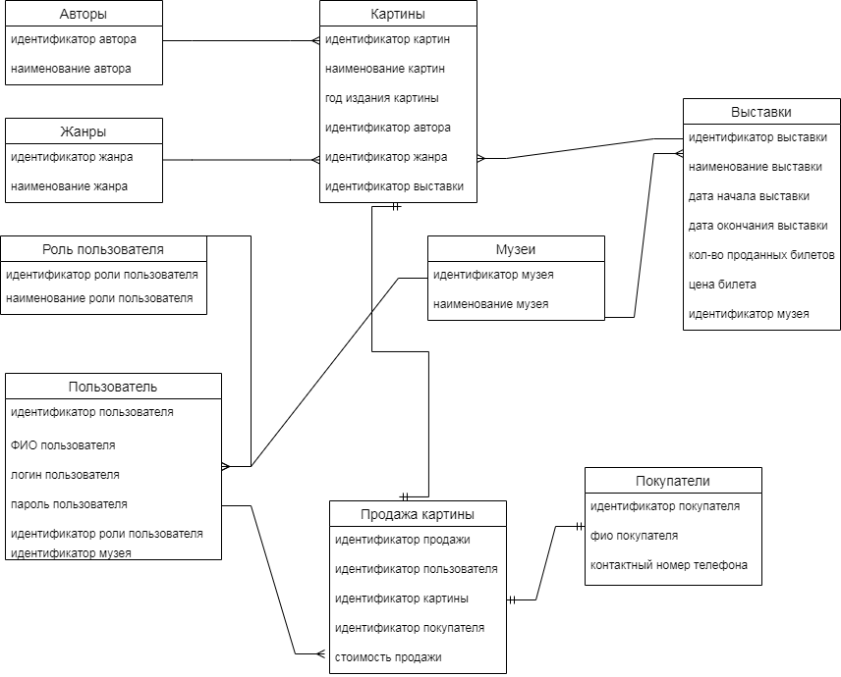
Рисунок 1 – Логическая модель базы данных
- Физическая модель базы данных
Для разработки программного продукта была выбрана СУБД MySQL Workbench. Ее функциональные возможности определены следующим образом:
- Интерпретация баз данных в виртуальной среде
- Изменение таблиц в графическом редакторе
- Создание связей между таблицами
- Реализация построения ER-диаграмм из скриптов SQL, которые создавались ранее
MySQL Workbench позволяет выполнять простейшие операции с данными:
- добавить в таблицу одну или несколько записей;
- удалить из таблицы одну или несколько записей;
- обновить значения некоторых полей в одной или нескольких записях;
- найти одну или несколько записей, удовлетворяющих заданному условию.
На основе предметной области и логической модели базы данных была составлена физическая модель базы данных. Физическая модель диаграммы базы данных (рис.2).
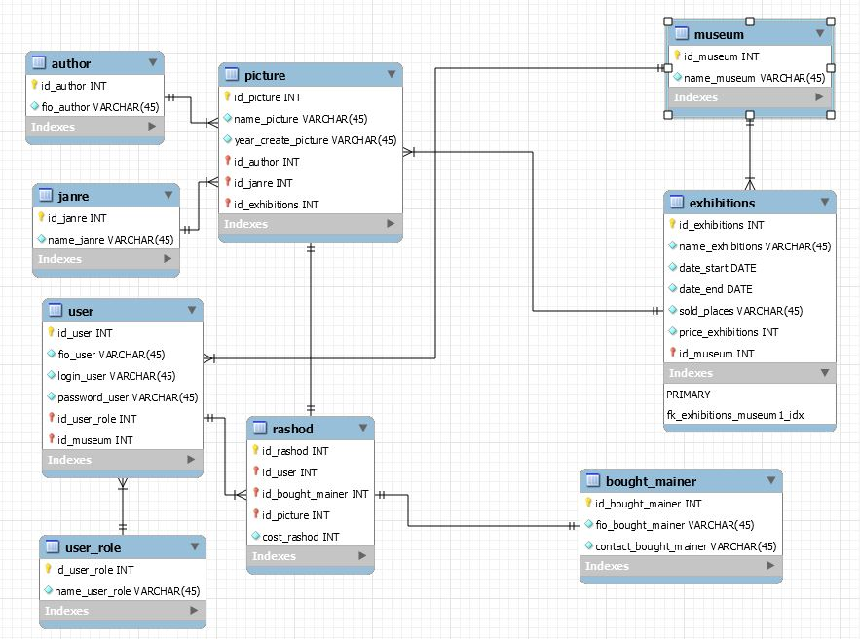
Рисунок 2 – Физическая модель базы данных

4. Описание основных сущностей и типы полей
- Таблица «Авторы» - author. В данной таблице собрана вся информация о живописцах. Таблица включает в себя такие поля как идентификатор автора, ФИО автора.
Столбец | Тип данных
id_author | PK, INT
fio_author | VARCHAR (45)

- Таблица «Картины» – picture. В данной таблице собраны все данные о картине. Таблица включает в себя такие поля как идентификатор картины, наименование картины, год написания картины, идентификатор автора, идентификатор жанра написания, идентификатор выставки.
Столбец | Тип данных
id_picture | PK, INT
name_picture | VARCHAR (45)
year_create_picture | VARCHAR (45)
id_author | FK, INT
id_janre | FK, INT
id_exhibitions | FK, INT

- Таблица «Музеи» – museum. В данной таблице собрана информация о музеях, в которых хранятся картины. Таблица включает в себя такие поля как идентификатор музея, наименование музея, идентификатор пользователя.
Столбец | Тип данных
id_museum | PK, INT
name_museum | VARCHAR (45)

- Таблица «Жанры» – janre. В данной таблице собрана информация о жанрах, в которых написаны картины. Таблица включает в себя такие поля как идентификатор жанра и наименование жанра.
Столбец | Тип данных
id_janre | PK, INT
name_janre | VARCHAR (45)

- Таблица «Выставки» – exhibitions. В данной таблице собрана информация о выставках, проходящих в музеях. Таблица включает в себя такие поля как идентификатор выставки, наименование выставки, даты начала и окончания выставки, идентификатор музея, количество проданных билетов и цену за билет.
Столбец | Тип данных
id_ exhibitions | PK, INT
name_exhibitions | VARCHAR (45)
date_start | DATE
date_end | DATE
id_museum | FK, INT
sold_places | INT
price_exhibitions | INT

- Таблица «Покупатели» - bought mainer. В данной таблице собрана информация о покупателях, которые хотят купить картины. Таблица включает в себя столбцы: идентификатор покупателя, наименование покупателя, контактный номер покупателя.
Столбец | Тип данных
id_bought_mainer | PK, INT
fio_bought_mainer | VARCHAR (45)
contact_bought_mainer | VARCHAR (45)

- Таблица «Продажа картин» - rashod. Таблица является информацией о продажах товаров. Таблица включает в себя столбцы: идентификатор продажи, идентификатор пользователя, идентификатор картины, идентификатор покупателя и стоимость продажи.
Столбец | Тип данных
id_rashod | PK, INT
id_user | FK, INT
id_picture | FK, INT
id_bought_mainer | FK, INT
cost_rashod | INT

- Таблица «Пользователь» - users. Таблица включает в себя такие поля как идентификатор пользователя, ФИО пользователя, логин, пароль, идентификатор роли пользователя, идентификатор музея.
Столбец | Тип данных
id_user | PK, INT
fio_user | VARCHAR (45)
login_user | VARCHAR (45)
password_user | VARCHAR (45)
id_user_role | FK, INT
id_museum | FK, INT

- Таблица «Роль пользователя» - user_role. Таблица включает в себя такие поля как идентификатор роли, наименование роли пользователя.
Столбец | Тип данных
id_role | PK, INT
name_user_role | VARCHAR (45)

Тип данных для идентификаторов (первичные и внешние ключи) выбран INT, который занимает 8 бит памяти. Выбран такой тип данных , потому что записей в таблице может быть большое количество. Для строковых типов данных задан размер – 45, например, для наименования поставщика, товара, роли пользователя т.к. названия могут быть длинными. Для дат выбран тип данных DATE, содержащий день, месяц, год, т.к. система имеет отчеты за период (yyyy.mm.dd – yyyy.mm.dd). Для информации «о количестве» задан целочисленный тип данных INT, т.к. количество может быть до нескольких тысяч.
Связи между сущностями в таблице БД:
Название таблицы №1 | Название таблицы №2 | Связь между  таблицами
user_role | user | Один ко многим идентифицирующая связь
author | picture | Один ко многим идентифицирующая связь
museum | exhibitions | Один ко многим идентифицирующая связь
exhibitions | picture | Один ко многим идентифицирующая связь
janre | picture | Один ко многим идентифицирующая связь
rashod | picture | Один к одному
user | rashod | Один ко многим идентифицирующая связь
rashod | bought_mainer | Один к одному
museum | user | Один ко многим идентифицирующая связь

- Содержание базы данных
Заполненная таблица «Авторы» (рис.3)
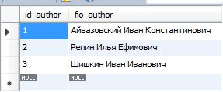
Рисунок 3 – Таблица «Авторы»
Заполненная таблица «Картины» (рис.4)
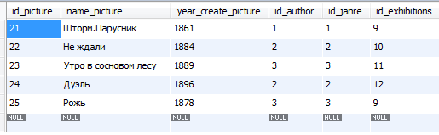
Рисунок 4 – Таблица «Картины»
Заполненная таблица «Музеи» (рис.5)
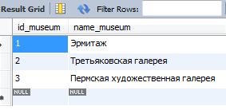
Рисунок 5 – Таблица «Музеи»
Заполненная таблица «Жанр» (рис.6)
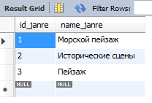
Рисунок 6 – Таблица «Жанр»

Заполненная таблица «Выставки» (рис.7)
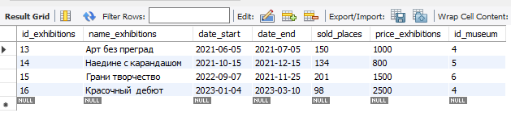
Рисунок 7 – Таблица «Выставки»
Заполненная таблица «Покупатели» (рис.8)
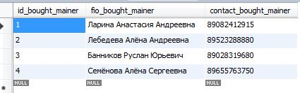
Рисунок 8 – Таблица «Покупатели»
Заполненная таблица «Продажа картины» (рис.9)
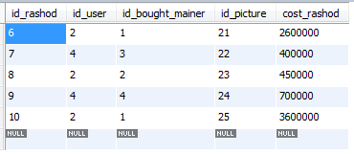
Рисунок 9 – Таблица «Продажа картины»
Заполненная таблица «Пользователь» (рис.10)
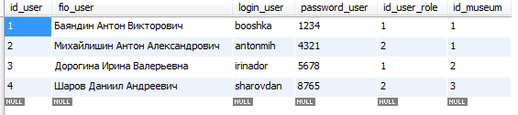
Рисунок 10 – Таблица «Пользователь»
Заполненная таблица «Роль пользователя» (рис.11)
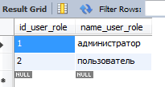
Рисунок 11 – Таблица «Роль пользователя»

ИНТЕРФЕЙС
Цель работы: спроектировать интерфейс согласно обозначенному функционалу в техническом задании.
Задачи:
- Разработать прототип входа для администратора и пользователей;
- Разработать прототипы справочников сотрудников, товаров;
- Разработать прототип поступления и продаж товаров;
- Разработать прототип отчетов.

- Постановка задачи
Назначение системы
Система предназначена для повышения эффективности и качества деятельности картинной галереи. Основным назначением системы является автоматизация рабочего места администратора и пользователя системы.
Цели создания системы
Информационно-справочная система картинной галереи создается с целью:
- Уменьшение возможности ошибок при редактировании и добавлении информации о картинах, выставках, музеях и информации о новых продажах;
- Демонстрации данных, обеспечивающее практичность в работе с информацией;
- Автоматизированная отчетность сотрудников, картин, выставок и покупателях.
Требования к структуре и функционированию системы
Автоматизированная система должна обеспечивать возможность выполнения следующих функций:
- Функция аутентификации;
- Функция, обеспечивающая добавление, изменение и удаление картин;
- Функция, обеспечивающая добавление, изменение и удаление информации о пользователях;
- Функция, обеспечивающая добавление, изменение и удаление информации о выставках;
- Функция, обеспечивающая добавление, изменение и удаление информации о авторах;
- Функция, обеспечивающая добавление, изменение и удаление информации о жанрах;
- Функция, обеспечивающая добавление, изменение и удаление информации о покупателях;
- Функция, обеспечивающая добавление, изменение и удаление информации о продажах;
- Функция, предоставляющая сведения о картинах, которая включает в себя название картин, дату создания, автора, название жанра, название выставки;
- Функция, предоставляющая сведения о пользователях, которая включает в себя ФИО пользователя, логин, пароль, роль пользователя, название музея;
- Функция, предоставляющая сведения о выставках, которая включает в себя название выставки, дату начала, дату окончания, количество проданных билетов, цену билета, название музея;
- Функция, предоставляющая сведения о авторах, которая включает в себя ФИО автора;
- Функция, предоставляющая сведения о пользователях, которая включает в себя ФИО пользователя, логин, пароль, роль пользователя, название музея;
- Функция, предоставляющая сведения о жанрах, которая включает в себя название жанра;
- Функция, предоставляющая сведения о покупателях, которая включает в себя ФИО покупателя и контактный номер телефона;
- Функция, предоставляющая сведения о продажах, которая включает в себя ФИО пользователя, ФИО покупателя, название картины и цену сделки;
- Функция генерации отчетов – не менее пяти (отчет о проданных картинах, отчет о проданных картинах по автору, отчет о проданных картинах по названию, отчет о проданных картинах по сотруднику, отчет о проведенных выставках за период;
- Формирование отчетов в формате doc файла;
- Реакция системы на ошибочный ввод;
- Интерфейс должен быть доступным и понятным пользователю.
- Проектирование интерфейса
Страница авторизации системы для всех пользователей системы (рис.12)
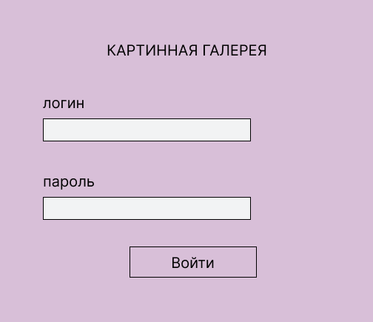
Рисунок 12– Страница авторизации системы
Страница справочника «Аутентификация администратора» (рис.13). Данную страницу видит только Администратор системы. Здесь хранятся данные о картинах, пользователях и выставках.
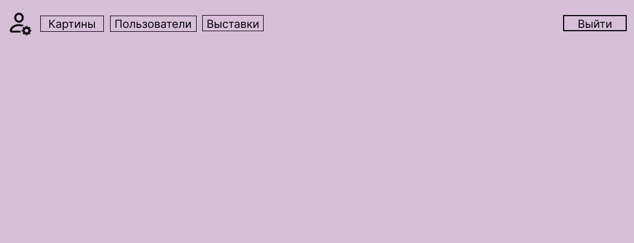
Рисунок 13 – Справочник «Аутентификация администратора»
Страница справочника «Картины» (рис.14). Включает данные о названиях картин, дате создания, ФИО автора, названиях жанра и названиях выставки.
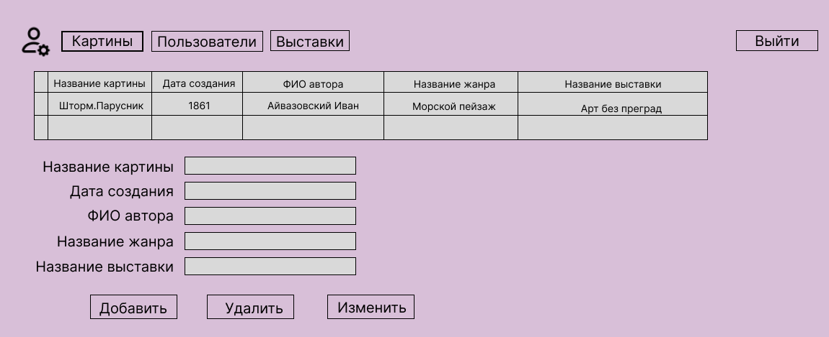
Рисунок 14 – Справочник «Картины»
Страница справочника «Пользователи» (рис.15). Включает данные ФИО пользователя, логин, пароль, роль пользователя и название музея.
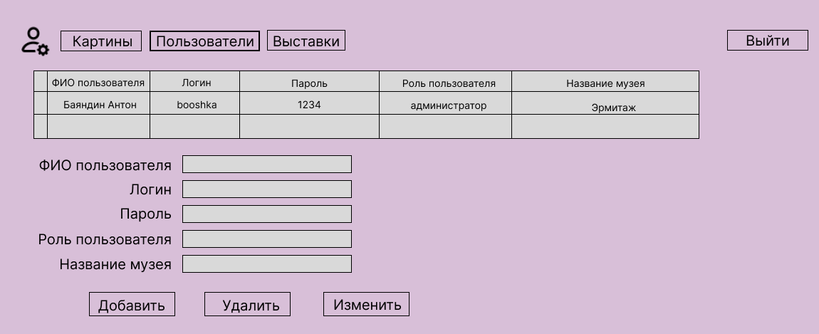
Рисунок 15 – Справочник «Пользователи»
Страница справочника «Выставки» (рис.16). Включает данные о названиях выставок, даты начала, даты окончания, количество проданных билетов, цену билета и название музея.
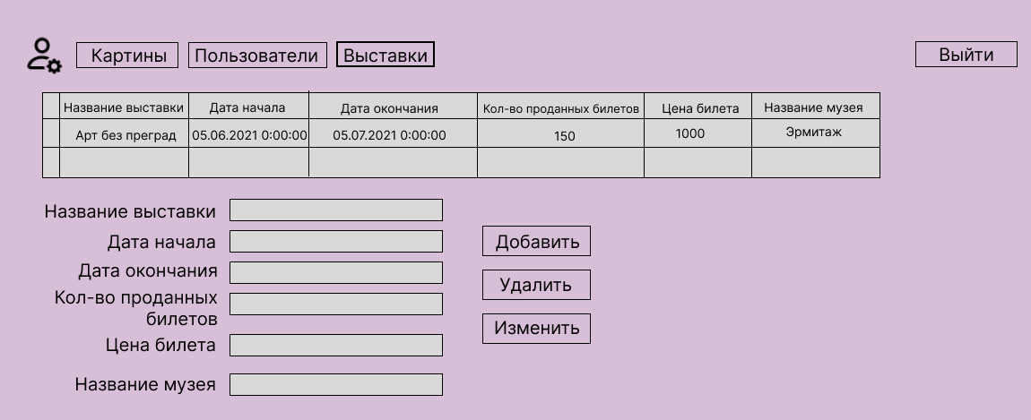
Рисунок 16 – Справочник «Выставки»
Страница справочника «Аутентификация пользователя» (рис.17). Данную страницу видит только пользователь системы. Здесь хранятся данные о картинах, авторах, выставках, жанрах, покупателях, продажах, отчетах.
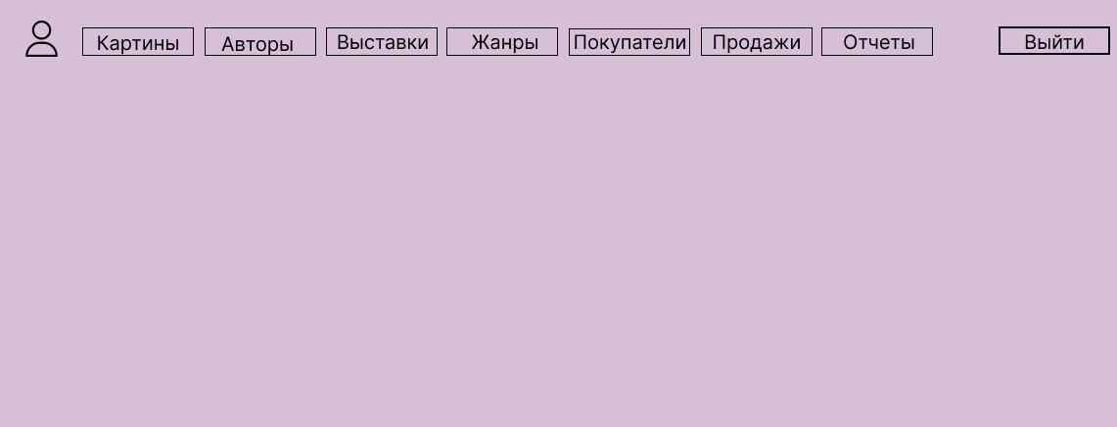
Рисунок 17 – Справочник «Аутентификация пользователя»
Страница справочника «Авторы» (рис.18). Включает данные о ФИО авторов.
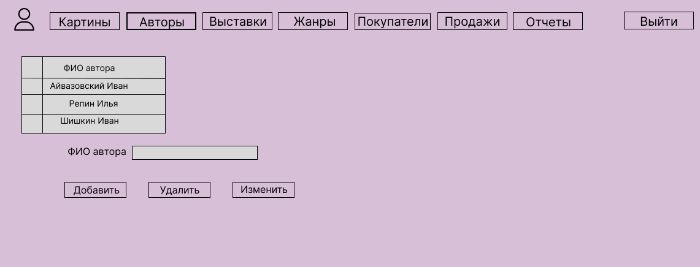
Рисунок 18 – Справочник «Авторы»
Страница справочника «Жанры» (рис.19). Включает данные о названиях жанров.
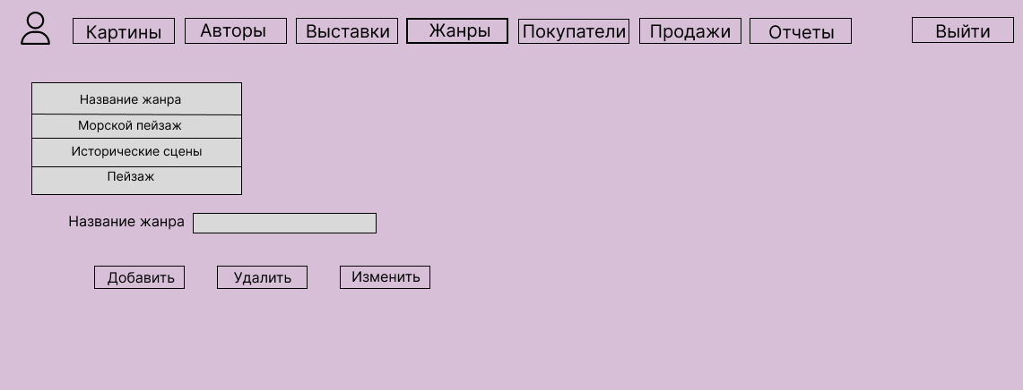
Рисунок 19 – Справочник «Жанры»
Страница справочника «Покупатели» (рис.20). Включает данные о покупателях и их контактных номерах.
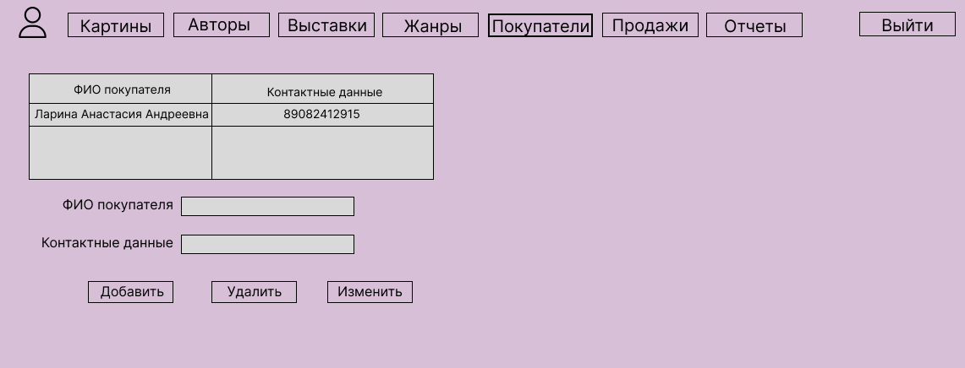
Рисунок 20 – Справочник «Покупатели»
Страница справочника «Продажи» (рис.21). Включает данные о ФИО пользователей, ФИО покупателей, названиях картин и цены сделки.
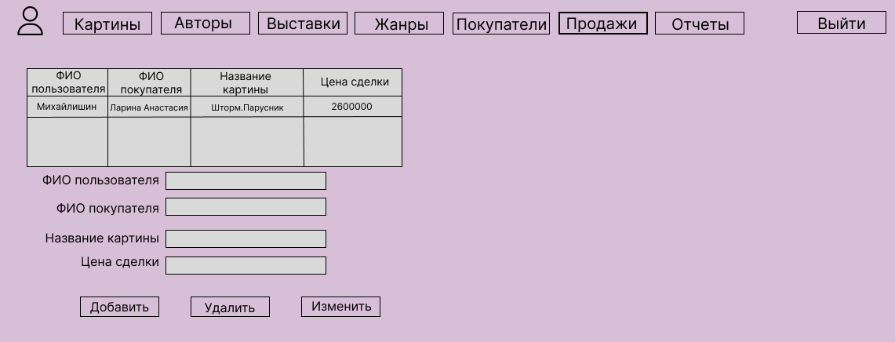
Рисунок 21 – Справочник «Продажи»

Страница справочника «Отчеты» (рис.22). Включает данные о отчетах.
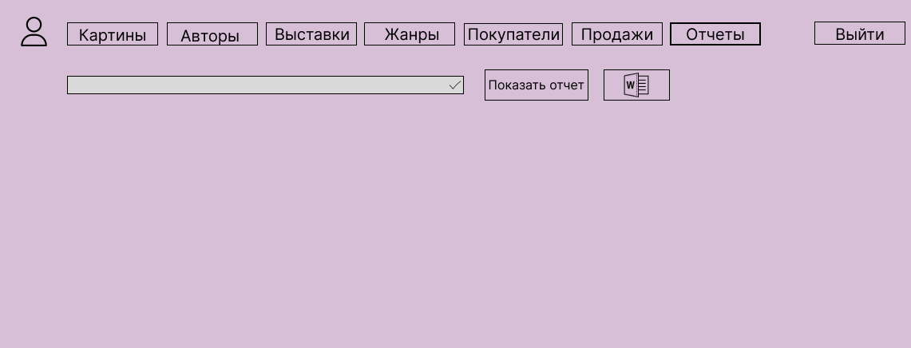
Рисунок 22 – Справочник «Отчеты»
На рисунке 23 представлен интерфейс генерации отчетов за какой-либо период. Период и отчет выбирается в верхних полях.
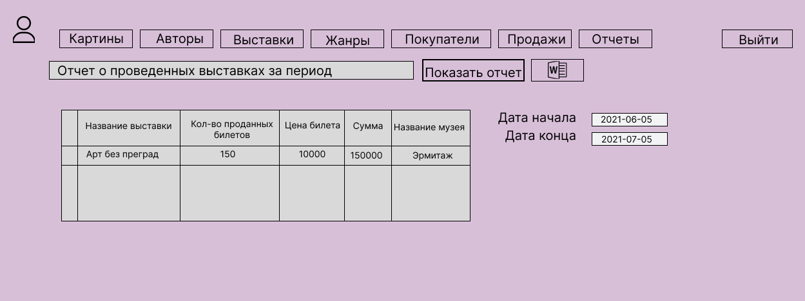
Рисунок 23 – Справочник «Генерация отчетов»
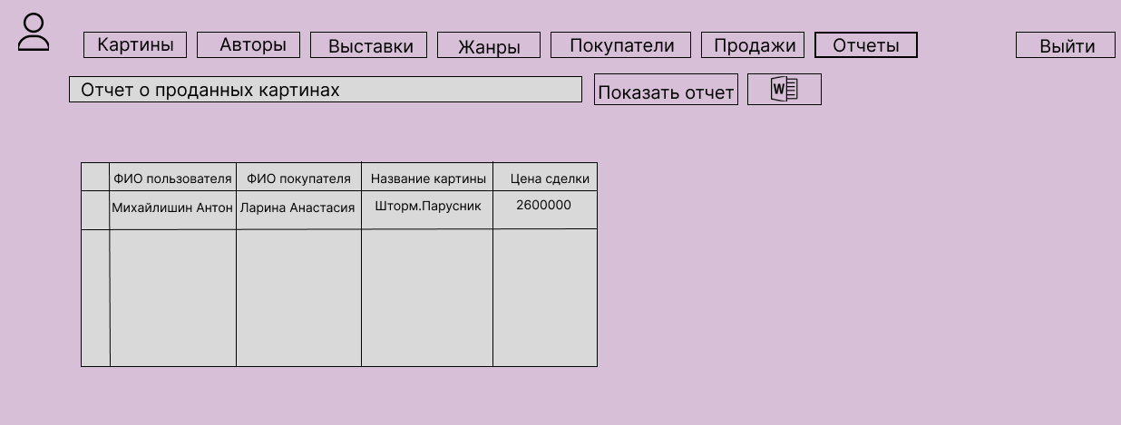
Рисунок 24 – Справочник «Отчеты о проданных картинах»
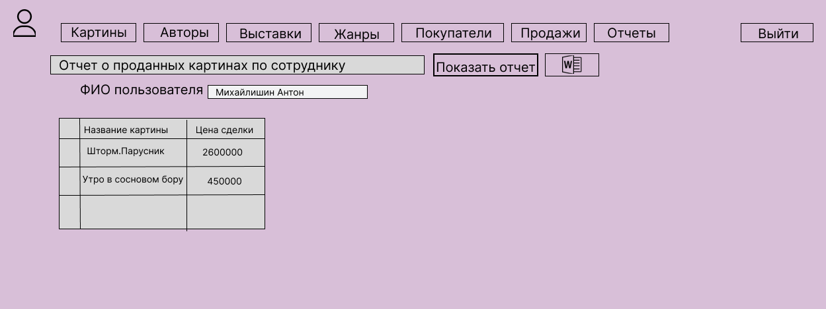
Рисунок 25 – Справочник «Отчеты о проданных картинах по сотруднику»
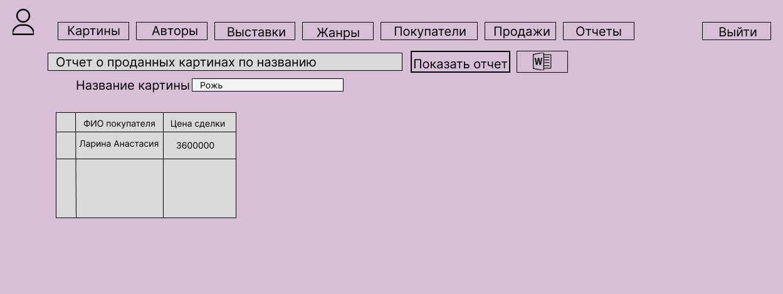
Рисунок 26 – Справочник «Отчеты о проданных картинах по названию»
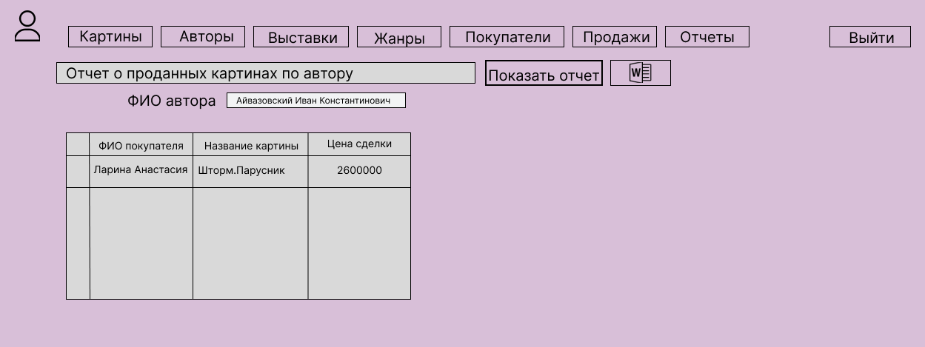
Рисунок 27 – Справочник «Отчеты о проданных картинах по автору»
Рисунок 28 – Справочник «Отчеты о проведенных выставках за период»

Ответом на ошибочный ввод является вывод отдельного окна с надписью о том, какой формат должен быть в поле (рис.29)
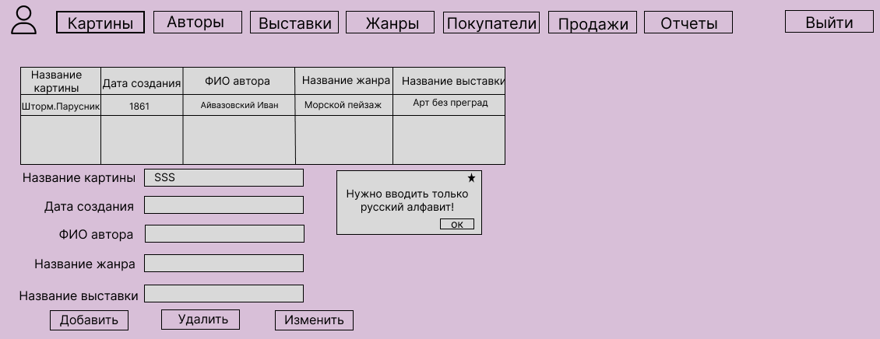
Рисунок 29 – Ответ на ошибочный ввод в поле
У отчета по продажам сотрудника в верхней части интерфейса присутствует выбор сотрудника (список). Пример отчета представлен на рисунке 30.
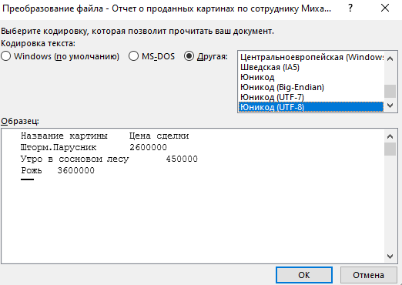
Рисунок 30 – Отчет по продажам сотрудника

ДИАГРАММА КЛАССОВ
Цель работы: разработать структуру классов согласно обозначенному функционалу в техническом задании.
Задачи:
- Определить основной функционал системы;
- Разработать структуру классов для интерфейсной и функциональной части;
- Описать классы и методы;

Проектирование диаграммы классов
Диаграмма классов представлена на рисунке 31.

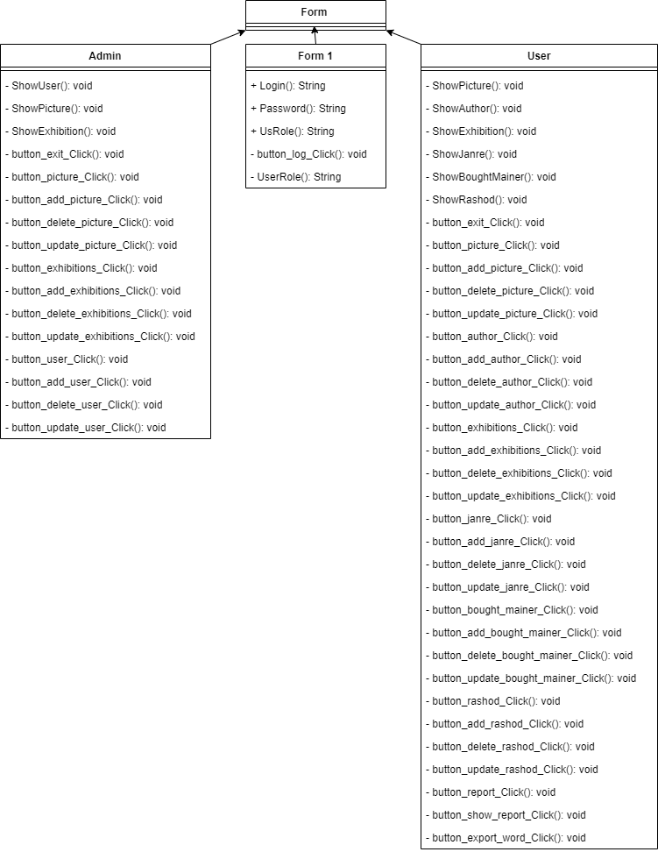
Рисунок 31 – Диаграмма классов информационной системы
картинной галереи
Сущности структуры классов:
1. Form 1 – проверка пользователя системы путем сравнения логина и пароля в базе данных.
Login – Получение значения логина пользователя
Password – Получение значения пароля пользователя
UsRole – Получение значения роли пользователя
Button_log_Click – Запрос к базе данных и сравнение введенного логина и пароля
UserRole – Проверка роли пользователи и переход к формам User/Admin в зависимости от роли
2. User – класс для пользователя в роли администратора.
ShowPicture – Запрос к базе данных, возвращающий таблицу картины
ShowAuthor – Запрос к базе данных, возвращающий таблицу авторы
ShowExhibitions – Запрос к базе данных, возвращающий таблицу выставки
ShowJanre – Запрос к базе данных, возвращающий таблицу жанры
ShowBoughtMainer – Запрос к базе данных, возвращающий таблицу покупатели
ShowRashod – Запрос к базе данных, возвращающий таблицу продаж
button_exit_Click– Выход на форму Form 1
button_picture_Click – Показ панели, в которой отображено таблица с картинами и есть возможность добавлять, удалять и изменять данные о картине
button_add_picture_Click – Добавление картины с помощью запроса к базе данных
button_delete_picture_Click – Удаление картины с помощью запроса к базе данных
button_update_picture_Click – Изменение картины с помощью запроса к базе данных
button_author_Click – Показ панели, в которой отображено таблица с авторами и есть возможность добавлять, удалять и изменять данные об авторе
button_add_author_Click – Добавление автора с помощью запроса к базе данных
button_delete_author_Click – Удаление автора с помощью запроса к базе данных
button_update_author_Click – Изменение автора с помощью запроса к базе данных
button_exhibitions_Click – Показ панели, в которой отображено таблица с выставками и есть возможность добавлять, удалять и изменять данные о выставках
button_add_exhibitions_Click – Добавление выставок с помощью запроса к базе данных
button_delete_exhibitions_Click – Удаление выставок с помощью запроса к базе данных
button_update_exhibitions_Click – Изменение выставок с помощью запроса к базе данных
button_janre_Click – Показ панели, в которой отображено таблица с жанрами и есть возможность добавлять, удалять и изменять данные о жанрах
button_add_janre_Click – Добавление жанров с помощью запроса к базе данных
button_delete_janre_Click – Удаление жанров с помощью запроса к базе данных
button_update_janre_Click – Изменение жанров с помощью запроса к базе данных
button_bought_mainer_Click – Показ панели, в которой отображено таблица с покупателями и есть возможность добавлять, удалять и изменять данные о покупателях
button_add_bought_mainer_Click – Добавление покупателей с помощью запроса к базе данных
button_delete_bought_mainer_Click – Удаление покупателей с помощью запроса к базе данных
button_update_bought_mainer_Click – Изменение покупателей с помощью запроса к базе данных
button_rashod_Click – Показ панели, в которой отображено таблица с продажами и есть возможность добавлять, удалять и изменять данные о продажах
button_add_rashod_Click – Добавление продаж с помощью запроса к базе данных
button_delete_rashod_Click – Удаление продаж с помощью запроса к базе данных
button_update_delete_Click – Изменение продаж с помощью запроса к базе данных
button_report_Click – Показ панели с возможностью выбора отчета
button_show_report_Click – Показ выбранного отчета
button_export_word_Click – В зависимости от отчета меняется имя файла в формате .doc
3. Admin – класс для пользователя в роли сотрудника.
ShowPicture – Запрос к базе данных, возвращающий таблицу картины
ShowExhibitions – Запрос к базе данных, возвращающий таблицу выставки
button_exit_Click– Выход на форму Form 1
button_picture_Click – Показ панели, в которой отображено таблица с картинами и есть возможность добавлять, удалять и изменять данные о картине
button_add_picture_Click – Добавление картины с помощью запроса к базе данных
button_delete_picture_Click – Удаление картины с помощью запроса к базе данных
button_update_picture_Click – Изменение картины с помощью запроса к базе данных
button_ user _Click – Показ панели, в которой отображено таблица с пользователями и есть возможность добавлять, удалять и изменять данные о пользователях
button_add_user_Click – Добавление пользователей с помощью запроса к базе данных
button_delete_ user _Click – Удаление пользователей с помощью запроса к базе данных
button_update_ user _Click – Изменение пользователей с помощью запроса к базе данных
4. Form – класс представляющий окно-интерфейс приложения.
Связи между классами:
Имя класса 1 | Имя класса 2 | Связь
Form | Form 1 | Наследование
Form | Administrator | Наследование
Form | User | Наследование
User | Form 1 | Зависимость
Administrator | Form 1 | Зависимость

РАЗРАБОТКА ПРОГРАММЫ
Цель работы: запрограммировать обозначенный в ТЗ функционал с учётом созданной БД и разработанных структур классов.
Задачи:
- Запрограммировать обозначенный в ТЗ функционал с учётом созданной БД и разработанных структур классов;
- Привести программный код, согласно функциям.

- Разработка программы
Пройдемся по основному функционалу системы:
- В системе должна быть функция авторизации
Внешний интерфейс для функции авторизации представлен на рисунке 32. Здесь нужно вводить логин и пароль для того, чтобы войти в приложение.
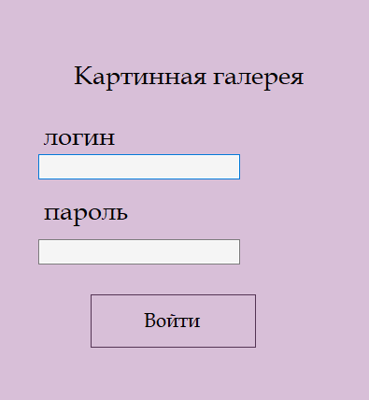
Рисунок 32 – Интерфейс функции авторизации
Программный код для разделения прав пользователей:
switch (user_role)
{
case "1": db.CloseConnection(); this.Visible = false; Admin a = new Admin(); a.Show(); break;
case "2": db.CloseConnection(); this.Visible = false; User u = new User(); u.Show(); break;
}
}
- В системе должна быть функция, обеспечивающая добавление, изменение и удаление информации о картинах.
Интерфейс ИС «Картинная галерея» для добавления, удаления и изменения картин, содержащий в себе такую информацию, как название картины, дату создания, ФИО автора, название жанра и название выставки (рис. 33).
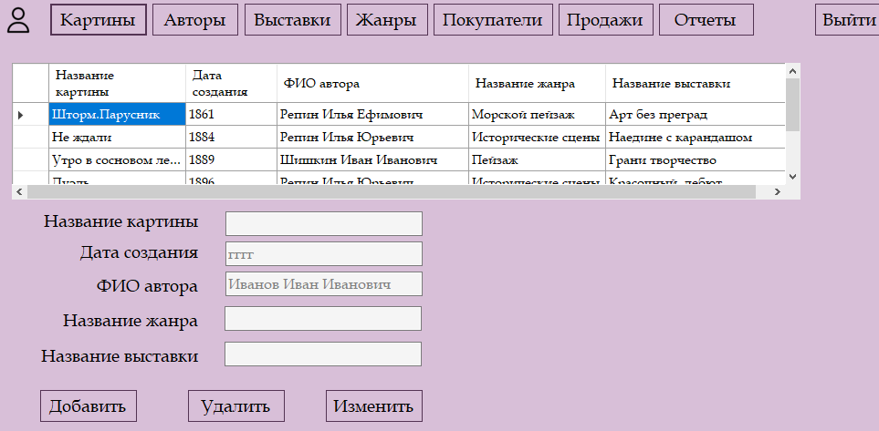
Рисунок 33 – Интерфейс для радела «Картины»
Для добавления картины необходимо ввести все значения. Для удаления нужно щёлкнуть по строке, которую нужно удалить. Для изменения необходимо щёлкнуть по нужному значению из таблицы и данные переносятся в поля. Дана рекомендация о заполнении поля «Дата создания» в формате «гггг».
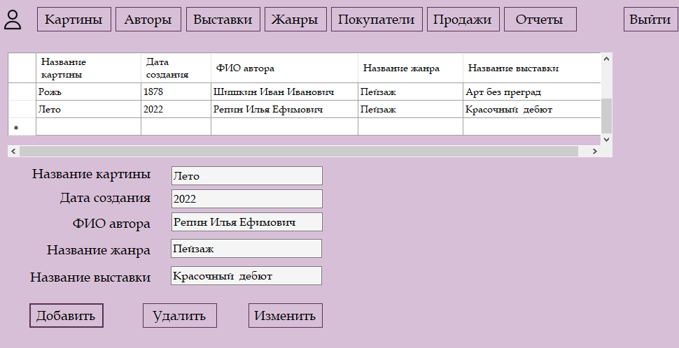
Рисунок 34 – Интерфейс для функции добавления картин
Для того чтобы добавлять картины с наименованиями, а не с идентификаторами нужно написать процедуру добавления картин, а затем программный код.
SQL-код для добавления картин:
CREATE PROCEDURE insert_picture(n_p VARCHAR(45), y_c_p VARCHAR(45), f_a VARCHAR(45), n_j VARCHAR(45), n_e VARCHAR(45))
BEGIN
DECLARE id_aut int;
DECLARE id_ja int;
DECLARE id_ex int;
SELECT author.id_author into id_aut FROM author WHERE f_a = fio_author;
SELECT janre.id_janre into id_ja FROM janre WHERE n_j = name_janre;
SELECT exhibitions.id_exhibitions into id_ex FROM exhibitions WHERE n_e = name_exhibitions;
INSERT INTO picture(name_picture, year_create_picture, id_author, id_janre, id_exhibitions)
VALUES
(n_p, y_c_p, id_aut, id_ja, id_ex);
END
Программный код для добавления картин:
db.OpenConnection();
string procedure_name = "insert_picture";
MySqlCommand comm_Add = new MySqlCommand(procedure_name, db.GetConnection());
comm_Add.CommandType = CommandType.StoredProcedure;
MySqlParameter n_p = new MySqlParameter
{
ParameterName = "n_p",
Value = textBox_name_picture.Text
};
MySqlParameter y_c_p = new MySqlParameter
{
ParameterName = "y_c_p",
Value = textBox_year_create_picture.Text
};
MySqlParameter f_a = new MySqlParameter
{
ParameterName = "f_a",
Value = textBox_fio_author.Text
};
MySqlParameter n_j = new MySqlParameter
{
ParameterName = "n_j",
Value = textBox_name_janre.Text
};
MySqlParameter n_e = new MySqlParameter
{
ParameterName = "n_e",
Value = textBox_name_exhibitions.Text
};
comm_Add.Parameters.Add(n_p);
comm_Add.Parameters.Add(y_c_p);
comm_Add.Parameters.Add(f_a);
comm_Add.Parameters.Add(n_j);
comm_Add.Parameters.Add(n_e);
comm_Add.ExecuteNonQuery();
db.CloseConnection();
ShowPicture();
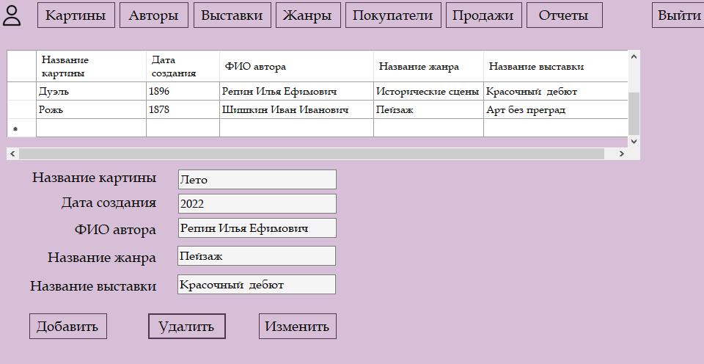
Рисунок 35 – Интерфейс для функции удаления картин
Для того чтобы удалять картины с наименованиями, а не с идентификаторами нужно написать процедуру удаления картин, а затем программный код.
SQL-код для удаления картин:
CREATE PROCEDURE delete_picture(n_p VARCHAR(45), y_c_p VARCHAR(45), a_i VARCHAR(45), j_i VARCHAR(45), e_i VARCHAR(45))
BEGIN
DECLARE id_aut int;
DECLARE id_ja int;
DECLARE id_ex int;
SELECT author.id_author into id_aut FROM author WHERE a_i = fio_author;
SELECT janre.id_janre into id_ja FROM janre WHERE j_i = name_janre;
SELECT exhibitions.id_exhibitions into id_ex FROM exhibitions WHERE e_i = name_exhibitions;
DELETE FROM picture WHERE n_p = name_picture AND
y_c_p = year_create_picture AND
id_aut = id_author AND
id_ja = id_janre AND
id_ex = id_exhibitions;
END
Программный код для удаления картин:
db.OpenConnection();
string procedure_name = "delete_picture";
MySqlCommand comm_Del = new MySqlCommand(procedure_name, db.GetConnection());
comm_Del.CommandType = CommandType.StoredProcedure;
MySqlParameter n_p = new MySqlParameter
{
ParameterName = "n_p",
Value = textBox_name_picture.Text
};
MySqlParameter y_c_p = new MySqlParameter
{
ParameterName = "y_c_p",
Value = textBox_year_create_picture.Text
};
MySqlParameter a_i = new MySqlParameter
{
ParameterName = "a_i",
Value = textBox_fio_author.Text
};
MySqlParameter j_i = new MySqlParameter
{
ParameterName = "j_i",
Value = textBox_name_janre.Text
};
MySqlParameter e_i = new MySqlParameter
{
ParameterName = "e_i",
Value = textBox_name_exhibitions.Text
};
comm_Del.Parameters.Add(n_p);
comm_Del.Parameters.Add(y_c_p);
comm_Del.Parameters.Add(a_i);
comm_Del.Parameters.Add(j_i);
comm_Del.Parameters.Add(e_i);
comm_Del.ExecuteNonQuery();
db.CloseConnection();
ShowPicture();
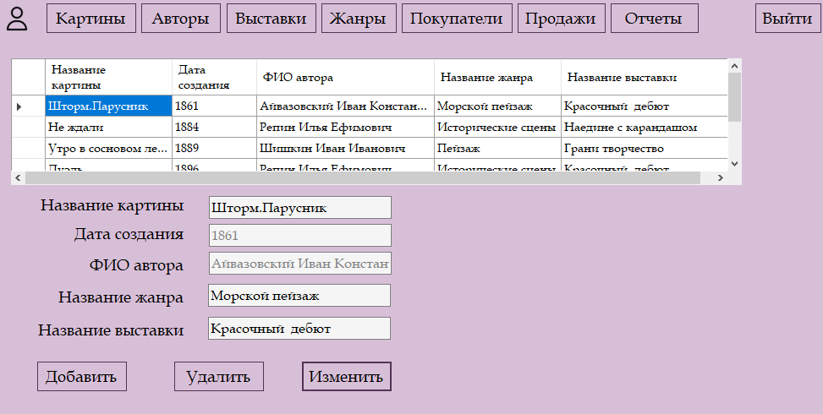
Рисунок 36 – Интерфейс для функции изменения картин
Для того чтобы изменить товар с наименованиями картины, а не с идентификаторами нужно написать процедуру изменения картин, а затем программный код.
SQL-код для изменения картин:
CREATE PROCEDURE update_picture(id INT, new_n_p VARCHAR(45), new_y_c_p VARCHAR(45), new_a_i VARCHAR(45), new_j_i VARCHAR(45), new_e_i VARCHAR(45))
BEGIN
DECLARE new_id_aut int;
DECLARE new_id_ja int;
DECLARE new_id_ex int;
SELECT author.id_author into new_id_aut FROM author WHERE new_a_i = fio_author;
SELECT janre.id_janre into new_id_ja FROM janre WHERE new_j_i = name_janre;
SELECT exhibitions.id_exhibitions into new_id_ex FROM exhibitions WHERE new_e_i = name_exhibitions;
UPDATE picture
SET name_picture = new_n_p,
year_create_picture = new_y_c_p,
id_author = new_id_aut,
id_janre = new_id_ja,
id_exhibitions = new_id_ex
WHERE id_picture = id;
END
Программный код для изменения картин:
db.OpenConnection();
string procedure_name = "update_picture";
MySqlCommand comm_Upd = new MySqlCommand(procedure_name, db.GetConnection());
comm_Upd.CommandType = CommandType.StoredProcedure;
string value = dataGridView1.CurrentRow.Cells[0].Value.ToString();
MySqlParameter id_param = new MySqlParameter
{
ParameterName = "id",
Value = value
};
MySqlParameter new_n_p = new MySqlParameter
{
ParameterName = "new_n_p",
Value = textBox_name_picture.Text
};
MySqlParameter new_y_c_p = new MySqlParameter
{
ParameterName = "new_y_c_p",
Value = textBox_year_create_picture.Text//цена
};
MySqlParameter new_a_i = new MySqlParameter
{
ParameterName = "new_a_i",
Value = textBox_fio_author.Text
};
MySqlParameter new_j_i = new MySqlParameter
{
ParameterName = "new_j_i",
Value = textBox_name_janre.Text//цена
};
MySqlParameter new_e_i = new MySqlParameter
{
ParameterName = "new_e_i",
Value = textBox_name_exhibitions.Text
};
comm_Upd.Parameters.Add(id_param);
comm_Upd.Parameters.Add(new_n_p);
comm_Upd.Parameters.Add(new_y_c_p);
comm_Upd.Parameters.Add(new_a_i);
comm_Upd.Parameters.Add(new_j_i);
comm_Upd.Parameters.Add(new_e_i);
comm_Upd.ExecuteNonQuery();
db.CloseConnection();
ShowPicture();
- В системе должна быть функция, обеспечивающая добавление, изменение и удаление информации об авторах.
Интерфейс ИС «Картинная галерея» для добавления, удаления и изменения авторов (рис. 37).
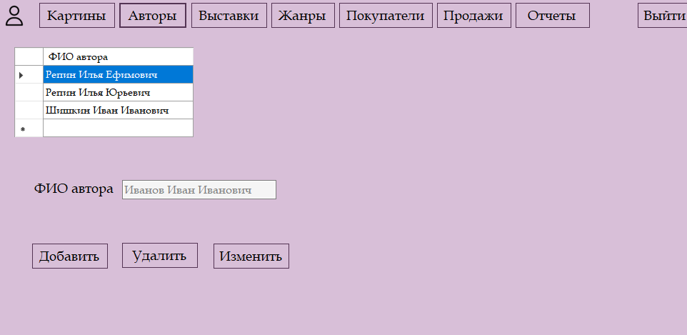
Для добавления автора необходимо ввести все значения. Для удаления нужно щёлкнуть по строке, которую нужно удалить. Для изменения необходимо щёлкнуть по нужному значению из таблицы и данные переносятся в поля.
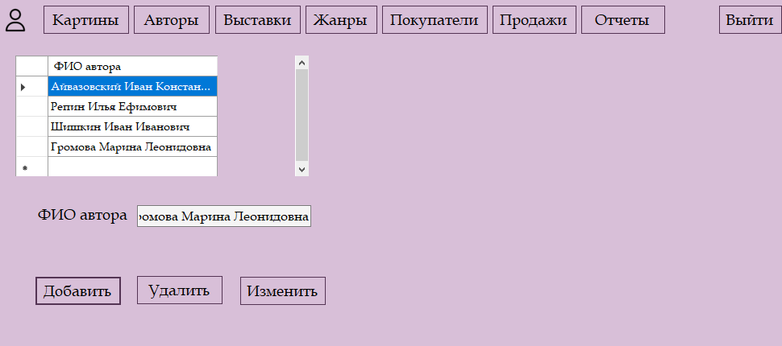
Рисунок 38 – Интерфейс для функции добавления автора
Программный код для добавления автора:
MySqlDataAdapter msda = new MySqlDataAdapter();
string sql = "INSERT INTO author (fio_author) VALUES ('" + textBox_fio_author2.Text + "');";
DataTable dt = new DataTable();
db.OpenConnection();
MySqlCommand command = new MySqlCommand(sql, db.GetConnection());
msda.SelectCommand = command;
msda.Fill(dt);
db.CloseConnection();
ShowAuthor();
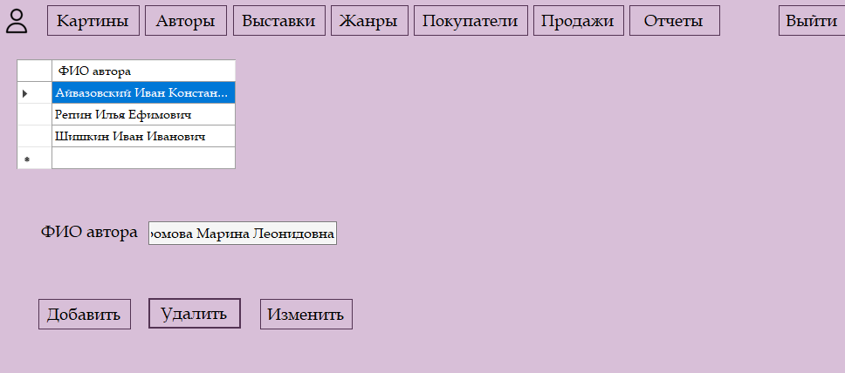
Рисунок 39 – Интерфейс для функции удаления автора
Программный код для удаления автора:
MySqlDataAdapter msda = new MySqlDataAdapter();
string sql = "DELETE FROM author WHERE id_author = " + value;

DataTable dt = new DataTable();

db.OpenConnection();
MySqlCommand command = new MySqlCommand(sql, db.GetConnection());
msda.SelectCommand = command;
msda.Fill(dt);

db.CloseConnection();

ShowAuthor();
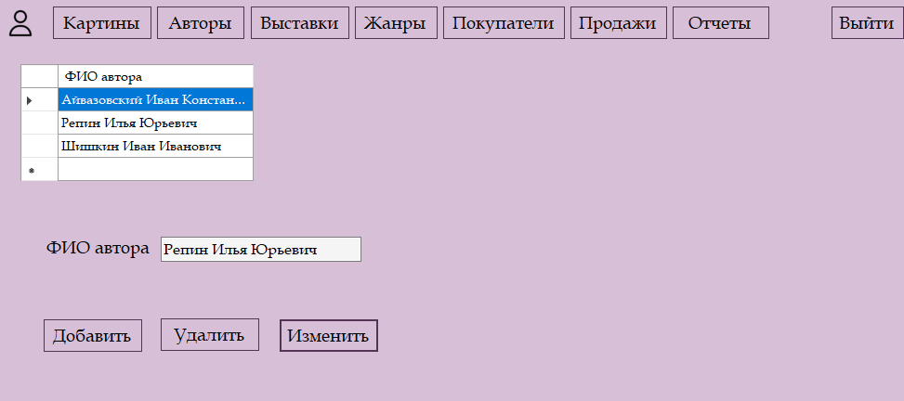
Рисунок 40 – Интерфейс для функции изменения автора
Программный код для изменения автора:
MySqlDataAdapter msda = new MySqlDataAdapter();
string sql = "UPDATE author SET fio_author = '" + textBox_fio_author2.Text + "' WHERE id_author = " + value;

DataTable dt = new DataTable();

db.OpenConnection();
MySqlCommand command = new MySqlCommand(sql, db.GetConnection());
msda.SelectCommand = command;
msda.Fill(dt);

db.CloseConnection();

ShowAuthor();
- В системе должна быть функция, обеспечивающая добавление, изменение и удаление информации о выставках.
В разделе «Выставки» в таблице представлены названия выставок, даты начала и окончания выставок, количество проданных билетов, цена за один билет и название музея.
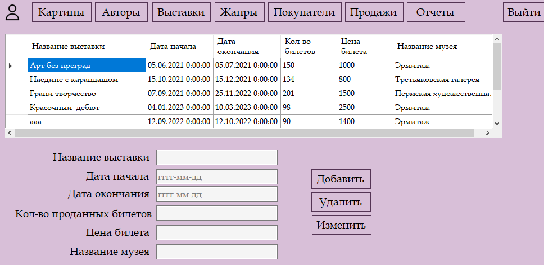
Рисунок 41 – Интерфейс для радела «Выставки»
Для добавления автора необходимо ввести все значения. Для удаления нужно щёлкнуть по строке, которую нужно удалить. Для изменения необходимо щёлкнуть по нужному значению из таблицы и данные переносятся в поля.
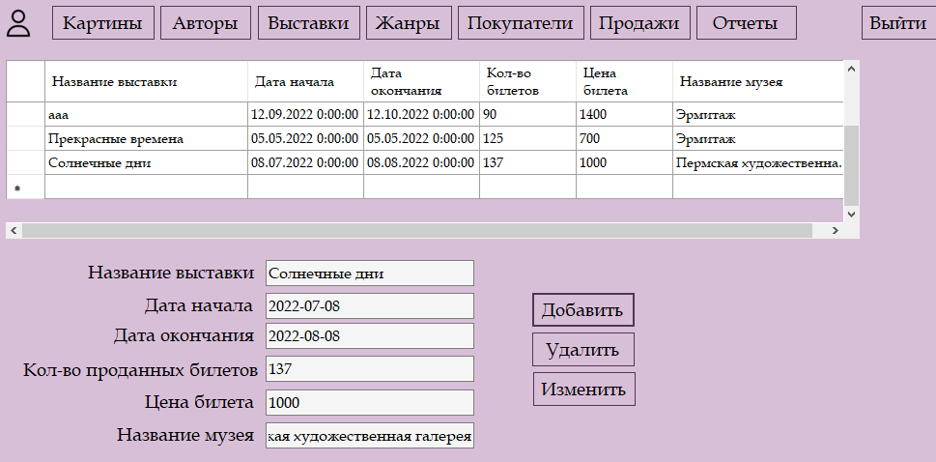
Рисунок 42 – Интерфейс для функции добавления выставки
Программный код для добавления выставок:
db.OpenConnection();

string procedure_name = "insert_exhibitions";
MySqlCommand comm_Add = new MySqlCommand(procedure_name, db.GetConnection());
comm_Add.CommandType = CommandType.StoredProcedure;

MySqlParameter n_e = new MySqlParameter
{
ParameterName = "n_e",
Value = textBox_name_exhibitions2.Text
};
MySqlParameter d_s = new MySqlParameter
{
ParameterName = "d_s",
Value = textBox_date_start.Text
};
MySqlParameter d_e = new MySqlParameter
{
ParameterName = "d_e",
Value = textBox_date_end.Text
};
MySqlParameter s_p = new MySqlParameter
{
ParameterName = "s_p",
Value = textBox_sold_places.Text
};
MySqlParameter p_e = new MySqlParameter
{
ParameterName = "p_e",
Value = Convert.ToInt32(textBox_price_exhibitions.Text)//цена билета
};
MySqlParameter n_m = new MySqlParameter
{
ParameterName = "n_m",
Value = textBox_name_museum2.Text
};

comm_Add.Parameters.Add(n_e);
comm_Add.Parameters.Add(d_s);
comm_Add.Parameters.Add(d_e);
comm_Add.Parameters.Add(s_p);
comm_Add.Parameters.Add(p_e);
comm_Add.Parameters.Add(n_m);

comm_Add.ExecuteNonQuery();

db.CloseConnection();

ShowExhibitions();
- В системе должна быть функция, обеспечивающая добавление, изменение и удаление информации о жанрах.
В разделе «Жанры» в таблице представлены названия жанров.
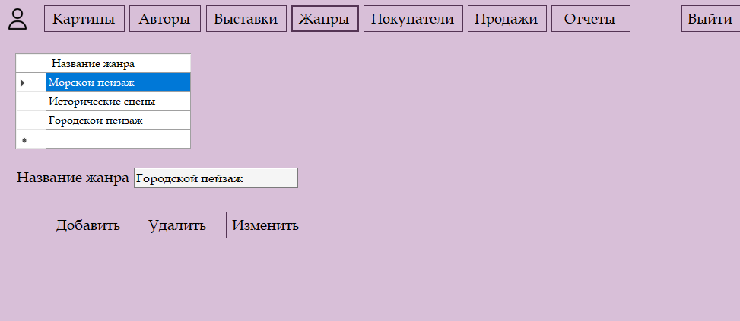
Рисунок 43 – Интерфейс для радела «Жанры»
Для добавления жанра необходимо ввести все значения. Для удаления нужно щёлкнуть по строке, которую нужно удалить. Для изменения необходимо щёлкнуть по нужному значению из таблицы и данные переносятся в поля.
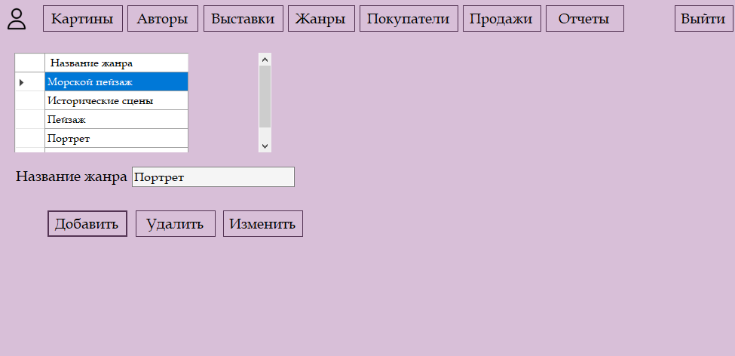
Рисунок 44 – Интерфейс для функции добавления жанра
Программный код для добавления жанра:
MySqlDataAdapter msda = new MySqlDataAdapter();
string sql = "INSERT INTO janre (name_janre) VALUES ('" + textBox_name_janre2.Text + "');";

DataTable dt = new DataTable();

db.OpenConnection();
MySqlCommand command = new MySqlCommand(sql, db.GetConnection());
msda.SelectCommand = command;
msda.Fill(dt);

db.CloseConnection();

ShowJanre();
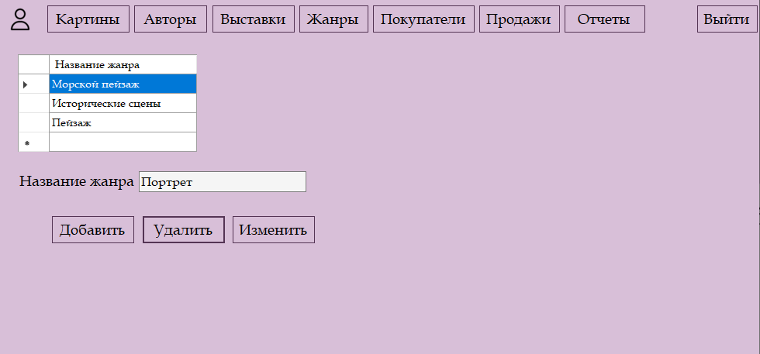
Рисунок 45 – Интерфейс для функции удаления жанра
Программный код для удаления жанра:
MySqlDataAdapter msda = new MySqlDataAdapter();
string sql = "DELETE FROM janre WHERE id_janre = " + value;

DataTable dt = new DataTable();

db.OpenConnection();
MySqlCommand command = new MySqlCommand(sql, db.GetConnection());
msda.SelectCommand = command;
msda.Fill(dt);

db.CloseConnection();

ShowJanre();
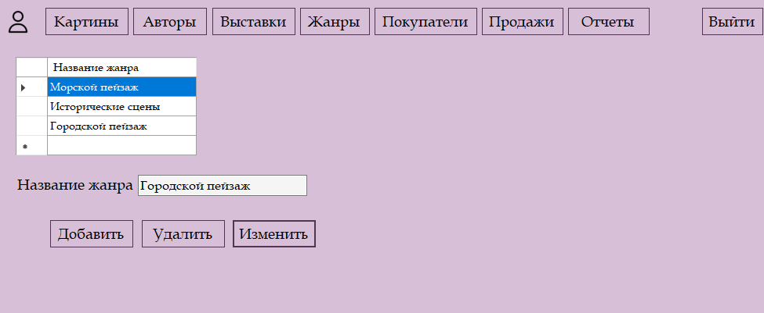
Рисунок 46 – Интерфейс для функции изменения жанра
Программный код для изменения жанра:
MySqlDataAdapter msda = new MySqlDataAdapter();
string sql = "UPDATE janre SET name_janre = '" + textBox_name_janre2.Text + "' WHERE id_janre = " + value;

DataTable dt = new DataTable();

db.OpenConnection();
MySqlCommand command = new MySqlCommand(sql, db.GetConnection());
msda.SelectCommand = command;
msda.Fill(dt);

db.CloseConnection();

ShowJanre();
- В системе должна быть функция, обеспечивающая добавление, изменение и удаление информации о покупателях.
В разделе «Покупатели» в таблице представлены ФИО покупателей и их контактные данные.
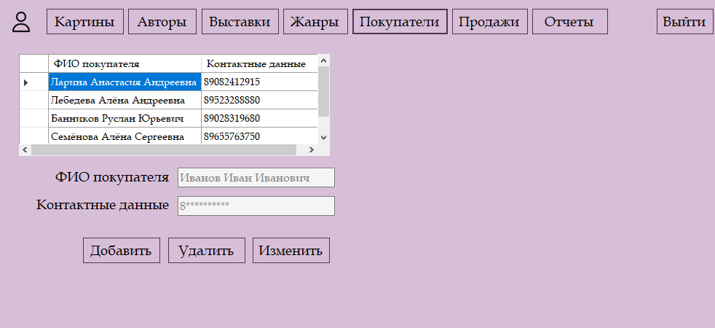
Рисунок 47 – Интерфейс для радела «Покупатели»
Для добавления покупателя необходимо ввести все значения. Для удаления нужно щёлкнуть по строке, которую нужно удалить. Для изменения необходимо щёлкнуть по нужному значению из таблицы и данные переносятся в поля.
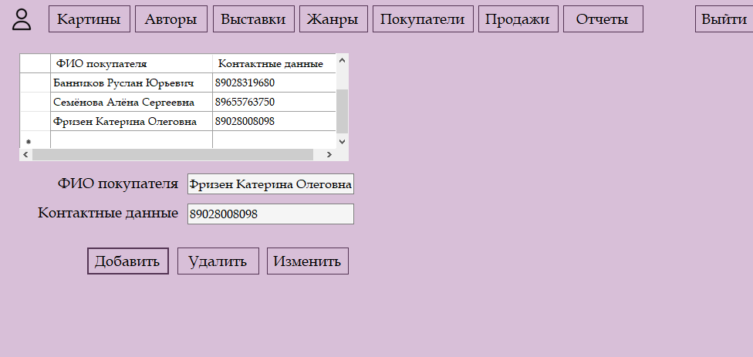
Рисунок 48 – Интерфейс для функции добавления покупателя
Программный код для добавления покупателя:
MySqlDataAdapter msda = new MySqlDataAdapter();
string sql = "INSERT INTO bought_mainer (fio_bought_mainer, contact_bought_mainer) VALUES ('" + textBox_fio_bought_mainer.Text + "', '" + textBox_contact_bought_mainer.Text + "');";

DataTable dt = new DataTable();

db.OpenConnection();
MySqlCommand command = new MySqlCommand(sql, db.GetConnection());
msda.SelectCommand = command;
msda.Fill(dt);

db.CloseConnection();

ShowBoughtMainer();
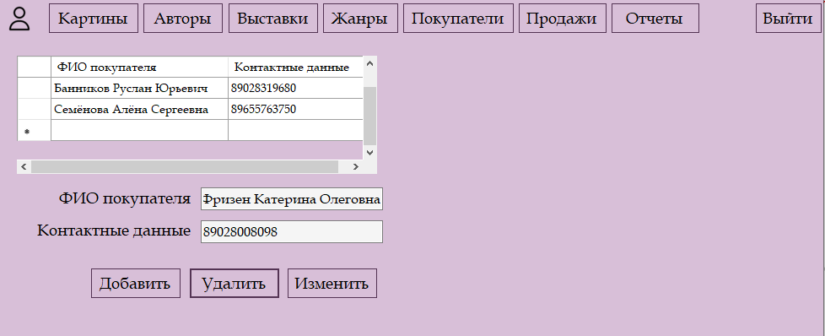
Рисунок 49 – Интерфейс для функции удаления покупателя
Программный код для удаления покупателя:
MySqlDataAdapter msda = new MySqlDataAdapter();
string sql = "DELETE FROM bought_mainer WHERE id_bought_mainer = " + value;

DataTable dt = new DataTable();

db.OpenConnection();
MySqlCommand command = new MySqlCommand(sql, db.GetConnection());
msda.SelectCommand = command;
msda.Fill(dt);

db.CloseConnection();

ShowBoughtMainer();
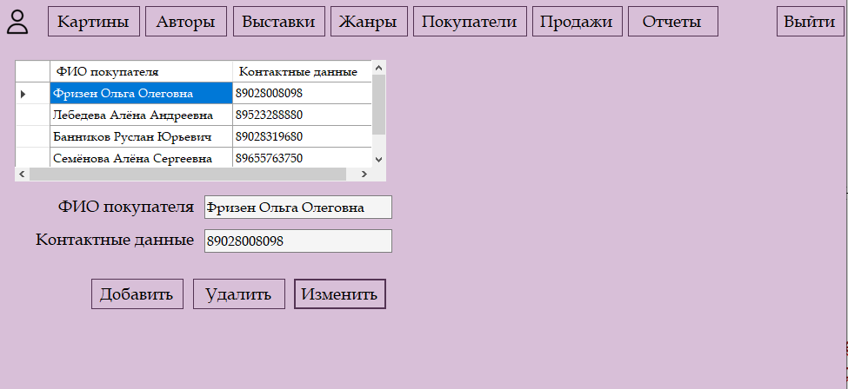
Рисунок 50 – Интерфейс для функции изменения покупателя
Программный код для изменения покупателя:
MySqlDataAdapter msda = new MySqlDataAdapter();
string sql = "UPDATE bought_mainer SET fio_bought_mainer = '" + textBox_fio_bought_mainer.Text + "', contact_bought_mainer = '" + textBox_contact_bought_mainer.Text + "' WHERE id_bought_mainer = " + value;

DataTable dt = new DataTable();

db.OpenConnection();
MySqlCommand command = new MySqlCommand(sql, db.GetConnection());
msda.SelectCommand = command;
msda.Fill(dt);

db.CloseConnection();

ShowBoughtMainer();
- В системе функция также присутствует функция с правильной рекомендацией заполнения полей(рис.51). Например, строку ФИО нужно заполнять в соответствии с правилом «Фамилия-Имя- Отчество», а контактный номер должен начинаться с 8.
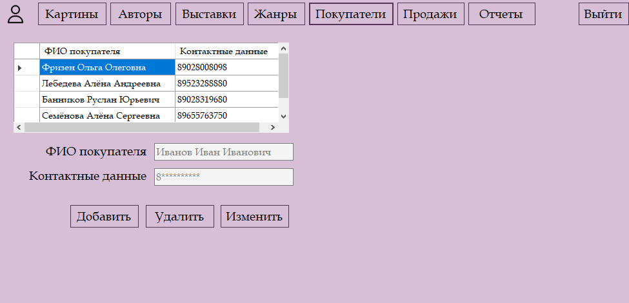
Рисунок 51 – Интерфейс с рекомендацией для правильного заполнения полей
- В системе должна быть функция, обеспечивающая добавление, изменение и удаление информации о продажах.
В разделе «Продажи» в таблице представлены ФИО покупателя, ФИО пользователя, название картины и цена сделки.
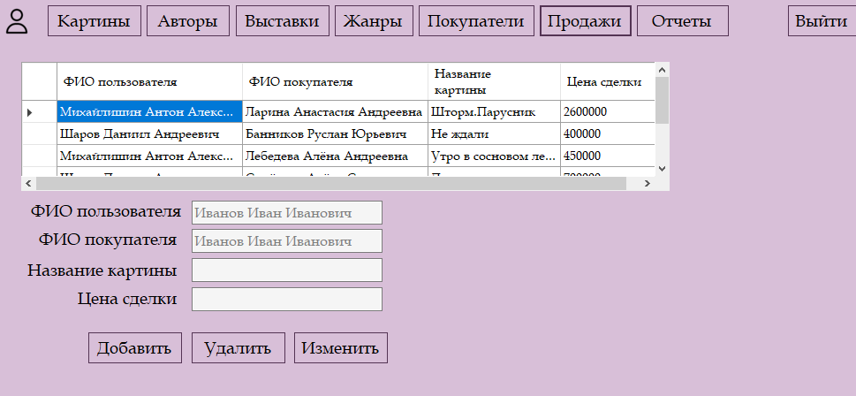
Рисунок 52 – Интерфейс для радела «Продажи»
Для добавления покупателя необходимо ввести все значения.
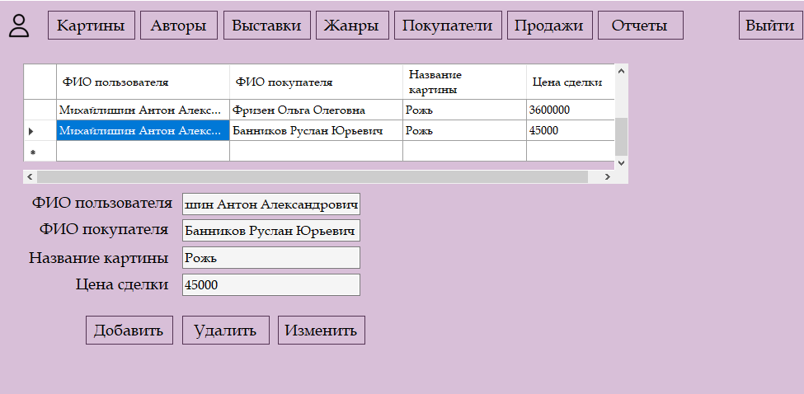
Рисунок 53 – Интерфейс для функции добавления продажи
Программный код для добавления продажи:
db.OpenConnection();

string procedure_name = "insert_rashod";
MySqlCommand comm_Add = new MySqlCommand(procedure_name, db.GetConnection());
comm_Add.CommandType = CommandType.StoredProcedure;

MySqlParameter f_u = new MySqlParameter
{
ParameterName = "f_u",
Value = textBox_fio_user.Text
};
MySqlParameter f_b_m = new MySqlParameter
{
ParameterName = "f_b_m",
Value = textBox__fio_bought_mainer2.Text
};
MySqlParameter n_p = new MySqlParameter
{
ParameterName = "n_p",
Value = textBox_name_picture2.Text
};
MySqlParameter c_r = new MySqlParameter
{
ParameterName = "c_r",
Value = Convert.ToInt32(textBox_cost_rashod.Text)//цена продажи картины
};

comm_Add.Parameters.Add(f_u);
comm_Add.Parameters.Add(f_b_m);
comm_Add.Parameters.Add(n_p);
comm_Add.Parameters.Add(c_r);

comm_Add.ExecuteNonQuery();

db.CloseConnection();

ShowRashod();
Программный код для удаления продажи:
db.OpenConnection();

string procedure_name = "delete_rashod";
MySqlCommand comm_Del = new MySqlCommand(procedure_name, db.GetConnection());
comm_Del.CommandType = CommandType.StoredProcedure;

MySqlParameter f_u = new MySqlParameter
{
ParameterName = "f_u",
Value = textBox_fio_user.Text
};
MySqlParameter f_b_m = new MySqlParameter
{
ParameterName = "f_b_m",
Value = textBox__fio_bought_mainer2.Text
};
MySqlParameter n_p = new MySqlParameter
{
ParameterName = "n_p",
Value = textBox_name_picture2.Text
};
MySqlParameter c_r = new MySqlParameter
{
ParameterName = "c_r",
Value = Convert.ToInt32(textBox_cost_rashod.Text)//цена продажи картины
};

comm_Del.Parameters.Add(f_u);
comm_Del.Parameters.Add(f_b_m);
comm_Del.Parameters.Add(n_p);
comm_Del.Parameters.Add(c_r);

comm_Del.ExecuteNonQuery();

db.CloseConnection();

ShowRashod();
Программный код для изменения продажи:
db.OpenConnection();

string procedure_name = "update_rashod";
MySqlCommand comm_Upd = new MySqlCommand(procedure_name, db.GetConnection());
comm_Upd.CommandType = CommandType.StoredProcedure;

string value = dataGridView6.CurrentRow.Cells[0].Value.ToString();

MySqlParameter id_param = new MySqlParameter
{
ParameterName = "id",
Value = value
};
MySqlParameter new_f_u = new MySqlParameter
{
ParameterName = "new_f_u",
Value = textBox_fio_user.Text
};
MySqlParameter new_f_b_m = new MySqlParameter
{
ParameterName = "new_f_b_m",
Value = textBox__fio_bought_mainer2.Text
};
MySqlParameter new_n_p = new MySqlParameter
{
ParameterName = "new_n_p",
Value = textBox_name_picture2.Text
};
MySqlParameter new_c_r = new MySqlParameter
{
ParameterName = "new_c_r",
Value = Convert.ToInt32(textBox_cost_rashod.Text)//цена продажи картины
};

comm_Upd.Parameters.Add(id_param);
comm_Upd.Parameters.Add(new_f_u);
comm_Upd.Parameters.Add(new_f_b_m);
comm_Upd.Parameters.Add(new_n_p);
comm_Upd.Parameters.Add(new_c_r);

comm_Upd.ExecuteNonQuery();

db.CloseConnection();

ShowRashod();
- Функция генерации отчетов – не менее пяти.
В системе присутствует 5 видов отчета (рис.54). Отчеты формируются на основе веденных данных.
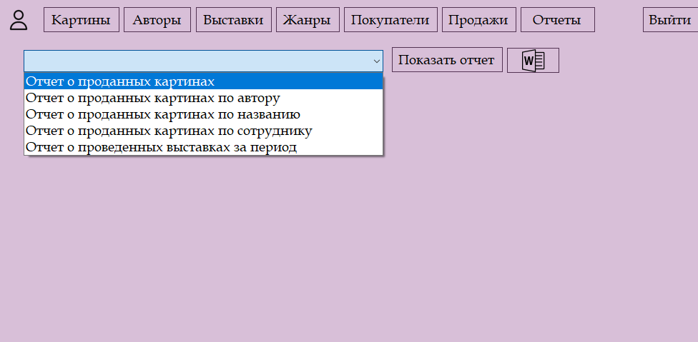
Рисунок 54 – Интерфейс для раздела «Отчеты»
Программный код генерации отчетов:
db.OpenConnection();
if (comboBox_report.Text == "Отчет о проданных картинах")
{
dataGridView7.Rows.Clear();
dataGridView7.ColumnCount = 4;

dataGridView7.Columns[0].HeaderText = "ФИО пользователя";
dataGridView7.Columns[1].HeaderText = "ФИО покупателя";
dataGridView7.Columns[2].HeaderText = "Название картины";
dataGridView7.Columns[3].HeaderText = "Цена сделки";

string sql1 = "SELECT (SELECT fio_user FROM user WHERE user.id_user = rashod.id_user), (SELECT fio_bought_mainer FROM bought_mainer WHERE bought_mainer.id_bought_mainer = rashod.id_bought_mainer), (SELECT name_picture FROM picture WHERE picture.id_picture = rashod.id_picture), cost_rashod FROM pic.rashod;";
MySqlCommand command1 = new MySqlCommand(sql1, db.GetConnection());

MySqlDataReader reader1 = command1.ExecuteReader();
List<string[]> data1 = new List<string[]>();

while (reader1.Read())
{
data1.Add(new string[4]);

data1[data1.Count - 1][0] = reader1[0].ToString();
data1[data1.Count - 1][1] = reader1[1].ToString();
data1[data1.Count - 1][2] = reader1[2].ToString();
data1[data1.Count - 1][3] = reader1[3].ToString();
}
reader1.Close();

db.CloseConnection();

foreach (string[] s in data1)
dataGridView7.Rows.Add(s);
}
else if (comboBox_report.Text == "Отчет о проданных картинах по автору")
{
dataGridView7.Rows.Clear();
dataGridView7.ColumnCount = 3;

dataGridView7.Columns[0].HeaderText = "ФИО покупателя";
dataGridView7.Columns[1].HeaderText = "Название картины";
dataGridView7.Columns[2].HeaderText = "Цена сделки";

string sql1 = "SELECT (SELECT fio_bought_mainer FROM bought_mainer WHERE bought_mainer.id_bought_mainer = rashod.id_bought_mainer), (SELECT name_picture FROM picture WHERE picture.id_picture = rashod.id_picture), cost_rashod FROM pic.rashod INNER JOIN picture ON picture.id_picture = rashod.id_picture INNER JOIN author ON author.id_author = picture.id_author WHERE fio_author='" + textBox_fio_author3.Text + "';";
MySqlCommand command1 = new MySqlCommand(sql1, db.GetConnection());

MySqlDataReader reader1 = command1.ExecuteReader();
List<string[]> data1 = new List<string[]>();

while (reader1.Read())
{
data1.Add(new string[3]);

data1[data1.Count - 1][0] = reader1[0].ToString();
data1[data1.Count - 1][1] = reader1[1].ToString();
data1[data1.Count - 1][2] = reader1[2].ToString();
}
reader1.Close();

db.CloseConnection();

foreach (string[] s in data1)
dataGridView7.Rows.Add(s);
}
else if (comboBox_report.Text == "Отчет о проданных картинах по названию")
{
dataGridView7.Rows.Clear();
dataGridView7.ColumnCount = 2;

dataGridView7.Columns[0].HeaderText = "ФИО покупателя";
dataGridView7.Columns[1].HeaderText = "Цена сделки";

string sql1 = "SELECT (SELECT fio_bought_mainer FROM bought_mainer WHERE bought_mainer.id_bought_mainer = rashod.id_bought_mainer), cost_rashod FROM pic.rashod INNER JOIN picture ON picture.id_picture = rashod.id_picture WHERE name_picture = '" + textBox_name_picture4.Text + "';";
MySqlCommand command1 = new MySqlCommand(sql1, db.GetConnection());

MySqlDataReader reader1 = command1.ExecuteReader();
List<string[]> data1 = new List<string[]>();

while (reader1.Read())
{
data1.Add(new string[2]);

data1[data1.Count - 1][0] = reader1[0].ToString();
data1[data1.Count - 1][1] = reader1[1].ToString();
}
reader1.Close();

db.CloseConnection();

foreach (string[] s in data1)
dataGridView7.Rows.Add(s);
}
else if (comboBox_report.Text == "Отчет о проданных картинах по сотруднику")
{
dataGridView7.Rows.Clear();
dataGridView7.ColumnCount = 2;

dataGridView7.Columns[0].HeaderText = "Название картины";
dataGridView7.Columns[1].HeaderText = "Цена сделки";

string sql1 = "SELECT (SELECT name_picture FROM picture WHERE picture.id_picture = rashod.id_picture), cost_rashod FROM pic.rashod INNER JOIN user ON user.id_user = rashod.id_user WHERE fio_user = '" + textBox_fio_user2.Text + "';";
MySqlCommand command1 = new MySqlCommand(sql1, db.GetConnection());

MySqlDataReader reader1 = command1.ExecuteReader();
List<string[]> data1 = new List<string[]>();

while (reader1.Read())
{
data1.Add(new string[2]);

data1[data1.Count - 1][0] = reader1[0].ToString();
data1[data1.Count - 1][1] = reader1[1].ToString();
}
reader1.Close();

db.CloseConnection();

foreach (string[] s in data1)
dataGridView7.Rows.Add(s);
}
//(comboBox_report.Text == "Отчет о проведенных выставках за период")
else
{
dataGridView7.Rows.Clear();
dataGridView7.ColumnCount = 5;

dataGridView7.Columns[0].HeaderText = "Название выставки";
dataGridView7.Columns[1].HeaderText = "Кол-во проданных билетов";
dataGridView7.Columns[2].HeaderText = "Цена билета";
dataGridView7.Columns[3].HeaderText = "Сумма";
dataGridView7.Columns[4].HeaderText = "Название музея";

string sql1 = "SELECT name_exhibitions, sold_places, price_exhibitions, (sold_places*price_exhibitions),(SELECT name_museum FROM museum WHERE museum.id_museum = exhibitions.id_museum) FROM exhibitions WHERE date_start = '" + textBox_date_ot.Text.ToString() + "' AND date_end = '" + textBox_date_do.Text.ToString() + "';";
MySqlCommand command1 = new MySqlCommand(sql1, db.GetConnection());

MySqlDataReader reader1 = command1.ExecuteReader();
List<string[]> data1 = new List<string[]>();

while (reader1.Read())
{
data1.Add(new string[5]);

data1[data1.Count - 1][0] = reader1[0].ToString();
data1[data1.Count - 1][1] = reader1[1].ToString();
data1[data1.Count - 1][2] = reader1[2].ToString();
data1[data1.Count - 1][3] = reader1[3].ToString();
data1[data1.Count - 1][4] = reader1[4].ToString();
}
reader1.Close();

db.CloseConnection();

foreach (string[] s in data1)
dataGridView7.Rows.Add(s);
}
}

Отчет о проданных картинах представлен на рисунке 55.
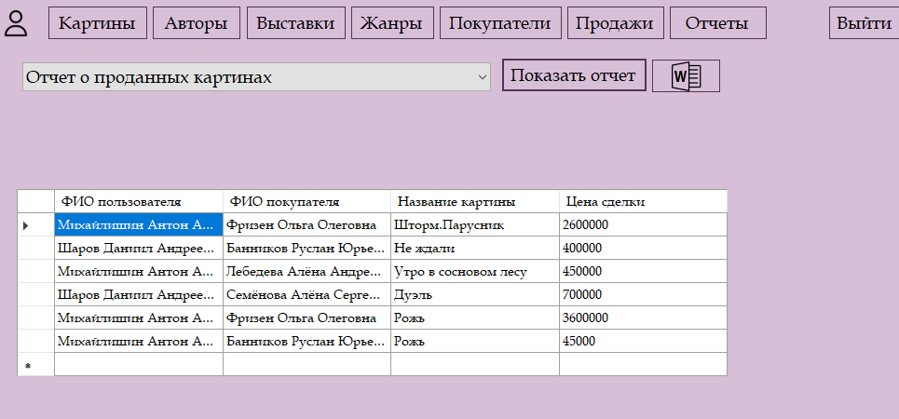
Рисунок 55 – Отчет по проданным картинам
Отчет о проданных картинах по автору на рисунке 56. Для этого отчета обязательно должно быть выбрано ФИО автора.
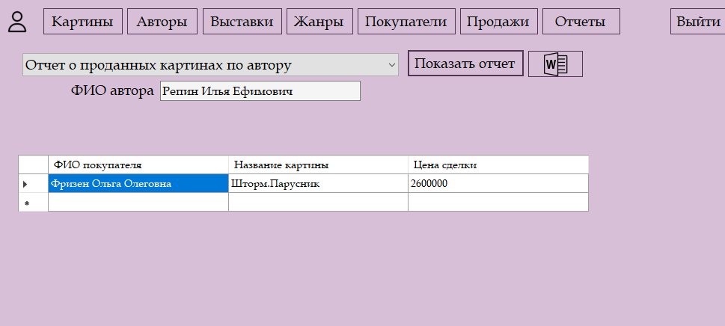
Рисунок 56 – Отчет о проданных картинах по автору
Отчет о проданных картинах по названию на рисунке 57. Для этого отчета обязательно должно быть выбрано название картины.
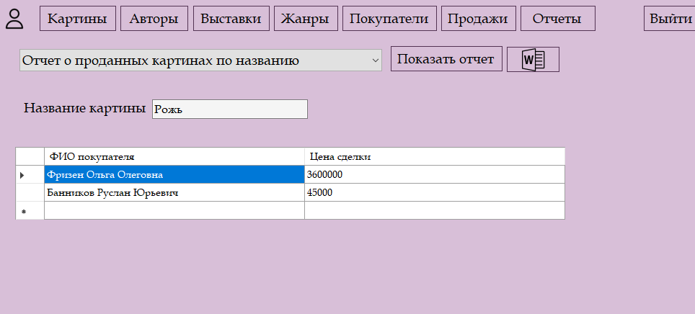
Рисунок 57 – Отчет о проданных картинах по названию
Отчет о проданных картинах по сотруднику на рисунке 58. Для этого отчета обязательно должно быть выбрано ФИО пользователя.
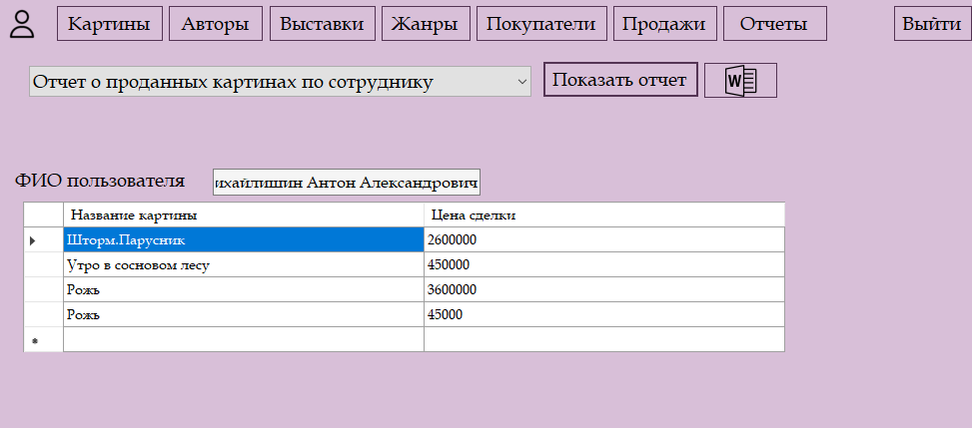
Рисунок 58 – Отчет о проданных картинах по сотруднику
Отчет о проведенных выставках за период на рисунке 59. Для этого отчета обязательно должны быть выбраны дата начала и дата окончания выставки.
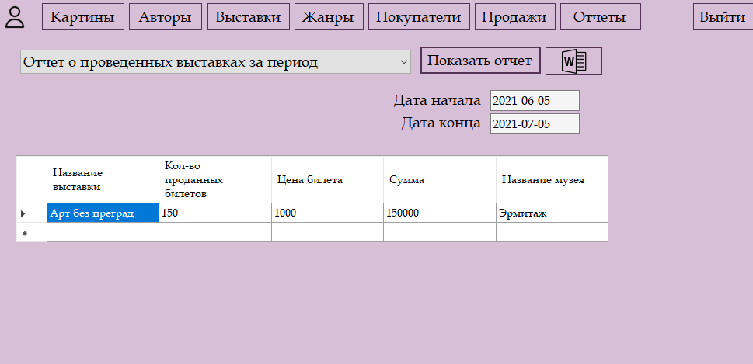
Рисунок 59 – Отчет о проведенных выставках за период
- Формирование отчетов в формате файла doc.
Все отчеты формируются в формате doc. Для этого нужно выбрать название отчета, ФИО автора (если отчет о проданных картинах по автору). Откроется путь, сформируется имя отчета: «Название отчета» + ФИО автора (рис.60-62).
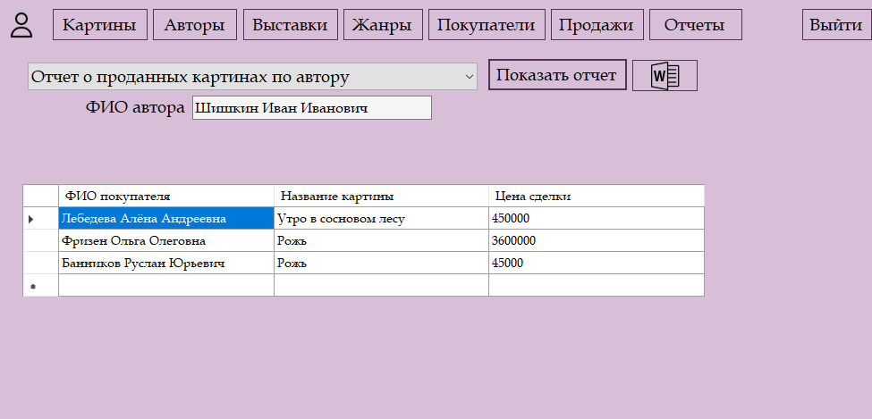
Рисунок 60 – Отчет о проданных картинах по автору
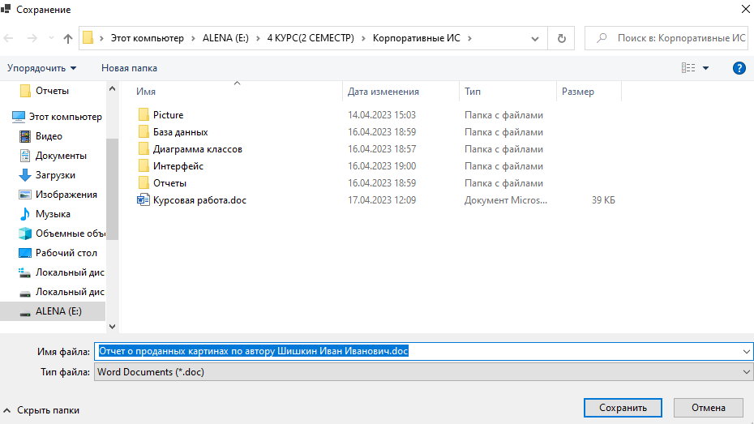
Рисунок 61 – Сохранение отчета
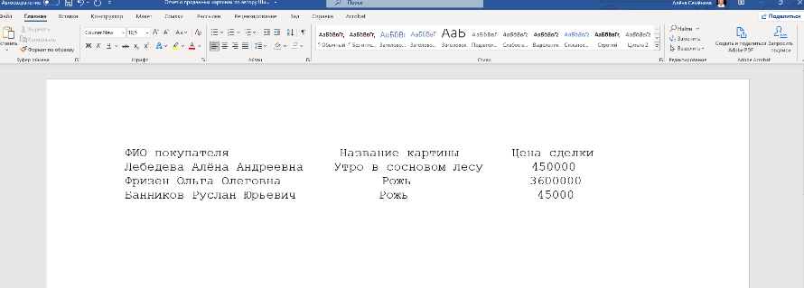
Рисунок 62 – Просмотр отчета в формате doc
Программный код формирования отчета в doc:
SaveFileDialog sfd = new SaveFileDialog();

sfd.Filter = "Word Documents (*.doc)|*.doc";

sfd.FileName = file_name;

if (sfd.ShowDialog() == DialogResult.OK)
{

Export_Data_To_Word(dataGridView7, sfd.FileName);
}
}
public async void Export_Data_To_Word(DataGridView DGV, string filename)
{
string stOutput = "";
string sHeaders = "";

for (int j = 0; j < DGV.Columns.Count; j++)
sHeaders = sHeaders.ToString() + Convert.ToString(DGV.Columns[j].HeaderText) + "\t";
stOutput += sHeaders + "\r\n";
for (int i = 0; i < DGV.RowCount - 1; i++)
{
string stLine = "";
for (int j = 0; j < DGV.Rows[i].Cells.Count; j++)
stLine = stLine.ToString() + Convert.ToString(DGV.Rows[i].Cells[j].Value) + "\t";
stOutput += stLine + "\r\n";
}
using (FileStream fs = new FileStream(filename, FileMode.Create))
{
byte[] text = Encoding.Default.GetBytes(stOutput);
await fs.WriteAsync(text, 0, text.Length);
}
- Реакция системы на ошибочный ввод.
При неправильном вводе выдается сообщение при аутентификации пользователя (рис.63).
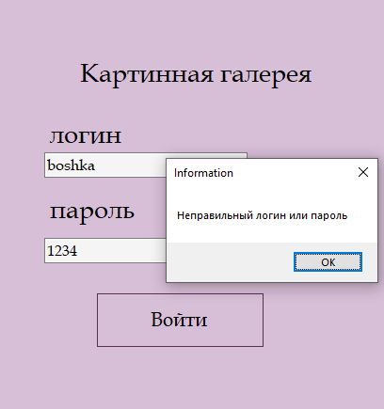
Рисунок 63 – Интерфейс реакция на ошибку в аутентификации
Также при неправильном вводе данных появляется вывод отдельного окна с надписью о том, какой формат должен быть в поле (рис.64).

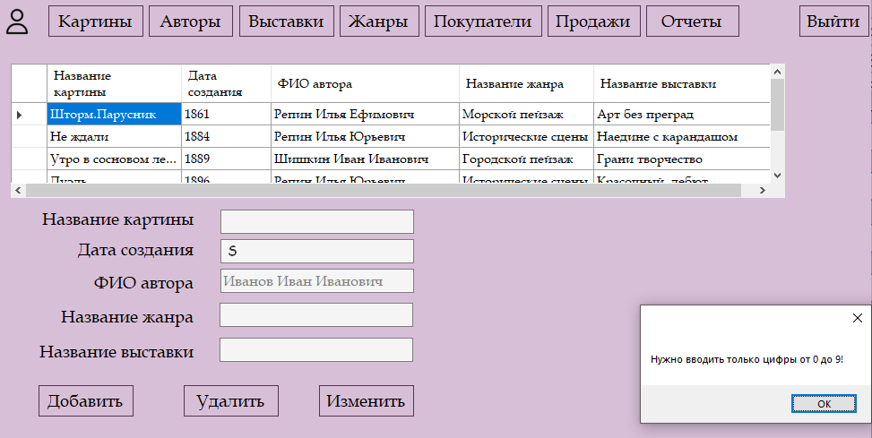
Рисунок 64 – Интерфейс реакция на ошибку в типе данных
Программный код реакции на ошибочный ввод:
char number = e.KeyChar;
if (Char.IsDigit(number) || (number == (char)Keys.Back))
{
return;
}
else
{
e.Handled = true;
MessageBox.Show("Нужно вводить только цифры от 0 до 9!");
textBox_price_exhibitions.Focus();
}
}
При неправильном вводе выдается сообщение о том, что превышено количество символов в поле. (рис.65).
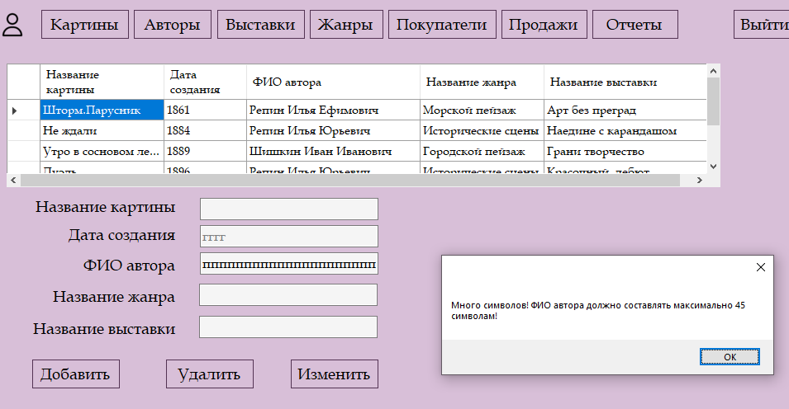
Рисунок 65 – Интерфейс реакция на ошибку количества символов

Программный код реакции на ошибочный ввод:
if (textBox_fio_user.Text.Length > 45)
{
MessageBox.Show("Много символов! ФИО пользователя должно составлять максимально 45 символам!");
textBox_fio_user.Clear();
textBox_fio_user.Focus();
}
}

ТЕСТИРОВАНИЕ
Цель работы: обозначить назначение и функционал тестирования (объект тестирования)
Задачи:
- Определить объект тестирования
- Определить виды тестирования
- Сделать выводы о программном продукте

- Обозначение объекта тестирования
В системе будет проведено тестирование:
- Функции аутентификации;
- Функции формирования каждого из отчетов;
- Функции выгрузки в файл с расширением doc;
- Реакция системы на ошибочный ввод данных аутентификации и добавления картины;
Тестирование будет проводить тестировщик Семёнова А.С.

- Функциональное тестирование
- Функция аутентификации
Зайдем под администратором – логин (booshka) и пароль (1234) (рис.32).
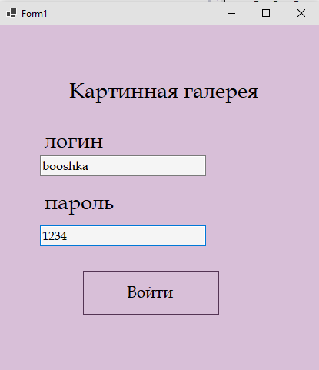
Рисунок 66 – Вход в роли администратора
Вход в систему выполнен под администратором, это видно в левом верхнем углу, нарисовано изображение администратора. В этой роли есть вкладки картины, выставки, пользователи (рис. 67). В каждой вкладке кроме можно добавлять, удалять и изменять данные. Есть кнопка выхода из роли.

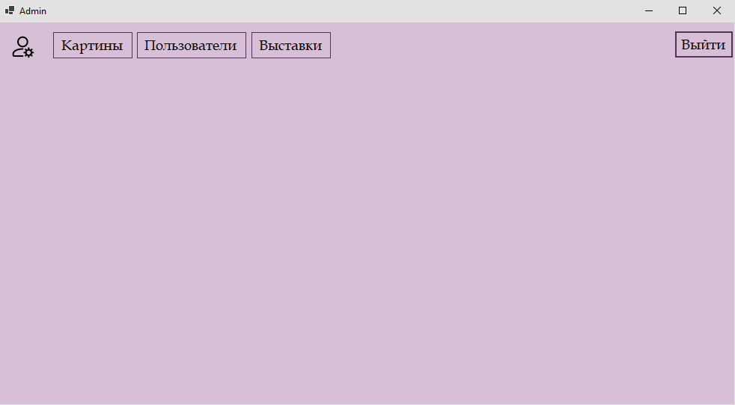
Рисунок 67 – Интерфейс в роли администратора
Попробуем зайти под сотрудником системы с логином (antonmih) и паролем (4321) (рис. 68).
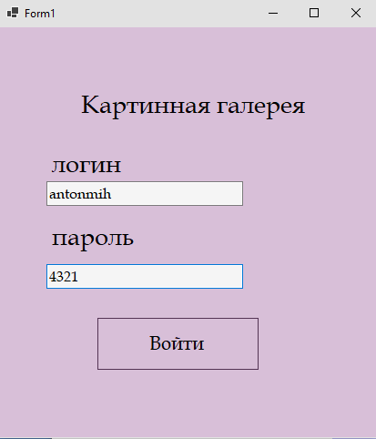
Рисунок 68 – Вход в роли сотрудника
Вход в систему выполнен под сотрудником, это видно в левом верхнем углу, нарисовано изображение сотрудника. В этой роли есть вкладки картины, авторы, выставки, жанры, покупатели, продажи и отчеты (рис. 69). В каждой вкладке кроме отчетов можно добавлять, удалять и изменять данные.
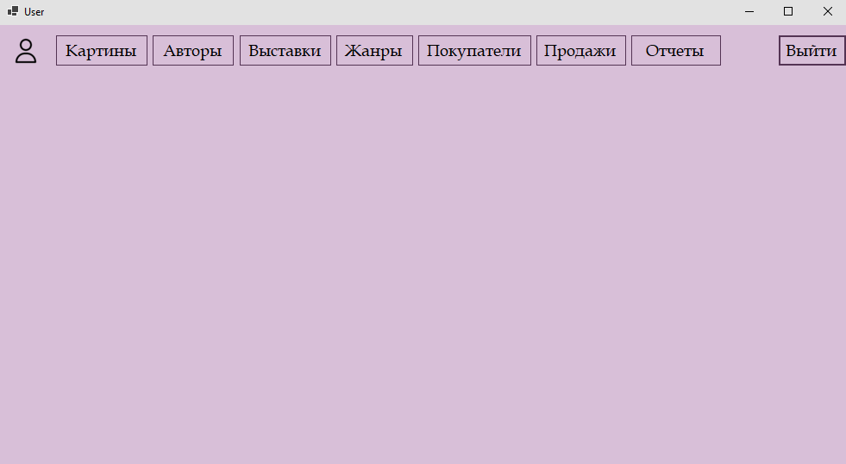
Рисунок 69 – Интерфейс в роли сотрудника
Аутентификация и разграничение ролей работает корректно.
- Функции формирования каждого из отчетов.
В системе можно делать 5 отчетов. В зависимости от выбранного отчета нужно указать ФИО автора, название картины, ФИО сотрудника и дата начала и окончания выставки (рис.70). Чтобы увидеть выборку, нужно нажать кнопку «Показать отчет». В отчете можно увидеть заголовки столбцов. В разных отчетах приведены разные наименования столбцов.
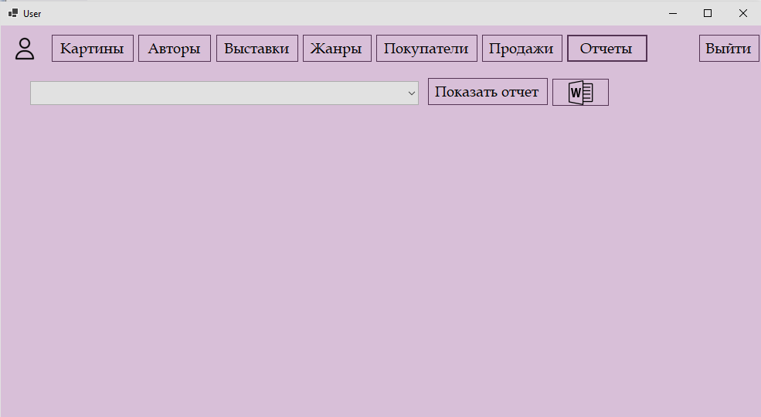
Рисунок 70 – Интерфейс по вкладке «Отчет»
Все отчеты работают исправно. Пример отчета приведен на рисунке 71.
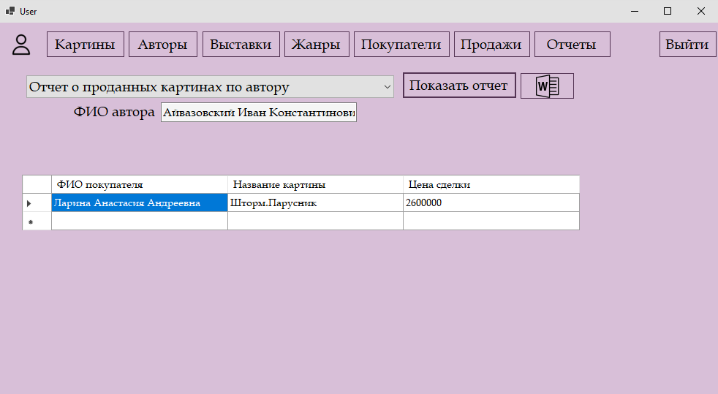
Рисунок 71 – Отчет о проданных картинах
по автору Айвазовский Иван Константинович
- Формирование отчетов в файл с расширением doc.
Отчет формируется по кнопке «Word». Для этого нужно выбрать название отчета, ФИО автора, название картины, ФИО сотрудника и дата начала и окончания выставки, если нужно, и вписать период.
Убедимся, что он формируется. Возьмем отчет о проданных картинах по автору Айвазовский Иван Константинович из предыдущего пункта.
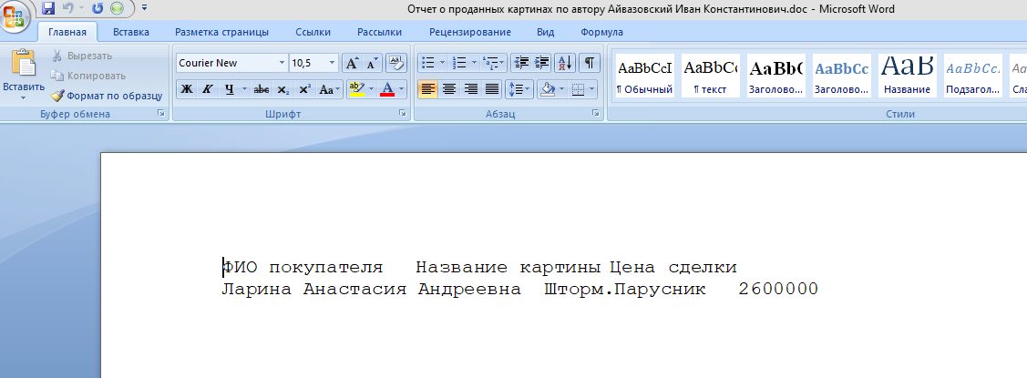
Рисунок 72 – Отчет с расширением doc
Отчет формируется корректно.
- Реакция системы на ошибочный ввод данных аутентификации и добавления картины.
При неправильном вводе логина и пароля система дает обратную реакцию в виде сообщения (рис. 73).
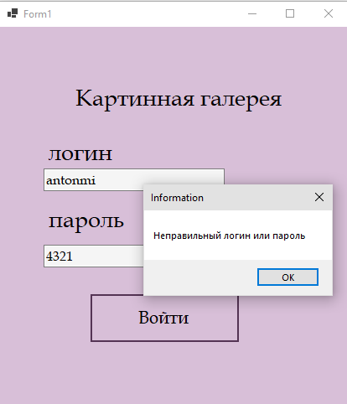
Рисунок 73 – Интерфейс аутентификации
при неправильном вводе данных
При неправильном вводе типа данных выводится сообщение.
Введем в строку с названием «дата создания» буквы, символы, но не цифры.
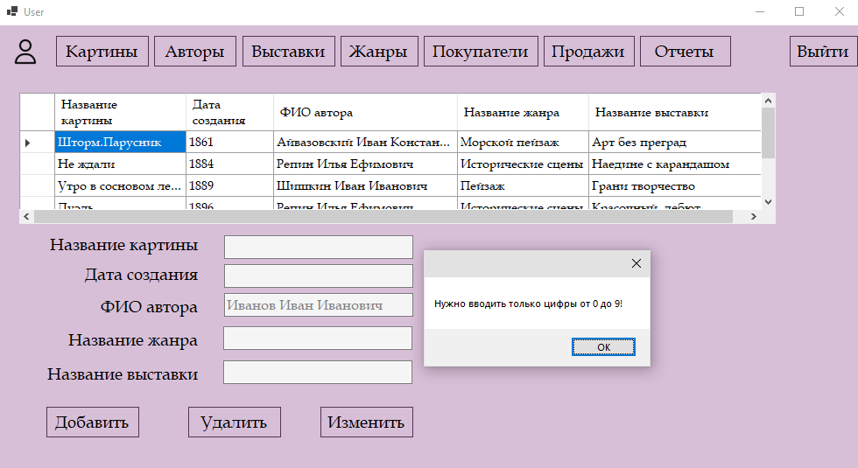
Рисунок 74 – Интерфейс вкладки «Картины» при неправильном вводе данных
В поле «дата создания» система дает вводить только цифры. Так же ошибка сопровождается сообщением. Реакции системы работают корректно.
Выполнение действия «удаления автора» невозможно. Примечание: нельзя удалить автора, так как он привязан к картине. Рекомендация: убрать кнопку «удалить» в разделе «Авторы».

ВЫВОДЫ
В рамках лабораторной работы «Хранилище данных» была спроектирована логическая и физическая модель данных, описаны сущности и связи, а также заполнены таблицы базы данных. В лабораторной работе «Интерфейс» был спроектирован интерфейс и отображение отчетов согласно техническому заданию. Также разработана диаграмма классов и расписаны назначение классов и методов для корпоративной информационной системы картинной галереи, разработана программа информационной системы «Картинная галерея». Реализован основной функционал: аутентификация, вид под разными пользователями (в зависимости от роли), редактировании базы данных, формирование отчетов, реакция системы на ошибочный ввод. Проведено тестирование: аутентификация, вид под разными пользователями (в зависимости от роли), редактировании базы данных, формирование отчетов, реакция системы на ошибочный ввод. Выявлена ошибка и дана рекомендация.
Приложение 1
Класс Basa.cs
Using System;
using System.Collections.Generic;
using System.Linq;
using System.Text;
using System.Threading.Tasks;
using MySql.Data.MySqlClient;
namespace Picture
{
internal class Basa
{
static string server = "localhost";
static string database = "pic";
static string username = "root";
static string password = "root";
static string connectionString = "SERVER=" + server + ";" + "DATABASE=" + database + ";" + "UID=" + username + ";" + "PASSWORD=" + password + ";";
MySqlConnection connection = new MySqlConnection(connectionString);
public void OpenConnection()
{
if (connection.State == System.Data.ConnectionState.Closed)
{
connection.Open();
}
}
public void CloseConnection()
{
if (connection.State == System.Data.ConnectionState.Open)
{
connection.Close();
}
}
public MySqlConnection GetConnection()
{
return connection;
}
}
}

Класс Form 1.cs
using MySql.Data.MySqlClient;
using System.Data;
using System.Windows.Forms;
using static System.Windows.Forms.VisualStyles.VisualStyleElement;
namespace Picture
{
public partial class Form1 : Form
{
Basa db;
DataTable dt;
MySqlDataAdapter msda;
MySqlCommand command;
DataSet ds;
string login, password, user_role;
public string Login
{
get { return login; }
set { login = value; }
}
public string Pass
{
get { return password; }
set { password = value; }
}
public string UsRole
{
get { return user_role; }
set { user_role = value; }
}
public Form1()
{
InitializeComponent();
db = new Basa();
dt = new DataTable();
msda = new MySqlDataAdapter();
ds = new DataSet();
}
private void Form1_Load(object sender, EventArgs e)
{

}
private void Form1_KeyDown(object sender, KeyEventArgs e)
{
ClickEnter(e);
}
private void textBox_login_KeyDown(object sender, KeyEventArgs e)
{
ClickEnter(e);
}
private void button_log_Click(object sender, EventArgs e)
{
db.OpenConnection();
try
{
if (textBox_login.Text != "" && textBox_password.Text != "")
{
string procedure_name = "select login_user, password_user, id_user_role from user WHERE login_user ='" + textBox_login.Text + "' AND password_user ='" + textBox_password.Text + "'";
//MySqlConnection Connection = new MySqlConnection(procedure_name);
command = new MySqlCommand(procedure_name, db.GetConnection());
MySqlDataReader reader;
reader = command.ExecuteReader();
if (reader.HasRows)
{
while (reader.Read())
{
login = reader["login_user"].ToString();
password = reader["password_user"].ToString();
user_role = reader["id_user_role"].ToString();
}
UserRole(user_role);
reader.Close();
}
else
{
MessageBox.Show("Неправильный логин или пароль", "Information");
}
}
else
{
MessageBox.Show("Логин или пароль пусты", "Information");
}
}
catch
{
MessageBox.Show("Ошибка соединения", "Information");
}
db.CloseConnection();
}

private void textBox_password_KeyDown(object sender, KeyEventArgs e)
{
ClickEnter(e);
}

private void UserRole(string user_role)
{
switch (user_role)
{
case "1": db.CloseConnection(); this.Visible = false; Admin a = new Admin(); a.Show(); break;
case "2": db.CloseConnection(); this.Visible = false; User u = new User(); u.Show(); break;
}
}

private void ClickEnter(KeyEventArgs e)
{
bool loginText = textBox_login.Text == "";
bool passwordText = textBox_password.Text == "";
if (loginText || passwordText)
{
return;
}
if (e.KeyCode == Keys.Enter)
{
button_log.PerformClick();
}
}
}
}
Класс Admin.cs
using System;
using System.Collections.Generic;
using System.ComponentModel;
using System.Data;
using System.Drawing;
using System.Linq;
using System.Text;
using System.Threading.Tasks;
using System.Windows.Forms;
using MySql.Data.MySqlClient;
using static System.Windows.Forms.VisualStyles.VisualStyleElement;

namespace Picture
{
public partial class Admin : Form
{
Basa db;
Point location = new Point(15, 60);
Color c = Color.FromArgb(216, 191, 216);
public Admin()
{
InitializeComponent();
db = new Basa();
this.Size = new Size(1000, 550);
panel1.Parent = this;
panel2.Parent = this;
panel3.Parent = this;
panel1.Visible = false;
panel2.Visible = false;
panel3.Visible = false;
panel1.Location = location;
panel2.Location = location;
panel3.Location = location;
panel1.BackColor = c;
panel2.BackColor = c;
panel3.BackColor = c;
}
private void Admin_Load(object sender, EventArgs e)
{
this.AutoSizeMode = System.Windows.Forms.AutoSizeMode.GrowAndShrink;
this.dataGridView1.DefaultCellStyle.Font = new Font("Book Antiqua", 10);
this.dataGridView1.ColumnHeadersDefaultCellStyle.Font = new Font("Book Antiqua", 10);
this.dataGridView2.DefaultCellStyle.Font = new Font("Book Antiqua", 10);
this.dataGridView2.ColumnHeadersDefaultCellStyle.Font = new Font("Book Antiqua", 10);
this.dataGridView3.DefaultCellStyle.Font = new Font("Book Antiqua", 10);
this.dataGridView3.ColumnHeadersDefaultCellStyle.Font = new Font("Book Antiqua", 10);
//для textbox_user_role на panel2
var source = new AutoCompleteStringCollection();
source.AddRange(new string[] { "администратор", "пользователь" });
textBox_user_role.AutoCompleteCustomSource = source;
textBox_user_role.AutoCompleteMode = AutoCompleteMode.SuggestAppend;
textBox_user_role.AutoCompleteSource = AutoCompleteSource.CustomSource;
ShowPicture();
ShowUser();
ShowExhibitions();
ShowJanreTextBox();//textBox_name_janre на panel1
ShowAuthorTextBox();//для textbox_fio_author на panel1
ShowExhibitionsTextBox();//для textBox_name_exhibitions на panel1
ShowMuseumTextBox();//для textbox_name_museum на panel2 и textbox_name_museum2 на panel3
}
private void ShowUser()
{
dataGridView2.Rows.Clear();
MySqlDataAdapter msda = new MySqlDataAdapter();
string sql = "SELECT id_user, fio_user, login_user, password_user, (SELECT name_user_role FROM user_role WHERE user_role.id_user_role = user.id_user_role), (SELECT name_museum FROM museum WHERE museum.id_museum = user.id_museum) FROM pic.user;";
DataTable dt = new DataTable();
db.OpenConnection();
MySqlCommand command = new MySqlCommand(sql, db.GetConnection());
msda.SelectCommand = command;
msda.Fill(dt);
MySqlDataReader reader = command.ExecuteReader();
List<string[]> data = new List<string[]>();
while (reader.Read())
{
data.Add(new string[6]);
data[data.Count - 1][0] = reader[0].ToString();
data[data.Count - 1][1] = reader[1].ToString();
data[data.Count - 1][2] = reader[2].ToString();
data[data.Count - 1][3] = reader[3].ToString();
data[data.Count - 1][4] = reader[4].ToString();
data[data.Count - 1][5] = reader[5].ToString();
}
reader.Close();
db.CloseConnection();
foreach (string[] s in data)
dataGridView2.Rows.Add(s);
}
private void ShowPicture()
{
dataGridView1.Rows.Clear();
MySqlDataAdapter msda = new MySqlDataAdapter();
string sql = "SELECT id_picture, name_picture, year_create_picture, (SELECT fio_author FROM author WHERE author.id_author = picture.id_author),(SELECT name_janre FROM janre WHERE janre.id_janre = picture.id_janre),(SELECT name_exhibitions FROM exhibitions WHERE exhibitions.id_exhibitions = picture.id_exhibitions ) FROM pic.picture;";
DataTable dt = new DataTable();
db.OpenConnection();
MySqlCommand command = new MySqlCommand(sql, db.GetConnection());
msda.SelectCommand = command;
msda.Fill(dt);
MySqlDataReader reader = command.ExecuteReader();
List<string[]> data = new List<string[]>();
while (reader.Read())
{
data.Add(new string[6]);
data[data.Count - 1][0] = reader[0].ToString();
data[data.Count - 1][1] = reader[1].ToString();
data[data.Count - 1][2] = reader[2].ToString();
data[data.Count - 1][3] = reader[3].ToString();
data[data.Count - 1][4] = reader[4].ToString();
data[data.Count - 1][5] = reader[5].ToString();
}
reader.Close();
db.CloseConnection();
foreach (string[] s in data)
dataGridView1.Rows.Add(s);
}
private void ShowMuseumTextBox()
{
MySqlDataAdapter msda = new MySqlDataAdapter();
string sql = "SELECT name_museum FROM museum;";
DataTable dt = new DataTable();
db.OpenConnection();
MySqlCommand command = new MySqlCommand(sql, db.GetConnection());
msda.SelectCommand = command;
msda.Fill(dt);
MySqlDataReader reader = command.ExecuteReader();
AutoCompleteStringCollection s = new AutoCompleteStringCollection();
while (reader.Read())
{
s.Add(reader[0].ToString());
}
reader.Close();
db.CloseConnection();
textBox_name_museum.AutoCompleteCustomSource = s;
textBox_name_museum.AutoCompleteMode = AutoCompleteMode.SuggestAppend;
textBox_name_museum.AutoCompleteSource = AutoCompleteSource.CustomSource;
textBox_name_museum2.AutoCompleteCustomSource = s;
textBox_name_museum2.AutoCompleteMode = AutoCompleteMode.SuggestAppend;
textBox_name_museum2.AutoCompleteSource = AutoCompleteSource.CustomSource;
}
private void ShowAuthorTextBox()
{
MySqlDataAdapter msda = new MySqlDataAdapter();
string sql = "SELECT fio_author FROM author;";
DataTable dt = new DataTable();
db.OpenConnection();
MySqlCommand command = new MySqlCommand(sql, db.GetConnection());
msda.SelectCommand = command;
msda.Fill(dt);
MySqlDataReader reader = command.ExecuteReader();
AutoCompleteStringCollection s = new AutoCompleteStringCollection();
while (reader.Read())
{
s.Add(reader[0].ToString());
}
reader.Close();
db.CloseConnection();
textBox_fio_author.AutoCompleteCustomSource = s;
textBox_fio_author.AutoCompleteMode = AutoCompleteMode.SuggestAppend;
textBox_fio_author.AutoCompleteSource = AutoCompleteSource.CustomSource;
}
private void ShowExhibitions()
{
dataGridView3.Rows.Clear();
MySqlDataAdapter msda = new MySqlDataAdapter();
string sql = "SELECT id_exhibitions, name_exhibitions, date_start, date_end, sold_places, price_exhibitions, (SELECT name_museum FROM museum WHERE museum.id_museum = exhibitions.id_museum) FROM exhibitions;";
DataTable dt = new DataTable();
db.OpenConnection();
MySqlCommand command = new MySqlCommand(sql, db.GetConnection());
msda.SelectCommand = command;
msda.Fill(dt);
MySqlDataReader reader = command.ExecuteReader();
List<string[]> data = new List<string[]>();
while (reader.Read())
{
data.Add(new string[7]);
data[data.Count - 1][0] = reader[0].ToString();
data[data.Count - 1][1] = reader[1].ToString();
data[data.Count - 1][2] = reader[2].ToString();
data[data.Count - 1][3] = reader[3].ToString();
data[data.Count - 1][4] = reader[4].ToString();
data[data.Count - 1][5] = reader[5].ToString();
data[data.Count - 1][6] = reader[6].ToString();

}
reader.Close();
db.CloseConnection();
foreach (string[] s in data)
dataGridView3.Rows.Add(s);
}
private void ShowJanreTextBox()
{
MySqlDataAdapter msda = new MySqlDataAdapter();
string sql = "SELECT name_janre FROM janre;";
DataTable dt = new DataTable();
db.OpenConnection();
MySqlCommand command = new MySqlCommand(sql, db.GetConnection());
msda.SelectCommand = command;
msda.Fill(dt);
MySqlDataReader reader = command.ExecuteReader();
AutoCompleteStringCollection s = new AutoCompleteStringCollection();
while (reader.Read())
{
s.Add(reader[0].ToString());
}
reader.Close();
db.CloseConnection();
textBox_name_janre.AutoCompleteCustomSource = s;
textBox_name_janre.AutoCompleteMode = AutoCompleteMode.SuggestAppend;
textBox_name_janre.AutoCompleteSource = AutoCompleteSource.CustomSource;
}
private void ShowExhibitionsTextBox()
{
MySqlDataAdapter msda = new MySqlDataAdapter();
string sql = "SELECT name_exhibitions FROM exhibitions;";
DataTable dt = new DataTable();
db.OpenConnection();
MySqlCommand command = new MySqlCommand(sql, db.GetConnection());
msda.SelectCommand = command;
msda.Fill(dt);
MySqlDataReader reader = command.ExecuteReader();
AutoCompleteStringCollection s = new AutoCompleteStringCollection();
while (reader.Read())
{
s.Add(reader[0].ToString());
}
reader.Close();

db.CloseConnection();
textBox_name_exhibitions.AutoCompleteCustomSource = s;
textBox_name_exhibitions.AutoCompleteMode = AutoCompleteMode.SuggestAppend;
textBox_name_exhibitions.AutoCompleteSource = AutoCompleteSource.CustomSource;
}
private void button_exit_Click(object sender, EventArgs e)
{
this.Visible = false;
Form1 form = new Form1();
form.Show();
}
private void button_picture_Click(object sender, EventArgs e)
{
panel1.Visible = true;
panel2.Visible = false;
panel3.Visible = false;
}
private void button_add_picture_Click(object sender, EventArgs e)
{
if (textBox_name_picture.Text != "" && textBox_year_create_picture.Text != "" && textBox_fio_author.Text != "" && textBox_name_janre.Text != "" && textBox_name_exhibitions.Text != "")
{
db.OpenConnection();
string procedure_name = "insert_picture";
MySqlCommand comm_Add = new MySqlCommand(procedure_name, db.GetConnection());
comm_Add.CommandType = CommandType.StoredProcedure;
MySqlParameter n_p = new MySqlParameter
{
ParameterName = "n_p",
Value = textBox_name_picture.Text
};
MySqlParameter y_c_p = new MySqlParameter
{
ParameterName = "y_c_p",
Value = textBox_year_create_picture.Text
};
MySqlParameter f_a = new MySqlParameter
{
ParameterName = "f_a",
Value = textBox_fio_author.Text
};
MySqlParameter n_j = new MySqlParameter
{
ParameterName = "n_j",
Value = textBox_name_janre.Text
};
MySqlParameter n_e = new MySqlParameter
{
ParameterName = "n_e",
Value = textBox_name_exhibitions.Text
};
comm_Add.Parameters.Add(n_p);
comm_Add.Parameters.Add(y_c_p);
comm_Add.Parameters.Add(f_a);
comm_Add.Parameters.Add(n_j);
comm_Add.Parameters.Add(n_e);
comm_Add.ExecuteNonQuery();
db.CloseConnection();
ShowPicture();
}
else
{
MessageBox.Show("Некоторые поля для ввода данных пустые! Заполните их!");
return;
}
}
private void button_delete_picture_Click(object sender, EventArgs e)
{
DialogResult dr = MessageBox.Show("Вы точно хотите удалить данные?", "Удаление данных", MessageBoxButtons.YesNo);
if (dr == DialogResult.Yes)
{
if (textBox_name_picture.Text != "" && textBox_year_create_picture.Text != "" && textBox_fio_author.Text != "" && textBox_name_janre.Text != "" && textBox_name_exhibitions.Text != "")
{
db.OpenConnection();
string procedure_name = "delete_picture";
MySqlCommand comm_Del = new MySqlCommand(procedure_name, db.GetConnection());
comm_Del.CommandType = CommandType.StoredProcedure;
MySqlParameter n_p = new MySqlParameter
{
ParameterName = "n_p",
Value = textBox_name_picture.Text
};
MySqlParameter y_c_p = new MySqlParameter
{
ParameterName = "y_c_p",
Value = textBox_year_create_picture.Text
};
MySqlParameter a_i = new MySqlParameter
{
ParameterName = "a_i",
Value = textBox_fio_author.Text
};
MySqlParameter j_i = new MySqlParameter
{
ParameterName = "j_i",
Value = textBox_name_janre.Text
};
MySqlParameter e_i = new MySqlParameter
{
ParameterName = "e_i",
Value = textBox_name_exhibitions.Text
};
comm_Del.Parameters.Add(n_p);
comm_Del.Parameters.Add(y_c_p);
comm_Del.Parameters.Add(a_i);
comm_Del.Parameters.Add(j_i);
comm_Del.Parameters.Add(e_i);
comm_Del.ExecuteNonQuery();
db.CloseConnection();
ShowPicture();
}
else
{
MessageBox.Show("Некоторые поля для ввода данных пустые! Заполните их!");
return;
}
}
else if (dr == DialogResult.No)
{
return;
}
}
private void button_update_picture_Click(object sender, EventArgs e)
{
if (textBox_name_picture.Text != "" && textBox_year_create_picture.Text != "" && textBox_fio_author.Text != "" && textBox_name_janre.Text != "" && textBox_name_exhibitions.Text != "")
{
db.OpenConnection();
string procedure_name = "update_picture";
MySqlCommand comm_Upd = new MySqlCommand(procedure_name, db.GetConnection());
comm_Upd.CommandType = CommandType.StoredProcedure;
string value = dataGridView1.CurrentRow.Cells[0].Value.ToString();
MySqlParameter id_param = new MySqlParameter
{
ParameterName = "id",
Value = value
};
MySqlParameter new_n_p = new MySqlParameter
{
ParameterName = "new_n_p",
Value = textBox_name_picture.Text
};
MySqlParameter new_y_c_p = new MySqlParameter
{
ParameterName = "new_y_c_p",
Value = textBox_year_create_picture.Text
};
MySqlParameter new_a_i = new MySqlParameter
{
ParameterName = "new_a_i",
Value = textBox_fio_author.Text
};
MySqlParameter new_j_i = new MySqlParameter
{
ParameterName = "new_j_i",
Value = textBox_name_janre.Text
};
MySqlParameter new_e_i = new MySqlParameter
{
ParameterName = "new_e_i",
Value = textBox_name_exhibitions.Text
};
comm_Upd.Parameters.Add(id_param);
comm_Upd.Parameters.Add(new_n_p);
comm_Upd.Parameters.Add(new_y_c_p);
comm_Upd.Parameters.Add(new_a_i);
comm_Upd.Parameters.Add(new_j_i);
comm_Upd.Parameters.Add(new_e_i);
comm_Upd.ExecuteNonQuery();
db.CloseConnection();
ShowPicture();
}
else
{
MessageBox.Show("Некоторые поля для ввода данных пустые! Заполните их!");
return;
}
}
private void dataGridView1_CellClick(object sender, DataGridViewCellEventArgs e)
{
textBox_name_picture.Text = dataGridView1.Rows[e.RowIndex].Cells[1].Value.ToString();
textBox_year_create_picture.Text = dataGridView1.Rows[e.RowIndex].Cells[2].Value.ToString();
textBox_fio_author.Text = dataGridView1.Rows[e.RowIndex].Cells[3].Value.ToString();
textBox_name_janre.Text = dataGridView1.Rows[e.RowIndex].Cells[4].Value.ToString();
textBox_name_exhibitions.Text = dataGridView1.Rows[e.RowIndex].Cells[5].Value.ToString();
}
private void textBox_name_picture_TextChanged(object sender, EventArgs e)
{
if (textBox_name_picture.Text.Length > 45)
{
MessageBox.Show("Много символов! Название картины должно составлять максимально 45 символам!");
textBox_name_picture.Clear();
textBox_name_picture.Focus();
}
}
private void textBox_year_create_picture_TextChanged(object sender, EventArgs e)
{
if (textBox_year_create_picture.Text.Length > 4)
{
MessageBox.Show("Много символов! Дата написания картины должна составлять максимально 4 символам!");
textBox_year_create_picture.Clear();
textBox_year_create_picture.Focus();
}
}
private void textBox_year_create_picture_Enter(object sender, EventArgs e)
{
if (textBox_year_create_picture.Text == "гггг")
{
textBox_year_create_picture.Text = "";
textBox_year_create_picture.ForeColor = Color.Black;
}
}
private void textBox_year_create_picture_Leave(object sender, EventArgs e)
{
if (textBox_year_create_picture.Text == "")
{
textBox_year_create_picture.Text = "гггг";
textBox_year_create_picture.ForeColor = Color.Gray;
}
}
private void textBox_fio_author_Enter(object sender, EventArgs e)
{
if (textBox_fio_author.Text == "Иванов Иван Иванович")
{
textBox_fio_author.Text = "";
textBox_fio_author.ForeColor = Color.Black;
}
}
private void textBox_fio_author_Leave(object sender, EventArgs e)
{
if (textBox_fio_author.Text == "")
{
textBox_fio_author.Text = "Иванов Иван Иванович";
textBox_fio_author.ForeColor = Color.Gray;
}
}
private void textBox_year_create_picture_KeyPress(object sender, KeyPressEventArgs e)
{
char number = e.KeyChar;
if (Char.IsDigit(number) || (number == (char)Keys.Back))
{
return;
}
else
{
e.Handled = true;
MessageBox.Show("Нужно вводить только цифры от 0 до 9!");
textBox_year_create_picture.Focus();
}
}
private void textBox_fio_author_KeyPress(object sender, KeyPressEventArgs e)
{
char number = e.KeyChar;
if ((number > 'А' && number < 'я') || number == 'ё' || number == 'Ё' || (number == (char)Keys.Back) || (number == (char)Keys.Space))
{
return;
}
else
{
e.Handled = true;
MessageBox.Show("Нужно вводить только русский алфавит!");
textBox_fio_author.Focus();
}
}
private void textBox_fio_author_TextChanged(object sender, EventArgs e)
{
if (textBox_fio_author.Text.Length > 45)
{
MessageBox.Show("Много символов! ФИО автора должно составлять максимально 45 символам!");
textBox_fio_author.Clear();
textBox_fio_author.Focus();
}
}
private void textBox_name_janre_TextChanged(object sender, EventArgs e)
{
if (textBox_name_janre.Text.Length > 45)
{
MessageBox.Show("Много символов! Название жанра должно составлять максимально 45 символам!");
textBox_name_janre.Clear();
textBox_name_janre.Focus();
}
}
private void textBox_name_exhibitions_TextChanged(object sender, EventArgs e)
{
if (textBox_name_exhibitions.Text.Length > 45)
{
MessageBox.Show("Много символов! Название выставки должно составлять максимально 45 символам!");
textBox_name_exhibitions.Clear();
textBox_name_exhibitions.Focus();
}
}
private void textBox_name_janre_KeyPress(object sender, KeyPressEventArgs e)
{
char number = e.KeyChar;
if ((number > 'А' && number < 'я') || number == 'ё' || number == 'Ё' || (number == (char)Keys.Back) || (number == (char)Keys.Space))
{
return;
}
else
{
e.Handled = true;
MessageBox.Show("Нужно вводить только русский алфавит!");
textBox_name_janre.Focus();
}
}
private void textBox_name_exhibitions_KeyPress(object sender, KeyPressEventArgs e)
{
char number = e.KeyChar;
if ((number > 'А' && number < 'я') || number == 'ё' || number == 'Ё' || (number == (char)Keys.Back) || (number == (char)Keys.Space))
{
return;
}
else
{
e.Handled = true;
MessageBox.Show("Нужно вводить только русский алфавит!");
textBox_name_exhibitions.Focus();
}
}
private void button_user_Click(object sender, EventArgs e)
{
panel1.Visible = false;
panel2.Visible = true;
panel3.Visible = false;
}
private void button_add_user_Click(object sender, EventArgs e)
{
if (textBox_fio_user.Text != "" && textBox__login_user.Text != "" && textBox_password_user.Text != "" && textBox_user_role.Text != "" && textBox_name_museum.Text != "")
{
db.OpenConnection();
string procedure_name = "insert_user";
MySqlCommand comm_Add = new MySqlCommand(procedure_name, db.GetConnection());
comm_Add.CommandType = CommandType.StoredProcedure;
MySqlParameter f_u = new MySqlParameter
{
ParameterName = "f_u",
Value = textBox_fio_user.Text
};
MySqlParameter l_u = new MySqlParameter
{
ParameterName = "l_u",
Value = textBox__login_user.Text
};
MySqlParameter p_u = new MySqlParameter
{
ParameterName = "p_u",
Value = textBox_password_user.Text
};
MySqlParameter n_u_r = new MySqlParameter
{
ParameterName = "n_u_r",
Value = textBox_user_role.Text
};
MySqlParameter n_m = new MySqlParameter
{
ParameterName = "n_m",
Value = textBox_name_museum.Text
};
comm_Add.Parameters.Add(f_u);
comm_Add.Parameters.Add(l_u);
comm_Add.Parameters.Add(p_u);
comm_Add.Parameters.Add(n_u_r);
comm_Add.Parameters.Add(n_m);
comm_Add.ExecuteNonQuery();
db.CloseConnection();
ShowUser();
}
else
{
MessageBox.Show("Некоторые поля для ввода данных пустые! Заполните их!");
return;
}
}
private void button_delete_user_Click(object sender, EventArgs e)
{
DialogResult dr = MessageBox.Show("Вы точно хотите удалить данные?", "Удаление данных", MessageBoxButtons.YesNo);
if (dr == DialogResult.Yes)
{
if (textBox_fio_user.Text != "" && textBox__login_user.Text != "" && textBox_password_user.Text != "" && textBox_user_role.Text != "" && textBox_name_museum.Text != "")
{
db.OpenConnection();
string procedure_name = "delete_user";
MySqlCommand comm_Del = new MySqlCommand(procedure_name, db.GetConnection());
comm_Del.CommandType = CommandType.StoredProcedure;
MySqlParameter f_u = new MySqlParameter
{
ParameterName = "f_u",
Value = textBox_fio_user.Text
};
MySqlParameter l_u = new MySqlParameter
{
ParameterName = "l_u",
Value = textBox__login_user.Text
};
MySqlParameter p_u = new MySqlParameter
{
ParameterName = "p_u",
Value = textBox_password_user.Text
};
MySqlParameter u_r_i = new MySqlParameter
{
ParameterName = "u_r_i",
Value = textBox_user_role.Text
};
MySqlParameter m_i = new MySqlParameter
{
ParameterName = "m_i",
Value = textBox_name_museum.Text
};
comm_Del.Parameters.Add(f_u);
comm_Del.Parameters.Add(l_u);
comm_Del.Parameters.Add(p_u);
comm_Del.Parameters.Add(u_r_i);
comm_Del.Parameters.Add(m_i);
comm_Del.ExecuteNonQuery();
db.CloseConnection();
ShowUser();
}
else
{
MessageBox.Show("Некоторые поля для ввода данных пустые! Заполните их!");
return;
}
}
else if (dr == DialogResult.No)
{
return;
}
}
private void button_update_user_Click(object sender, EventArgs e)
{
if (textBox_fio_user.Text != "" && textBox__login_user.Text != "" && textBox_password_user.Text != "" && textBox_user_role.Text != "" && textBox_name_museum.Text != "")
{
db.OpenConnection();
string procedure_name = "update_picture";
MySqlCommand comm_Upd = new MySqlCommand(procedure_name, db.GetConnection());
comm_Upd.CommandType = CommandType.StoredProcedure;
string value = dataGridView2.CurrentRow.Cells[0].Value.ToString();
MySqlParameter id_param = new MySqlParameter
{
ParameterName = "id",
Value = value
};
MySqlParameter new_f_u = new MySqlParameter
{
ParameterName = "new_f_u",
Value = textBox_fio_user.Text
};
MySqlParameter new_l_u = new MySqlParameter
{
ParameterName = "new_l_u",
Value = textBox__login_user.Text
};
MySqlParameter new_p_u = new MySqlParameter
{
ParameterName = "new_p_u",
Value = textBox_password_user.Text
};
MySqlParameter new_u_r_i = new MySqlParameter
{
ParameterName = "new_u_r_i",
Value = textBox_user_role.Text
};
MySqlParameter new_m_i = new MySqlParameter
{
ParameterName = "new_m_i",
Value = textBox_name_museum.Text
};
comm_Upd.Parameters.Add(id_param);
comm_Upd.Parameters.Add(new_f_u);
comm_Upd.Parameters.Add(new_l_u);
comm_Upd.Parameters.Add(new_p_u);
comm_Upd.Parameters.Add(new_u_r_i);
comm_Upd.Parameters.Add(new_m_i);
comm_Upd.ExecuteNonQuery();
db.CloseConnection();
ShowPicture();
}
else
{
MessageBox.Show("Некоторые поля для ввода данных пустые! Заполните их!");
return;
}
}
private void textBox_fio_user_TextChanged(object sender, EventArgs e)
{
if (textBox_fio_user.Text.Length > 45)
{
MessageBox.Show("Много символов! ФИО пользователя должно составлять максимально 45 символам!");
textBox_fio_user.Clear();
textBox_fio_user.Focus();
}
}
private void textBox_fio_user_KeyPress(object sender, KeyPressEventArgs e)
{
char number = e.KeyChar;
if ((number > 'А' && number < 'я') || number == 'ё' || number == 'Ё' || (number == (char)Keys.Back) || (number == (char)Keys.Space))
{
return;
}
else
{
e.Handled = true;
MessageBox.Show("Нужно вводить только русский алфавит!");
textBox_fio_user.Focus();
}
}
private void textBox_fio_user_Enter(object sender, EventArgs e)
{
if (textBox_fio_user.Text == "Иванов Иван Иванович")
{
textBox_fio_user.Text = "";
textBox_fio_user.ForeColor = Color.Black;
}
}
private void textBox_fio_user_Leave(object sender, EventArgs e)
{
if (textBox_fio_user.Text == "")
{
textBox_fio_user.Text = "Иванов Иван Иванович";
textBox_fio_user.ForeColor = Color.Gray;
}
}
private void textBox__login_user_TextChanged(object sender, EventArgs e)
{
if (textBox__login_user.Text.Length > 45)
{
MessageBox.Show("Много символов! Название выставки должно составлять максимально 45 символам!");
textBox__login_user.Clear();
textBox__login_user.Focus();
}
}
private void textBox_password_user_TextChanged(object sender, EventArgs e)
{
if (textBox_password_user.Text.Length > 45)
{
MessageBox.Show("Много символов! Название выставки должно составлять максимально 45 символам!");
textBox_password_user.Clear();
textBox_password_user.Focus();
}
}
private void textBox_user_role_TextChanged(object sender, EventArgs e)
{
if (textBox_user_role.Text.Length > 45)
{
MessageBox.Show("Много символов! Название выставки должно составлять максимально 45 символам!");
textBox_user_role.Clear();
textBox_user_role.Focus();
}
}
private void textBox_name_museum_TextChanged(object sender, EventArgs e)
{
if (textBox_name_museum.Text.Length > 45)
{
MessageBox.Show("Много символов! Название выставки должно составлять максимально 45 символам!");
textBox_name_museum.Clear();
textBox_name_museum.Focus();
}
}

private void textBox_user_role_KeyPress(object sender, KeyPressEventArgs e)
{
char number = e.KeyChar;
if ((number > 'А' && number < 'я') || (number == (char)Keys.Back))
{
return;
}
else
{
e.Handled = true;
MessageBox.Show("Нужно вводить только русский алфавит!");
textBox_user_role.Focus();
}
}
private void textBox_name_museum_KeyPress(object sender, KeyPressEventArgs e)
{
char number = e.KeyChar;
if ((number > 'А' && number < 'я') || number == 'ё' || number == 'Ё' || (number == (char)Keys.Back) || (number == (char)Keys.Space))
{
return;
}
else
{
e.Handled = true;
MessageBox.Show("Нужно вводить только русский алфавит!");
textBox_name_museum.Focus();
}
}
private void dataGridView2_CellClick(object sender, DataGridViewCellEventArgs e)
{
textBox_fio_user.Text = dataGridView2.Rows[e.RowIndex].Cells[1].Value.ToString();
textBox__login_user.Text = dataGridView2.Rows[e.RowIndex].Cells[2].Value.ToString();
textBox_password_user.Text = dataGridView2.Rows[e.RowIndex].Cells[3].Value.ToString();
textBox_user_role.Text = dataGridView2.Rows[e.RowIndex].Cells[4].Value.ToString();
textBox_name_museum.Text = dataGridView2.Rows[e.RowIndex].Cells[5].Value.ToString();
}
private void button_exhibitions_Click(object sender, EventArgs e)
{
panel1.Visible = false;
panel2.Visible = false;
panel3.Visible = true;
}

private void button_add_exhibitions_Click(object sender, EventArgs e)
{
if (textBox_name_exhibitions2.Text != "" && textBox_date_start.Text != "" && textBox_date_end.Text != "" && textBox_sold_places.Text != "" && textBox_price_exhibitions.Text != "" && textBox_name_museum.Text != "")
{
db.OpenConnection();
string procedure_name = "insert_exhibitions";
MySqlCommand comm_Add = new MySqlCommand(procedure_name, db.GetConnection());
comm_Add.CommandType = CommandType.StoredProcedure;
MySqlParameter n_e = new MySqlParameter
{
ParameterName = "n_e",
Value = textBox_name_exhibitions2.Text
};
MySqlParameter d_s = new MySqlParameter
{
ParameterName = "d_s",
Value = textBox_date_start.Text
};
MySqlParameter d_e = new MySqlParameter
{
ParameterName = "d_e",
Value = textBox_date_end.Text
};
MySqlParameter s_p = new MySqlParameter
{
ParameterName = "s_p",
Value = textBox_sold_places.Text
};
MySqlParameter p_e = new MySqlParameter
{
ParameterName = "p_e",
Value = Convert.ToInt32(textBox_price_exhibitions.Text)//цена билета
};
MySqlParameter id_mu = new MySqlParameter
{
ParameterName = "id_mu",
Value = textBox_name_museum2.Text
};
comm_Add.Parameters.Add(n_e);
comm_Add.Parameters.Add(d_s);
comm_Add.Parameters.Add(d_e);
comm_Add.Parameters.Add(s_p);
comm_Add.Parameters.Add(p_e);
comm_Add.Parameters.Add(id_mu);
comm_Add.ExecuteNonQuery();
db.CloseConnection();
ShowExhibitions();
}
else
{
MessageBox.Show("Некоторые поля для ввода данных пустые! Заполните их!");
return;
}
}
private void button_delete_exhibitions_Click(object sender, EventArgs e)
{
DialogResult dr = MessageBox.Show("Вы точно хотите удалить данные?", "Удаление данных", MessageBoxButtons.YesNo);
if (dr == DialogResult.Yes)
{
if (textBox_name_exhibitions2.Text != "" && textBox_date_start.Text != "" && textBox_date_end.Text != "" && textBox_sold_places.Text != "" && textBox_price_exhibitions.Text != "" && textBox_name_museum.Text != "")
{
db.OpenConnection();
string procedure_name = "delete_exhibitions";
MySqlCommand comm_Del = new MySqlCommand(procedure_name, db.GetConnection());
comm_Del.CommandType = CommandType.StoredProcedure;
MySqlParameter n_e = new MySqlParameter
{
ParameterName = "n_e",
Value = textBox_name_exhibitions2.Text
};
MySqlParameter d_s = new MySqlParameter
{
ParameterName = "d_s",
Value = textBox_date_start.Text
};
MySqlParameter d_e = new MySqlParameter
{
ParameterName = "d_e",
Value = textBox_date_end.Text
};
MySqlParameter s_p = new MySqlParameter
{
ParameterName = "s_p",
Value = textBox_sold_places.Text
};
MySqlParameter p_e = new MySqlParameter
{
ParameterName = "p_e",
Value = Convert.ToInt32(textBox_price_exhibitions.Text)//цена билета
};
MySqlParameter id_mu = new MySqlParameter
{
ParameterName = "id_mu",
Value = textBox_name_museum2.Text
};
comm_Del.Parameters.Add(n_e);
comm_Del.Parameters.Add(d_s);
comm_Del.Parameters.Add(d_e);
comm_Del.Parameters.Add(s_p);
comm_Del.Parameters.Add(p_e);
comm_Del.Parameters.Add(id_mu);
comm_Del.ExecuteNonQuery();
db.CloseConnection();
ShowExhibitions();
}
else
{
MessageBox.Show("Некоторые поля для ввода данных пустые! Заполните их!");
return;
}
}
else if (dr == DialogResult.No)
{
return;
}
}
private void button_update_exhibitions_Click(object sender, EventArgs e)
{
if (textBox_name_exhibitions2.Text != "" && textBox_date_start.Text != "" && textBox_date_end.Text != "" && textBox_sold_places.Text != "" && textBox_price_exhibitions.Text != "" && textBox_name_museum.Text != "")
{
db.OpenConnection();
string procedure_name = "update_exhibitions";
MySqlCommand comm_Upd = new MySqlCommand(procedure_name, db.GetConnection());
comm_Upd.CommandType = CommandType.StoredProcedure;
string value = dataGridView3.CurrentRow.Cells[0].Value.ToString();
MySqlParameter id_param = new MySqlParameter
{
ParameterName = "id",
Value = value
};
MySqlParameter new_n_e = new MySqlParameter
{
ParameterName = "new_n_e",
Value = textBox_name_exhibitions2.Text
};
MySqlParameter new_d_s = new MySqlParameter
{
ParameterName = "new_d_s",
Value = textBox_date_start.Text
};
MySqlParameter new_d_e = new MySqlParameter
{
ParameterName = "new_d_e",
Value = textBox_date_end.Text
};
MySqlParameter new_s_p = new MySqlParameter
{
ParameterName = "new_s_p",
Value = textBox_sold_places.Text
};
MySqlParameter new_p_e = new MySqlParameter
{
ParameterName = "new_p_e",
Value = textBox_price_exhibitions.Text
};
MySqlParameter new_m_i = new MySqlParameter
{
ParameterName = "new_m_i",
Value = textBox_name_museum2.Text
};
comm_Upd.Parameters.Add(id_param);
comm_Upd.Parameters.Add(new_n_e);
comm_Upd.Parameters.Add(new_d_s);
comm_Upd.Parameters.Add(new_d_e);
comm_Upd.Parameters.Add(new_s_p);
comm_Upd.Parameters.Add(new_p_e);
comm_Upd.Parameters.Add(new_m_i);
comm_Upd.ExecuteNonQuery();
db.CloseConnection();
ShowExhibitions();
}
else
{
MessageBox.Show("Некоторые поля для ввода данных пустые! Заполните их!");
return;
}
}
private void textBox_name_exhibitions2_TextChanged(object sender, EventArgs e)
{
if (textBox_name_exhibitions2.Text.Length > 45)
{
MessageBox.Show("Много символов! Название выставки должно составлять максимально 45 символам!");
textBox_name_exhibitions2.Clear();
textBox_name_exhibitions2.Focus();
}
}
private void textBox_date_start_TextChanged(object sender, EventArgs e)
{
if (textBox_date_start.Text.Length > 10)
{
MessageBox.Show("Много символов! Дата должна составлять максимально 10 символам!");
textBox_date_start.Clear();
textBox_date_start.Focus();
}
}
private void textBox_date_start_KeyPress(object sender, KeyPressEventArgs e)
{
char number = e.KeyChar;
if (Char.IsDigit(number) || number == 45 || (number == (char)Keys.Back))
{
return;
}
else
{
e.Handled = true;
}
}
private void textBox_date_start_Enter(object sender, EventArgs e)
{
if (textBox_date_start.Text == "гггг-мм-дд")
{
textBox_date_start.Text = "";
textBox_date_start.ForeColor = Color.Black;
}
}
private void textBox_date_start_Leave(object sender, EventArgs e)
{
if (textBox_date_start.Text == "")
{
textBox_date_start.Text = "гггг-мм-дд";
textBox_date_start.ForeColor = Color.Gray;
}
}
private void textBox_date_end_KeyPress(object sender, KeyPressEventArgs e)
{
char number = e.KeyChar;
if (Char.IsDigit(number) || number == 45 || (number == (char)Keys.Back))
{
return;
}
else
{
e.Handled = true;
}
}
private void textBox_date_end_TextChanged(object sender, EventArgs e)
{
if (textBox_date_end.Text.Length > 10)
{
MessageBox.Show("Много символов! Дата должна составлять максимально 10 символам!");
textBox_date_end.Clear();
textBox_date_end.Focus();
}
}
private void textBox_date_end_Enter(object sender, EventArgs e)
{
if (textBox_date_end.Text == "гггг-мм-дд")
{
textBox_date_end.Text = "";
textBox_date_end.ForeColor = Color.Black;
}
}
private void textBox_date_end_Leave(object sender, EventArgs e)
{
if (textBox_date_end.Text == "")
{
textBox_date_end.Text = "гггг-мм-дд";
textBox_date_end.ForeColor = Color.Gray;
}
}
private void textBox_sold_places_TextChanged(object sender, EventArgs e)
{
if (textBox_sold_places.Text.Length > 5)
{
MessageBox.Show("Много символов! Колчество проданных билетов должна составлять максимально 5 символам!");
textBox_sold_places.Clear();
textBox_sold_places.Focus();
}
}
private void textBox_sold_places_KeyPress(object sender, KeyPressEventArgs e)
{
char number = e.KeyChar;
if (Char.IsDigit(number) || (number == (char)Keys.Back))
{
return;
}
else
{
e.Handled = true;
MessageBox.Show("Нужно вводить только цифры от 0 до 9!");
textBox_sold_places.Focus();
}
}
private void textBox_price_exhibitions_TextChanged(object sender, EventArgs e)
{
if (textBox_price_exhibitions.Text.Length > 4)
{
MessageBox.Show("Много символов! Цена билетов должна составлять максимально 4 символам!");
textBox_price_exhibitions.Clear();
textBox_price_exhibitions.Focus();
}
}
private void textBox_price_exhibitions_KeyPress(object sender, KeyPressEventArgs e)
{
char number = e.KeyChar;
if (Char.IsDigit(number) || (number == (char)Keys.Back))
{
return;
}
else
{
e.Handled = true;
MessageBox.Show("Нужно вводить только цифры от 0 до 9!");
textBox_price_exhibitions.Focus();
}
}
private void dataGridView3_CellClick(object sender, DataGridViewCellEventArgs e)
{
textBox_name_exhibitions2.Text = dataGridView3.Rows[e.RowIndex].Cells[1].Value.ToString();
textBox_date_start.Text = dataGridView3.Rows[e.RowIndex].Cells[2].Value.ToString();
textBox_date_end.Text = dataGridView3.Rows[e.RowIndex].Cells[3].Value.ToString();
textBox_sold_places.Text = dataGridView3.Rows[e.RowIndex].Cells[4].Value.ToString();
textBox_price_exhibitions.Text = dataGridView3.Rows[e.RowIndex].Cells[5].Value.ToString();
textBox_name_museum2.Text = dataGridView3.Rows[e.RowIndex].Cells[5].Value.ToString();
}
private void textBox_name_picture_KeyPress(object sender, KeyPressEventArgs e)
{
char number = e.KeyChar;
if ((number > 'А' && number < 'я') || number == 'ё' || number == 'Ё' || (number == (char)Keys.Back) || (number == (char)Keys.Space))
{
return;
}
else
{
e.Handled = true;
MessageBox.Show("Нужно вводить только русский алфавит!");
textBox_name_picture.Focus();
}
}
}
}
Класс User.cs
using System;
using System.Collections.Generic;
using System.ComponentModel;
using System.Data;
using System.Drawing;
using System.Linq;
using System.Security.Policy;
using System.Text;
using System.Threading.Tasks;
using System.Windows.Forms;
using MySql.Data.MySqlClient;
using static System.Windows.Forms.VisualStyles.VisualStyleElement;
using System.IO;
using System.Text.RegularExpressions;
namespace Picture
{
public partial class User : Form
{
Basa db;
Point location = new Point(15, 60);
//Size size = new Size(650, 550);
Color c = Color.FromArgb(216, 191, 216);
public User()
{
InitializeComponent();
db = new Basa();
this.Size = new Size(1000, 550);
panel1.Parent = this;
panel2.Parent = this;
panel3.Parent = this;
panel4.Parent = this;
panel5.Parent = this;
panel6.Parent = this;
panel7.Parent = this;
panel1.Visible = false;
panel2.Visible = false;
panel3.Visible = false;
panel4.Visible = false;
panel5.Visible = false;
panel6.Visible = false;
panel7.Visible = false;
panel1.Location = location;
panel2.Location = location;
panel3.Location = location;
panel4.Location = location;
panel5.Location = location;
panel6.Location = location;
panel7.Location = location;
//panel1.Size = size;
//panel2.Size = size;
//panel3.Size = size;
//panel4.Size = size;
//panel5.Size = size;
//panel6.Size = size;

panel1.BackColor = c;
panel2.BackColor = c;
panel3.BackColor = c;
panel4.BackColor = c;
panel5.BackColor = c;
panel6.BackColor = c;
panel7.BackColor = c;
label_fio_author3.Visible = false;
textBox_fio_author3.Visible = false;
label_name_picture4.Visible = false;
textBox_name_picture4.Visible = false;
label_fio_user2.Visible = false;
textBox_fio_user2.Visible = false;
label_date_ot.Visible = false;
textBox_date_ot.Visible = false;
label_date_do.Visible = false;
textBox_date_do.Visible = false;
}
private void User_Load(object sender, EventArgs e)
{
this.AutoSizeMode = System.Windows.Forms.AutoSizeMode.GrowAndShrink;
this.dataGridView1.DefaultCellStyle.Font = new System.Drawing.Font("Book Antiqua", 10);
this.dataGridView1.ColumnHeadersDefaultCellStyle.Font = new System.Drawing.Font("Book Antiqua", 10);
this.dataGridView2.DefaultCellStyle.Font = new System.Drawing.Font("Book Antiqua", 10);
this.dataGridView2.ColumnHeadersDefaultCellStyle.Font = new System.Drawing.Font("Book Antiqua", 10);
this.dataGridView3.DefaultCellStyle.Font = new System.Drawing.Font("Book Antiqua", 10);
this.dataGridView3.ColumnHeadersDefaultCellStyle.Font = new System.Drawing.Font("Book Antiqua", 10);
this.dataGridView4.DefaultCellStyle.Font = new System.Drawing.Font("Book Antiqua", 10);
this.dataGridView4.ColumnHeadersDefaultCellStyle.Font = new System.Drawing.Font("Book Antiqua", 10);
this.dataGridView5.DefaultCellStyle.Font = new System.Drawing.Font("Book Antiqua", 10);
this.dataGridView5.ColumnHeadersDefaultCellStyle.Font = new System.Drawing.Font("Book Antiqua", 10);
this.dataGridView6.DefaultCellStyle.Font = new System.Drawing.Font("Book Antiqua", 10);
this.dataGridView6.ColumnHeadersDefaultCellStyle.Font = new System.Drawing.Font("Book Antiqua", 10);
this.dataGridView7.DefaultCellStyle.Font = new System.Drawing.Font("Book Antiqua", 10);
this.dataGridView7.ColumnHeadersDefaultCellStyle.Font = new System.Drawing.Font("Book Antiqua", 10);
comboBox_report.Items.Add("Отчет о проданных картинах");
comboBox_report.Items.Add("Отчет о проданных картинах по автору");
comboBox_report.Items.Add("Отчет о проданных картинах по названию");
comboBox_report.Items.Add("Отчет о проданных картинах по сотруднику");
comboBox_report.Items.Add("Отчет о проведенных выставках за период");
comboBox_report.DropDownStyle = ComboBoxStyle.DropDownList;
ShowPicture();
ShowAuthor();
ShowExhibitions();
ShowJanre();
ShowBoughtMainer();
ShowRashod();
ShowAuthorTextBox();//textbox_fio_author на panel1 и textbox_fio_author3 на panel7
ShowJanreTextBox();//textBox_name_janre на panel1
ShowExhibitionsTextBox();//для textBox_name_exhibitions на panel1
ShowMuseumTextBox();//textbox_name_museum2 на panel3
ShowUserTextBox();//textBox_fio_user на panel6
ShowBoughtMainerTextBox();//textBox__fio_bought_mainer2 на panel6
ShowPictureTextBox();//textBox_name_picture2 на panel6 и textBox_name_picture4 на panel7
}
private void ShowPicture()
{
dataGridView1.Rows.Clear();
MySqlDataAdapter msda = new MySqlDataAdapter();
string sql = "SELECT id_picture, name_picture, year_create_picture, (SELECT fio_author FROM author WHERE author.id_author = picture.id_author),(SELECT name_janre FROM janre WHERE janre.id_janre = picture.id_janre),(SELECT name_exhibitions FROM exhibitions WHERE exhibitions.id_exhibitions = picture.id_exhibitions ) FROM pic.picture;";
DataTable dt = new DataTable();
db.OpenConnection();
MySqlCommand command = new MySqlCommand(sql, db.GetConnection());
msda.SelectCommand = command;
msda.Fill(dt);
MySqlDataReader reader = command.ExecuteReader();
List<string[]> data = new List<string[]>();
while (reader.Read())
{
data.Add(new string[6]);
data[data.Count - 1][0] = reader[0].ToString();
data[data.Count - 1][1] = reader[1].ToString();
data[data.Count - 1][2] = reader[2].ToString();
data[data.Count - 1][3] = reader[3].ToString();
data[data.Count - 1][4] = reader[4].ToString();
data[data.Count - 1][5] = reader[5].ToString();
}
reader.Close();
db.CloseConnection();
foreach (string[] s in data)
dataGridView1.Rows.Add(s);
}
private void ShowAuthor()
{
dataGridView2.Rows.Clear();
MySqlDataAdapter msda = new MySqlDataAdapter();
string sql = "SELECT * FROM author;";
DataTable dt = new DataTable();
db.OpenConnection();
MySqlCommand command = new MySqlCommand(sql, db.GetConnection());
msda.SelectCommand = command;
msda.Fill(dt);
MySqlDataReader reader = command.ExecuteReader();
List<string[]> data = new List<string[]>();
while (reader.Read())
{
data.Add(new string[2]);
data[data.Count - 1][0] = reader[0].ToString();
data[data.Count - 1][1] = reader[1].ToString();
}
reader.Close();
db.CloseConnection();
foreach (string[] s in data)
dataGridView2.Rows.Add(s);
}
private void ShowMuseumTextBox()
{
MySqlDataAdapter msda = new MySqlDataAdapter();
string sql = "SELECT name_museum FROM museum;";
DataTable dt = new DataTable();
db.OpenConnection();
MySqlCommand command = new MySqlCommand(sql, db.GetConnection());
msda.SelectCommand = command;
msda.Fill(dt);
MySqlDataReader reader = command.ExecuteReader();
AutoCompleteStringCollection s = new AutoCompleteStringCollection();
while (reader.Read())
{
s.Add(reader[0].ToString());
}
reader.Close();
db.CloseConnection();
textBox_name_museum2.AutoCompleteCustomSource = s;
textBox_name_museum2.AutoCompleteMode = AutoCompleteMode.SuggestAppend;
textBox_name_museum2.AutoCompleteSource = AutoCompleteSource.CustomSource;
}
private void ShowExhibitions()
{
dataGridView3.Rows.Clear();
MySqlDataAdapter msda = new MySqlDataAdapter();
string sql = "SELECT id_exhibitions, name_exhibitions, date_start, date_end, sold_places, price_exhibitions, (SELECT name_museum FROM museum WHERE museum.id_museum = exhibitions.id_museum) FROM exhibitions;";
DataTable dt = new DataTable();
db.OpenConnection();
MySqlCommand command = new MySqlCommand(sql, db.GetConnection());
msda.SelectCommand = command;
msda.Fill(dt);
MySqlDataReader reader = command.ExecuteReader();
List<string[]> data = new List<string[]>();
while (reader.Read())
{
data.Add(new string[7]);
data[data.Count - 1][0] = reader[0].ToString();
data[data.Count - 1][1] = reader[1].ToString();
data[data.Count - 1][2] = reader[2].ToString();
data[data.Count - 1][3] = reader[3].ToString();
data[data.Count - 1][4] = reader[4].ToString();
data[data.Count - 1][5] = reader[5].ToString();
data[data.Count - 1][6] = reader[6].ToString();
}
reader.Close();
db.CloseConnection();
foreach (string[] s in data)
dataGridView3.Rows.Add(s);
}
private void ShowJanre()
{
dataGridView4.Rows.Clear();
MySqlDataAdapter msda = new MySqlDataAdapter();
string sql = "SELECT * FROM janre;";
DataTable dt = new DataTable();
db.OpenConnection();
MySqlCommand command = new MySqlCommand(sql, db.GetConnection());
msda.SelectCommand = command;
msda.Fill(dt);
MySqlDataReader reader = command.ExecuteReader();
List<string[]> data = new List<string[]>();
while (reader.Read())
{
data.Add(new string[2]);
data[data.Count - 1][0] = reader[0].ToString();
data[data.Count - 1][1] = reader[1].ToString();
}
reader.Close();
db.CloseConnection();
foreach (string[] s in data)
dataGridView4.Rows.Add(s);
}
private void ShowAuthorTextBox()
{
MySqlDataAdapter msda = new MySqlDataAdapter();
string sql = "SELECT fio_author FROM author;";
DataTable dt = new DataTable();
db.OpenConnection();
MySqlCommand command = new MySqlCommand(sql, db.GetConnection());
msda.SelectCommand = command;
msda.Fill(dt);
MySqlDataReader reader = command.ExecuteReader();
AutoCompleteStringCollection s = new AutoCompleteStringCollection();
while (reader.Read())
{
s.Add(reader[0].ToString());
}
reader.Close();
db.CloseConnection();
textBox_fio_author.AutoCompleteCustomSource = s;
textBox_fio_author.AutoCompleteMode = AutoCompleteMode.SuggestAppend;
textBox_fio_author.AutoCompleteSource = AutoCompleteSource.CustomSource;
textBox_fio_author3.AutoCompleteCustomSource = s;
textBox_fio_author3.AutoCompleteMode = AutoCompleteMode.SuggestAppend;
textBox_fio_author3.AutoCompleteSource = AutoCompleteSource.CustomSource;
}
private void ShowJanreTextBox()
{
MySqlDataAdapter msda = new MySqlDataAdapter();
string sql = "SELECT name_janre FROM janre;";
DataTable dt = new DataTable();
db.OpenConnection();
MySqlCommand command = new MySqlCommand(sql, db.GetConnection());
msda.SelectCommand = command;
msda.Fill(dt);
MySqlDataReader reader = command.ExecuteReader();
AutoCompleteStringCollection s = new AutoCompleteStringCollection();
while (reader.Read())
{
s.Add(reader[0].ToString());
}
reader.Close();
db.CloseConnection();
textBox_name_janre.AutoCompleteCustomSource = s;
textBox_name_janre.AutoCompleteMode = AutoCompleteMode.SuggestAppend;
textBox_name_janre.AutoCompleteSource = AutoCompleteSource.CustomSource;
}
private void ShowExhibitionsTextBox()
{
MySqlDataAdapter msda = new MySqlDataAdapter();
string sql = "SELECT name_exhibitions FROM exhibitions;";
DataTable dt = new DataTable();
db.OpenConnection();
MySqlCommand command = new MySqlCommand(sql, db.GetConnection());
msda.SelectCommand = command;
msda.Fill(dt);
MySqlDataReader reader = command.ExecuteReader();
AutoCompleteStringCollection s = new AutoCompleteStringCollection();
while (reader.Read())
{
s.Add(reader[0].ToString());
}
reader.Close();
db.CloseConnection();
textBox_name_exhibitions.AutoCompleteCustomSource = s;
textBox_name_exhibitions.AutoCompleteMode = AutoCompleteMode.SuggestAppend;
textBox_name_exhibitions.AutoCompleteSource = AutoCompleteSource.CustomSource;
}
private void ShowBoughtMainer()
{
dataGridView5.Rows.Clear();
MySqlDataAdapter msda = new MySqlDataAdapter();
string sql = "SELECT id_bought_mainer, fio_bought_mainer, contact_bought_mainer FROM pic.bought_mainer;";
DataTable dt = new DataTable();
db.OpenConnection();
MySqlCommand command = new MySqlCommand(sql, db.GetConnection());
msda.SelectCommand = command;
msda.Fill(dt);
MySqlDataReader reader = command.ExecuteReader();
List<string[]> data = new List<string[]>();
while (reader.Read())
{
data.Add(new string[3]);
data[data.Count - 1][0] = reader[0].ToString();
data[data.Count - 1][1] = reader[1].ToString();
data[data.Count - 1][2] = reader[2].ToString();
}
reader.Close();
db.CloseConnection();
foreach (string[] s in data)
dataGridView5.Rows.Add(s);
}
private void ShowRashod()
{
dataGridView6.Rows.Clear();
MySqlDataAdapter msda = new MySqlDataAdapter();
string sql = "SELECT id_rashod, (SELECT fio_user FROM user WHERE user.id_user = rashod.id_user), (SELECT fio_bought_mainer FROM bought_mainer WHERE bought_mainer.id_bought_mainer = rashod.id_bought_mainer), (SELECT name_picture FROM picture WHERE picture.id_picture = rashod.id_picture), cost_rashod FROM pic.rashod;";
DataTable dt = new DataTable();
db.OpenConnection();
MySqlCommand command = new MySqlCommand(sql, db.GetConnection());
msda.SelectCommand = command;
msda.Fill(dt);
MySqlDataReader reader = command.ExecuteReader();
List<string[]> data = new List<string[]>();
while (reader.Read())
{
data.Add(new string[5]);
data[data.Count - 1][0] = reader[0].ToString();
data[data.Count - 1][1] = reader[1].ToString();
data[data.Count - 1][2] = reader[2].ToString();
data[data.Count - 1][3] = reader[3].ToString();
data[data.Count - 1][4] = reader[4].ToString();
}
reader.Close();
db.CloseConnection();
foreach (string[] s in data)
dataGridView6.Rows.Add(s);
}
private void ShowUserTextBox()
{
MySqlDataAdapter msda = new MySqlDataAdapter();
string sql = "SELECT fio_user FROM user;";
DataTable dt = new DataTable();

db.OpenConnection();
MySqlCommand command = new MySqlCommand(sql, db.GetConnection());
msda.SelectCommand = command;
msda.Fill(dt);
MySqlDataReader reader = command.ExecuteReader();
AutoCompleteStringCollection s = new AutoCompleteStringCollection();
while (reader.Read())
{
s.Add(reader[0].ToString());
}
reader.Close();
db.CloseConnection();
textBox_fio_user.AutoCompleteCustomSource = s;
textBox_fio_user.AutoCompleteMode = AutoCompleteMode.SuggestAppend;
textBox_fio_user.AutoCompleteSource = AutoCompleteSource.CustomSource;
textBox_fio_user2.AutoCompleteCustomSource = s;
textBox_fio_user2.AutoCompleteMode = AutoCompleteMode.SuggestAppend;
textBox_fio_user2.AutoCompleteSource = AutoCompleteSource.CustomSource;
}
private void ShowBoughtMainerTextBox()
{
MySqlDataAdapter msda = new MySqlDataAdapter();
string sql = "SELECT fio_bought_mainer FROM bought_mainer;";
DataTable dt = new DataTable();
db.OpenConnection();
MySqlCommand command = new MySqlCommand(sql, db.GetConnection());
msda.SelectCommand = command;
msda.Fill(dt);
MySqlDataReader reader = command.ExecuteReader();
AutoCompleteStringCollection s = new AutoCompleteStringCollection();
while (reader.Read())
{
s.Add(reader[0].ToString());
}
reader.Close();
db.CloseConnection();
textBox__fio_bought_mainer2.AutoCompleteCustomSource = s;
textBox__fio_bought_mainer2.AutoCompleteMode = AutoCompleteMode.SuggestAppend;
textBox__fio_bought_mainer2.AutoCompleteSource = AutoCompleteSource.CustomSource;
}
private void ShowPictureTextBox()
{
MySqlDataAdapter msda = new MySqlDataAdapter();
string sql = "SELECT name_picture FROM picture;";
DataTable dt = new DataTable();
db.OpenConnection();
MySqlCommand command = new MySqlCommand(sql, db.GetConnection());
msda.SelectCommand = command;
msda.Fill(dt)
MySqlDataReader reader = command.ExecuteReader();
AutoCompleteStringCollection s = new AutoCompleteStringCollection();
while (reader.Read())
{
s.Add(reader[0].ToString());
}
reader.Close();
db.CloseConnection();
textBox_name_picture2.AutoCompleteCustomSource = s;
textBox_name_picture2.AutoCompleteMode = AutoCompleteMode.SuggestAppend;
textBox_name_picture2.AutoCompleteSource = AutoCompleteSource.CustomSource;
textBox_name_picture4.AutoCompleteCustomSource = s;
textBox_name_picture4.AutoCompleteMode = AutoCompleteMode.SuggestAppend;
textBox_name_picture4.AutoCompleteSource = AutoCompleteSource.CustomSource;
}
private void button_exit_Click(object sender, EventArgs e)
{
this.Visible = false;
Form1 form = new Form1();
form.Show();
}
private void button_picture_Click(object sender, EventArgs e)
{
panel1.Visible = true;
panel2.Visible = false;
panel3.Visible = false;
panel4.Visible = false;
panel5.Visible = false;
panel6.Visible = false;
panel7.Visible = false;
}
private void button_add_picture_Click(object sender, EventArgs e)
{
if (textBox_name_picture.Text != "" && textBox_year_create_picture.Text != "" && textBox_fio_author.Text != "" && textBox_name_janre.Text != "" && textBox_name_exhibitions.Text != "")
{
db.OpenConnection();

string procedure_name = "insert_picture";
MySqlCommand comm_Add = new MySqlCommand(procedure_name, db.GetConnection());
comm_Add.CommandType = CommandType.StoredProcedure;
MySqlParameter n_p = new MySqlParameter
{
ParameterName = "n_p",
Value = textBox_name_picture.Text
};
MySqlParameter y_c_p = new MySqlParameter
{
ParameterName = "y_c_p",
Value = textBox_year_create_picture.Text
};
MySqlParameter f_a = new MySqlParameter
{
ParameterName = "f_a",
Value = textBox_fio_author.Text
};
MySqlParameter n_j = new MySqlParameter
{
ParameterName = "n_j",
Value = textBox_name_janre.Text
};
MySqlParameter n_e = new MySqlParameter
{
ParameterName = "n_e",
Value = textBox_name_exhibitions.Text
};
comm_Add.Parameters.Add(n_p);
comm_Add.Parameters.Add(y_c_p);
comm_Add.Parameters.Add(f_a);
comm_Add.Parameters.Add(n_j);
comm_Add.Parameters.Add(n_e);
comm_Add.ExecuteNonQuery();
db.CloseConnection();
ShowPicture();
}
else
{
MessageBox.Show("Некоторые поля для ввода данных пустые! Заполните их!");
return;
}
}

private void button_delete_picture_Click(object sender, EventArgs e)
{
DialogResult dr = MessageBox.Show("Вы точно хотите удалить данные?", "Удаление данных", MessageBoxButtons.YesNo);
if (dr == DialogResult.Yes)
{
if (textBox_name_picture.Text != "" && textBox_year_create_picture.Text != "" && textBox_fio_author.Text != "" && textBox_name_janre.Text != "" && textBox_name_exhibitions.Text != "")
{
db.OpenConnection();
string procedure_name = "delete_picture";
MySqlCommand comm_Del = new MySqlCommand(procedure_name, db.GetConnection());
comm_Del.CommandType = CommandType.StoredProcedure;
MySqlParameter n_p = new MySqlParameter
{
ParameterName = "n_p",
Value = textBox_name_picture.Text
};
MySqlParameter y_c_p = new MySqlParameter
{
ParameterName = "y_c_p",
Value = textBox_year_create_picture.Text
};
MySqlParameter a_i = new MySqlParameter
{
ParameterName = "a_i",
Value = textBox_fio_author.Text
};
MySqlParameter j_i = new MySqlParameter
{
ParameterName = "j_i",
Value = textBox_name_janre.Text
};
MySqlParameter e_i = new MySqlParameter
{
ParameterName = "e_i",
Value = textBox_name_exhibitions.Text
};
comm_Del.Parameters.Add(n_p);
comm_Del.Parameters.Add(y_c_p);
comm_Del.Parameters.Add(a_i);
comm_Del.Parameters.Add(j_i);
comm_Del.Parameters.Add(e_i);

comm_Del.ExecuteNonQuery();
db.CloseConnection();
ShowPicture();
}
else
{
MessageBox.Show("Некоторые поля для ввода данных пустые! Заполните их!");
return;
}
}
else if (dr == DialogResult.No)
{
return;
}
}
private void button_update_picture_Click(object sender, EventArgs e)
{
if (textBox_name_picture.Text != "" && textBox_year_create_picture.Text != "" && textBox_fio_author.Text != "" && textBox_name_janre.Text != "" && textBox_name_exhibitions.Text != "")
{
db.OpenConnection();
string procedure_name = "update_picture";
MySqlCommand comm_Upd = new MySqlCommand(procedure_name, db.GetConnection());
comm_Upd.CommandType = CommandType.StoredProcedure;
string value = dataGridView1.CurrentRow.Cells[0].Value.ToString();
MySqlParameter id_param = new MySqlParameter
{
ParameterName = "id",
Value = value
};
MySqlParameter new_n_p = new MySqlParameter
{
ParameterName = "new_n_p",
Value = textBox_name_picture.Text
};
MySqlParameter new_y_c_p = new MySqlParameter
{
ParameterName = "new_y_c_p",
Value = textBox_year_create_picture.Text//цена
};
MySqlParameter new_a_i = new MySqlParameter
{
ParameterName = "new_a_i",
Value = textBox_fio_author.Text
};
MySqlParameter new_j_i = new MySqlParameter
{
ParameterName = "new_j_i",
Value = textBox_name_janre.Text//цена
};
MySqlParameter new_e_i = new MySqlParameter
{
ParameterName = "new_e_i",
Value = textBox_name_exhibitions.Text
};
comm_Upd.Parameters.Add(id_param);
comm_Upd.Parameters.Add(new_n_p);
comm_Upd.Parameters.Add(new_y_c_p);
comm_Upd.Parameters.Add(new_a_i);
comm_Upd.Parameters.Add(new_j_i);
comm_Upd.Parameters.Add(new_e_i);
comm_Upd.ExecuteNonQuery();
db.CloseConnection();
ShowPicture();
}
else
{
MessageBox.Show("Некоторые поля для ввода данных пустые! Заполните их!");
return;
}
}
private void dataGridView1_CellClick(object sender, DataGridViewCellEventArgs e)
{
textBox_name_picture.Text = dataGridView1.Rows[e.RowIndex].Cells[1].Value.ToString();
textBox_year_create_picture.Text = dataGridView1.Rows[e.RowIndex].Cells[2].Value.ToString();
textBox_fio_author.Text = dataGridView1.Rows[e.RowIndex].Cells[3].Value.ToString();
textBox_name_janre.Text = dataGridView1.Rows[e.RowIndex].Cells[4].Value.ToString();
textBox_name_exhibitions.Text = dataGridView1.Rows[e.RowIndex].Cells[5].Value.ToString();
}
private void textBox_name_picture_TextChanged(object sender, EventArgs e)
{
if (textBox_name_picture.Text.Length > 45)
{
MessageBox.Show("Много символов! Название картины должно составлять максимально 45 символам!");
textBox_name_picture.Clear();
textBox_name_picture.Focus();
}
}

private void textBox_year_create_picture_TextChanged(object sender, EventArgs e)
{
if (textBox_year_create_picture.Text.Length > 4)
{
MessageBox.Show("Много символов! Дата написания картины должна составлять максимально 4 символам!");
textBox_year_create_picture.Clear();
textBox_year_create_picture.Focus();
}
}
private void textBox_year_create_picture_Enter(object sender, EventArgs e)
{
if (textBox_year_create_picture.Text == "гггг")
{
textBox_year_create_picture.Text = "";
textBox_year_create_picture.ForeColor = Color.Black;
}
}
private void textBox_year_create_picture_Leave(object sender, EventArgs e)
{
if (textBox_year_create_picture.Text == "")
{
textBox_year_create_picture.Text = "гггг";
textBox_year_create_picture.ForeColor = Color.Gray;
}
}
private void textBox_fio_author_Enter(object sender, EventArgs e)
{
if (textBox_fio_author.Text == "Иванов Иван Иванович")
{
textBox_fio_author.Text = "";
textBox_fio_author.ForeColor = Color.Black;
}
}
private void textBox_fio_author_Leave(object sender, EventArgs e)
{
if (textBox_fio_author.Text == "")
{
textBox_fio_author.Text = "Иванов Иван Иванович";
textBox_fio_author.ForeColor = Color.Gray;
}
}

private void textBox_year_create_picture_KeyPress(object sender, KeyPressEventArgs e)
{
char number = e.KeyChar;
if (Char.IsDigit(number) || (number == (char)Keys.Back))
{
return;
}
else
{
e.Handled = true;
MessageBox.Show("Нужно вводить только цифры от 0 до 9!");
textBox_year_create_picture.Focus();
}
}
private void textBox_fio_author_KeyPress(object sender, KeyPressEventArgs e)
{
char number = e.KeyChar;
if ((number > 'А' && number < 'я') || number == 'ё' || number == 'Ё' || (number == (char)Keys.Back) || (number == (char)Keys.Space))
{
return;
}
else
{
e.Handled = true;
MessageBox.Show("Нужно вводить только русский алфавит!");
textBox_fio_author.Focus();
}
}
private void textBox_fio_author_TextChanged(object sender, EventArgs e)
{
if (textBox_fio_author.Text.Length > 45)
{
MessageBox.Show("Много символов! ФИО автора должно составлять максимально 45 символам!");
textBox_fio_author.Clear();
textBox_fio_author.Focus();
}
}
private void textBox_name_janre_TextChanged(object sender, EventArgs e)
{
if (textBox_name_janre.Text.Length > 45)
{
MessageBox.Show("Много символов! Название жанра должно составлять максимально 45 символам!");
textBox_name_janre.Clear();
textBox_name_janre.Focus();
}
}
private void textBox_name_exhibitions_TextChanged(object sender, EventArgs e)
{
if (textBox_name_exhibitions.Text.Length > 45)
{
MessageBox.Show("Много символов! Название выставки должно составлять максимально 45 символам!");
textBox_name_exhibitions.Clear();
textBox_name_exhibitions.Focus();
}
}
private void textBox_name_janre_KeyPress(object sender, KeyPressEventArgs e)
{
char number = e.KeyChar;
if ((number > 'А' && number < 'я') || number == 'ё' || number == 'Ё' || (number == (char)Keys.Back) || (number == (char)Keys.Space))
{
return;
}
else
{
e.Handled = true;
MessageBox.Show("Нужно вводить только русский алфавит!");
textBox_name_janre.Focus();
}
}
private void textBox_name_exhibitions_KeyPress(object sender, KeyPressEventArgs e)
{
char number = e.KeyChar;
if ((number > 'А' && number < 'я') || number == 'ё' || number == 'Ё' || (number == (char)Keys.Back) || (number == (char)Keys.Space))
{
return;
}
else
{
e.Handled = true;
MessageBox.Show("Нужно вводить только русский алфавит!");
textBox_name_exhibitions.Focus();
}
}
private void button_author_Click(object sender, EventArgs e)
{
panel1.Visible = false;
panel2.Visible = true;
panel3.Visible = false;
panel4.Visible = false;
panel5.Visible = false;
panel6.Visible = false;
panel7.Visible = false;
}
private void textBox_fio_author2_TextChanged(object sender, EventArgs e)
{
if (textBox_fio_author2.Text.Length > 45)
{
MessageBox.Show("Много символов! ФИО автора должно составлять максимально 45 символам!");
textBox_fio_author2.Clear();
textBox_fio_author2.Focus();
}
}
private void textBox_fio_author2_KeyPress(object sender, KeyPressEventArgs e)
{
char number = e.KeyChar;
if ((number > 'А' && number < 'я') || number == 'ё' || number == 'Ё' || (number == (char)Keys.Back) || (number == (char)Keys.Space))
{
return;
}
else
{
e.Handled = true;
MessageBox.Show("Нужно вводить только русский алфавит!");
textBox_fio_author2.Focus();
}
}
private void textBox_fio_author2_Enter(object sender, EventArgs e)
{
if (textBox_fio_author2.Text == "Иванов Иван Иванович")
{
textBox_fio_author2.Text = "";
textBox_fio_author2.ForeColor = Color.Black;
}
}

private void textBox_fio_author2_Leave(object sender, EventArgs e)
{
if (textBox_fio_author2.Text == "")
{
textBox_fio_author2.Text = "Иванов Иван Иванович";
textBox_fio_author2.ForeColor = Color.Gray;
}
}
private void button_add_author_Click(object sender, EventArgs e)
{
if (textBox_fio_author2.Text != "")
{
MySqlDataAdapter msda = new MySqlDataAdapter();
string sql = "INSERT INTO author (fio_author) VALUES ('" + textBox_fio_author2.Text + "');";
DataTable dt = new DataTable();
db.OpenConnection();
MySqlCommand command = new MySqlCommand(sql, db.GetConnection());
msda.SelectCommand = command;
msda.Fill(dt);
db.CloseConnection();
ShowAuthor();
}
else
{
MessageBox.Show("Некоторые поля для ввода данных пустые! Заполните их!");
return;
}
}
private void button_delete_author_Click(object sender, EventArgs e)
{
DialogResult dr = MessageBox.Show("Вы точно хотите удалить данные?", "Удаление данных", MessageBoxButtons.YesNo);
if (dr == DialogResult.Yes)
{
string value = dataGridView2.CurrentRow.Cells[0].Value.ToString();
MySqlDataAdapter msda = new MySqlDataAdapter();
string sql = "DELETE FROM author WHERE id_author = " + value;
DataTable dt = new DataTable();
db.OpenConnection();
MySqlCommand command = new MySqlCommand(sql, db.GetConnection());
msda.SelectCommand = command;
msda.Fill(dt);
db.CloseConnection();
ShowAuthor();
}
else if (dr == DialogResult.No)
{
return;
}
}
private void button_update_author_Click(object sender, EventArgs e)
{
if (textBox_fio_author2.Text != "")
{
string value = dataGridView2.CurrentRow.Cells[0].Value.ToString();

MySqlDataAdapter msda = new MySqlDataAdapter();
string sql = "UPDATE author SET fio_author = '" + textBox_fio_author2.Text + "' WHERE id_author = " + value;
DataTable dt = new DataTable();
db.OpenConnection();
MySqlCommand command = new MySqlCommand(sql, db.GetConnection());
msda.SelectCommand = command;
msda.Fill(dt);
db.CloseConnection();
ShowAuthor();
}
else
{
MessageBox.Show("Некоторые поля для ввода данных пустые! Заполните их!");
return;
}
}
private void dataGridView2_CellClick(object sender, DataGridViewCellEventArgs e)
{
textBox_fio_author2.Text = dataGridView2.Rows[e.RowIndex].Cells[1].Value.ToString();
}
private void button_exhibitions_Click(object sender, EventArgs e)
{
panel1.Visible = false;
panel2.Visible = false;
panel3.Visible = true;
panel4.Visible = false;
panel5.Visible = false;
panel6.Visible = false;
panel7.Visible = false;
}
private void button_add_exhibitions_Click(object sender, EventArgs e)
{
if (textBox_name_exhibitions2.Text != "" && textBox_date_start.Text != "" && textBox_date_end.Text != "" && textBox_sold_places.Text != "" && textBox_price_exhibitions.Text != "" && textBox_name_museum2.Text != "")
{
db.OpenConnection();
string procedure_name = "insert_exhibitions";
MySqlCommand comm_Add = new MySqlCommand(procedure_name, db.GetConnection());
comm_Add.CommandType = CommandType.StoredProcedure;
MySqlParameter n_e = new MySqlParameter
{
ParameterName = "n_e",
Value = textBox_name_exhibitions2.Text
};
MySqlParameter d_s = new MySqlParameter
{
ParameterName = "d_s",
Value = textBox_date_start.Text
};
MySqlParameter d_e = new MySqlParameter
{
ParameterName = "d_e",
Value = textBox_date_end.Text
};
MySqlParameter s_p = new MySqlParameter
{
ParameterName = "s_p",
Value = textBox_sold_places.Text
};
MySqlParameter p_e = new MySqlParameter
{
ParameterName = "p_e",
Value = Convert.ToInt32(textBox_price_exhibitions.Text)//цена билета
};
MySqlParameter n_m = new MySqlParameter
{
ParameterName = "n_m",
Value = textBox_name_museum2.Text
};
comm_Add.Parameters.Add(n_e);
comm_Add.Parameters.Add(d_s);
comm_Add.Parameters.Add(d_e);
comm_Add.Parameters.Add(s_p);
comm_Add.Parameters.Add(p_e);
comm_Add.Parameters.Add(n_m);
comm_Add.ExecuteNonQuery();
db.CloseConnection();

ShowExhibitions();
}
else
{
MessageBox.Show("Некоторые поля для ввода данных пустые! Заполните их!");
return;
}
}
private void button_delete_exhibitions_Click(object sender, EventArgs e)
{
DialogResult dr = MessageBox.Show("Вы точно хотите удалить данные?", "Удаление данных", MessageBoxButtons.YesNo);
if (dr == DialogResult.Yes)
{
if (textBox_name_exhibitions2.Text != "" && textBox_date_start.Text != "" && textBox_date_end.Text != "" && textBox_sold_places.Text != "" && textBox_price_exhibitions.Text != "" && textBox_name_museum2.Text != "")
{
db.OpenConnection();
string procedure_name = "delete_exhibitions";
MySqlCommand comm_Del = new MySqlCommand(procedure_name, db.GetConnection());
comm_Del.CommandType = CommandType.StoredProcedure;

MySqlParameter n_e = new MySqlParameter
{
ParameterName = "n_e",
Value = textBox_name_exhibitions2.Text
};
MySqlParameter d_s = new MySqlParameter
{
ParameterName = "d_s",
Value = textBox_date_start.Text
};
MySqlParameter d_e = new MySqlParameter
{
ParameterName = "d_e",
Value = textBox_date_end.Text
};
MySqlParameter s_p = new MySqlParameter
{
ParameterName = "s_p",
Value = textBox_sold_places.Text
};
MySqlParameter p_e = new MySqlParameter
{
ParameterName = "p_e",
Value = Convert.ToInt32(textBox_price_exhibitions.Text)//цена билета
};
MySqlParameter id_mu = new MySqlParameter
{
ParameterName = "id_mu",
Value = textBox_name_museum2.Text
};
comm_Del.Parameters.Add(n_e);
comm_Del.Parameters.Add(d_s);
comm_Del.Parameters.Add(d_e);
comm_Del.Parameters.Add(s_p);
comm_Del.Parameters.Add(p_e);
comm_Del.Parameters.Add(id_mu);
comm_Del.ExecuteNonQuery();
db.CloseConnection();
ShowExhibitions();
}
else
{
MessageBox.Show("Некоторые поля для ввода данных пустые! Заполните их!");
return;
}
}
else if (dr == DialogResult.No)
{
return;
}
}
private void button_update_exhibitions_Click(object sender, EventArgs e)
{
if (textBox_name_exhibitions2.Text != "" && textBox_date_start.Text != "" && textBox_date_end.Text != "" && textBox_sold_places.Text != "" && textBox_price_exhibitions.Text != "" && textBox_name_museum2.Text != "")
{
db.OpenConnection();
string procedure_name = "update_exhibitions";
MySqlCommand comm_Upd = new MySqlCommand(procedure_name, db.GetConnection());
comm_Upd.CommandType = CommandType.StoredProcedure;
string value = dataGridView3.CurrentRow.Cells[0].Value.ToString();
MySqlParameter id_param = new MySqlParameter
{
ParameterName = "id",
Value = value
};
MySqlParameter new_n_e = new MySqlParameter
{
ParameterName = "new_n_e",
Value = textBox_name_exhibitions2.Text
};
MySqlParameter new_d_s = new MySqlParameter
{
ParameterName = "new_d_s",
Value = textBox_date_start.Text
};
MySqlParameter new_d_e = new MySqlParameter
{
ParameterName = "new_d_e",
Value = textBox_date_end.Text
};
MySqlParameter new_s_p = new MySqlParameter
{
ParameterName = "new_s_p",
Value = textBox_sold_places.Text
};
MySqlParameter new_p_e = new MySqlParameter
{
ParameterName = "new_p_e",
Value = textBox_price_exhibitions.Text
};
MySqlParameter new_m_i = new MySqlParameter
{
ParameterName = "new_m_i",
Value = textBox_name_museum2.Text
};
comm_Upd.Parameters.Add(id_param);
comm_Upd.Parameters.Add(new_n_e);
comm_Upd.Parameters.Add(new_d_s);
comm_Upd.Parameters.Add(new_d_e);
comm_Upd.Parameters.Add(new_s_p);
comm_Upd.Parameters.Add(new_p_e);
comm_Upd.Parameters.Add(new_m_i);
comm_Upd.ExecuteNonQuery();
db.CloseConnection();
ShowExhibitions();
}
else
{
MessageBox.Show("Некоторые поля для ввода данных пустые! Заполните их!");
return;
}
}
private void textBox_name_exhibitions2_TextChanged(object sender, EventArgs e)
{
if (textBox_name_exhibitions2.Text.Length > 45)
{
MessageBox.Show("Много символов! Название выставки должно составлять максимально 45 символам!");
textBox_name_exhibitions2.Clear();
textBox_name_exhibitions2.Focus();
}
}
private void textBox_date_start_TextChanged(object sender, EventArgs e)
{
if (textBox_date_start.Text.Length > 19)
{
MessageBox.Show("Много символов! Дата должна составлять максимально 10 символам!");
textBox_date_start.Clear();
textBox_date_start.Focus();
}
}
private void textBox_date_start_KeyPress(object sender, KeyPressEventArgs e)
{
char number = e.KeyChar;
if (Char.IsDigit(number) || number == 45 || (number == (char)Keys.Back))
{
return;
}
else
{
e.Handled = true;
MessageBox.Show("Дата заполняется гггг-мм-дд!");
textBox_date_start.Focus();
}
}
private void textBox_date_start_Enter(object sender, EventArgs e)
{
if (textBox_date_start.Text == "гггг-мм-дд")
{
textBox_date_start.Text = "";
textBox_date_start.ForeColor = Color.Black;
}
}

private void textBox_date_start_Leave(object sender, EventArgs e)
{
if (textBox_date_start.Text == "")
{
textBox_date_start.Text = "гггг-мм-дд";
textBox_date_start.ForeColor = Color.Gray;
}
}
private void textBox_date_end_KeyPress(object sender, KeyPressEventArgs e)
{
char number = e.KeyChar;
if (Char.IsDigit(number) || number == 45 || (number == (char)Keys.Back))
{
return;
}
else
{
e.Handled = true;
MessageBox.Show("Дата заполняется гггг-мм-дд!");
textBox_date_end.Focus();
}
}
private void textBox_date_end_TextChanged(object sender, EventArgs e)
{
if (textBox_date_end.Text.Length > 19)
{
MessageBox.Show("Много символов! Дата должна составлять максимально 10 символам!");
textBox_date_end.Clear();
textBox_date_end.Focus();
}
}
private void textBox_date_end_Enter(object sender, EventArgs e)
{
if (textBox_date_end.Text == "гггг-мм-дд")
{
textBox_date_end.Text = "";
textBox_date_end.ForeColor = Color.Black;
}
}
private void textBox_date_end_Leave(object sender, EventArgs e)
{
if (textBox_date_end.Text == "")
{
textBox_date_end.Text = "гггг-мм-дд";
textBox_date_end.ForeColor = Color.Gray;
}
}
private void textBox_sold_places_TextChanged(object sender, EventArgs e)
{
if (textBox_sold_places.Text.Length > 5)
{
MessageBox.Show("Много символов! Колчество проданных билетов должна составлять максимально 5 символам!");
textBox_sold_places.Clear();
textBox_sold_places.Focus();
}
}
private void textBox_sold_places_KeyPress(object sender, KeyPressEventArgs e)
{
char number = e.KeyChar;
if (Char.IsDigit(number) || (number == (char)Keys.Back))
{
return;
}
else
{
e.Handled = true;
MessageBox.Show("Нужно вводить только цифры от 0 до 9!");
textBox_sold_places.Focus();
}
}
private void textBox_price_exhibitions_TextChanged(object sender, EventArgs e)
{
if (textBox_price_exhibitions.Text.Length > 4)
{
MessageBox.Show("Много символов! Цена билетов должна составлять максимально 4 символам!");
textBox_price_exhibitions.Clear();
textBox_price_exhibitions.Focus();
}
}
private void textBox_price_exhibitions_KeyPress(object sender, KeyPressEventArgs e)
{
char number = e.KeyChar;
if (Char.IsDigit(number) || (number == (char)Keys.Back))
{
return;
}
else
{
e.Handled = true;
MessageBox.Show("Нужно вводить только цифры от 0 до 9!");
textBox_price_exhibitions.Focus();
}
}
private void dataGridView3_CellClick(object sender, DataGridViewCellEventArgs e)
{
textBox_name_exhibitions2.Text = dataGridView3.Rows[e.RowIndex].Cells[1].Value.ToString();
textBox_date_start.Text = dataGridView3.Rows[e.RowIndex].Cells[2].Value.ToString();
textBox_date_end.Text = dataGridView3.Rows[e.RowIndex].Cells[3].Value.ToString();
textBox_sold_places.Text = dataGridView3.Rows[e.RowIndex].Cells[4].Value.ToString();
textBox_price_exhibitions.Text = dataGridView3.Rows[e.RowIndex].Cells[5].Value.ToString();
textBox_name_museum2.Text = dataGridView3.Rows[e.RowIndex].Cells[5].Value.ToString();
}
private void button_janre_Click(object sender, EventArgs e)
{
panel1.Visible = false;
panel2.Visible = false;
panel3.Visible = false;
panel4.Visible = true;
panel5.Visible = false;
panel6.Visible = false;
panel7.Visible = false;
}
private void dataGridView4_CellClick(object sender, DataGridViewCellEventArgs e)
{
textBox_name_janre2.Text = dataGridView4.Rows[e.RowIndex].Cells[1].Value.ToString();
}
private void textBox_name_janre2_TextChanged(object sender, EventArgs e)
{
if (textBox_name_janre2.Text.Length > 45)
{
MessageBox.Show("Много символов! Название жанра должно составлять максимально 45 символам!");
textBox_name_janre2.Clear();
textBox_name_janre2.Focus();
}
}
private void textBox_name_janre2_KeyPress(object sender, KeyPressEventArgs e)
{
char number = e.KeyChar;
if ((number > 'А' && number < 'я') || number == 'ё' || number == 'Ё' || (number == (char)Keys.Back) || (number == (char)Keys.Space))
{
return;
}
else
{
e.Handled = true;
MessageBox.Show("Нужно вводить только русский алфавит!");
textBox_name_janre2.Focus();
}
}
private void button_add_janre_Click(object sender, EventArgs e)
{
if (textBox_name_janre2.Text != "")
{
MySqlDataAdapter msda = new MySqlDataAdapter();
string sql = "INSERT INTO janre (name_janre) VALUES ('" + textBox_name_janre2.Text + "');";
DataTable dt = new DataTable();
db.OpenConnection();
MySqlCommand command = new MySqlCommand(sql, db.GetConnection());
msda.SelectCommand = command;
msda.Fill(dt);
db.CloseConnection();
ShowJanre();
}
else
{
MessageBox.Show("Некоторые поля для ввода данных пустые! Заполните их!");
return;
}
}
private void button_delete_janre_Click(object sender, EventArgs e)
{
DialogResult dr = MessageBox.Show("Вы точно хотите удалить данные?", "Удаление данных", MessageBoxButtons.YesNo);
if (dr == DialogResult.Yes)
{
string value = dataGridView4.CurrentRow.Cells[0].Value.ToString();
MySqlDataAdapter msda = new MySqlDataAdapter();
string sql = "DELETE FROM janre WHERE id_janre = " + value;
DataTable dt = new DataTable();
db.OpenConnection();
MySqlCommand command = new MySqlCommand(sql, db.GetConnection());
msda.SelectCommand = command;
msda.Fill(dt);
db.CloseConnection();
ShowJanre();
}
else if (dr == DialogResult.No)
{
return;
}
}
private void button_update_janre_Click(object sender, EventArgs e)
{
if (textBox_name_janre2.Text != "")
{
string value = dataGridView4.CurrentRow.Cells[0].Value.ToString();

MySqlDataAdapter msda = new MySqlDataAdapter();
string sql = "UPDATE janre SET name_janre = '" + textBox_name_janre2.Text + "' WHERE id_janre = " + value;
DataTable dt = new DataTable();
db.OpenConnection();
MySqlCommand command = new MySqlCommand(sql, db.GetConnection());
msda.SelectCommand = command;
msda.Fill(dt);
db.CloseConnection();
ShowJanre();
}
else
{
MessageBox.Show("Некоторые поля для ввода данных пустые! Заполните их!");
return;
}
}
private void button_bought_mainer_Click(object sender, EventArgs e)
{
panel1.Visible = false;
panel2.Visible = false;
panel3.Visible = false;
panel4.Visible = false;
panel5.Visible = true;
panel6.Visible = false;
panel7.Visible = false;
}
private void textBox_fio_bought_mainer_TextChanged(object sender, EventArgs e)
{
if (textBox_fio_bought_mainer.Text.Length > 45)
{
MessageBox.Show("Много символов! ФИО покупателя должно составлять максимально 45 символам!");
textBox_fio_bought_mainer.Clear();
textBox_fio_bought_mainer.Focus();
}
}
private void textBox_fio_bought_mainer_KeyPress(object sender, KeyPressEventArgs e)
{
char number = e.KeyChar;
if ((number > 'А' && number < 'я') || number == 'ё' || number == 'Ё' || (number == (char)Keys.Back) || (number == (char)Keys.Space))
{
return;
}
else
{
e.Handled = true;
MessageBox.Show("Нужно вводить только русский алфавит!");
textBox_fio_bought_mainer.Focus();
}
}
private void textBox_fio_bought_mainer_Enter(object sender, EventArgs e)
{
if (textBox_fio_bought_mainer.Text == "Иванов Иван Иванович")
{
textBox_fio_bought_mainer.Text = "";
textBox_fio_bought_mainer.ForeColor = Color.Black;
}
}
private void textBox_fio_bought_mainer_Leave(object sender, EventArgs e)
{
if (textBox_fio_bought_mainer.Text == "")
{
textBox_fio_bought_mainer.Text = "Иванов Иван Иванович";
textBox_fio_bought_mainer.ForeColor = Color.Gray;
}
}
private void textBox_contact_bought_mainer_KeyPress(object sender, KeyPressEventArgs e)
{
char number = e.KeyChar;
if (Char.IsDigit(number) || (number == (char)Keys.Back))
{
return;
}
else
{
e.Handled = true;
MessageBox.Show("Нужно вводить только цифры от 0 до 9!");
textBox_contact_bought_mainer.Focus();
}
}
private void textBox_contact_bought_mainer_TextChanged(object sender, EventArgs e)
{
if (textBox_contact_bought_mainer.Text.Length > 11)
{
MessageBox.Show("Много символов! Контакт должен составлять максимально 11 символам!");
textBox_contact_bought_mainer.Clear();
textBox_contact_bought_mainer.Focus();
}
}
private void textBox_contact_bought_mainer_Enter(object sender, EventArgs e)
{
if (textBox_contact_bought_mainer.Text == "8**********")
{
textBox_contact_bought_mainer.Text = "";
textBox_contact_bought_mainer.ForeColor = Color.Black;
}
}
private void textBox_contact_bought_mainer_Leave(object sender, EventArgs e)
{
if (textBox_contact_bought_mainer.Text == "")
{
textBox_contact_bought_mainer.Text = "8**********";
textBox_contact_bought_mainer.ForeColor = Color.Gray;
}
}
private void button_add_bought_mainer_Click(object sender, EventArgs e)
{
if (textBox_fio_bought_mainer.Text != "" && textBox_contact_bought_mainer.Text != "")
{
MySqlDataAdapter msda = new MySqlDataAdapter();
string sql = "INSERT INTO bought_mainer (fio_bought_mainer, contact_bought_mainer) VALUES ('" + textBox_fio_bought_mainer.Text + "', '" + textBox_contact_bought_mainer.Text + "');";
DataTable dt = new DataTable();
db.OpenConnection();
MySqlCommand command = new MySqlCommand(sql, db.GetConnection());
msda.SelectCommand = command;
msda.Fill(dt);
db.CloseConnection();
ShowBoughtMainer();
}
else
{
MessageBox.Show("Некоторые поля для ввода данных пустые! Заполните их!");
return;
}
}
private void button_delete_bought_mainer_Click(object sender, EventArgs e)
{
DialogResult dr = MessageBox.Show("Вы точно хотите удалить данные?", "Удаление данных", MessageBoxButtons.YesNo);
if (dr == DialogResult.Yes)
{
string value = dataGridView5.CurrentRow.Cells[0].Value.ToString();
MySqlDataAdapter msda = new MySqlDataAdapter();
string sql = "DELETE FROM bought_mainer WHERE id_bought_mainer = " + value;
DataTable dt = new DataTable();
db.OpenConnection();
MySqlCommand command = new MySqlCommand(sql, db.GetConnection());
msda.SelectCommand = command;
msda.Fill(dt);
db.CloseConnection();
ShowBoughtMainer();
}
else if (dr == DialogResult.No)
{
return;
}
}
private void button_update_bought_mainer_Click(object sender, EventArgs e)
{
if (textBox_fio_bought_mainer.Text != "" && textBox_contact_bought_mainer.Text != "")
{
string value = dataGridView5.CurrentRow.Cells[0].Value.ToString();
MySqlDataAdapter msda = new MySqlDataAdapter();
string sql = "UPDATE bought_mainer SET fio_bought_mainer = '" + textBox_fio_bought_mainer.Text + "', contact_bought_mainer = '" + textBox_contact_bought_mainer.Text + "' WHERE id_bought_mainer = " + value;
DataTable dt = new DataTable();
db.OpenConnection();
MySqlCommand command = new MySqlCommand(sql, db.GetConnection());
msda.SelectCommand = command;
msda.Fill(dt);

db.CloseConnection();
ShowBoughtMainer();
}
else
{
MessageBox.Show("Некоторые поля для ввода данных пустые! Заполните их!");
return;
}
}
private void button_rashod_Click(object sender, EventArgs e)
{
panel1.Visible = false;
panel2.Visible = false;
panel3.Visible = false;
panel4.Visible = false;
panel5.Visible = false;
panel6.Visible = true;
panel7.Visible = false;
}
private void dataGridView6_CellClick(object sender, DataGridViewCellEventArgs e)
{
textBox_fio_user.Text = dataGridView6.Rows[e.RowIndex].Cells[1].Value.ToString();
textBox__fio_bought_mainer2.Text = dataGridView6.Rows[e.RowIndex].Cells[2].Value.ToString();
textBox_name_picture2.Text = dataGridView6.Rows[e.RowIndex].Cells[3].Value.ToString();
textBox_cost_rashod.Text = dataGridView6.Rows[e.RowIndex].Cells[4].Value.ToString();
}
private void textBox_fio_user_KeyPress(object sender, KeyPressEventArgs e)
{
char number = e.KeyChar;
if ((number > 'А' && number < 'я') || number == 'ё' || number == 'Ё' || (number == (char)Keys.Back) || (number == (char)Keys.Space))
{
return;
}
else
{
e.Handled = true;
MessageBox.Show("Нужно вводить только русский алфавит!");
textBox_fio_user.Focus();
}
}
private void textBox_fio_user_TextChanged(object sender, EventArgs e)
{
if (textBox_fio_user.Text.Length > 45)
{
MessageBox.Show("Много символов! ФИО пользователя должно составлять максимально 45 символам!");
textBox_fio_user.Clear();
textBox_fio_user.Focus();
}
}
private void textBox_fio_user_Enter(object sender, EventArgs e)
{
if (textBox_fio_user.Text == "Иванов Иван Иванович")
{
textBox_fio_user.Text = "";
textBox_fio_user.ForeColor = Color.Black;
}
}
private void textBox_fio_user_Leave(object sender, EventArgs e)
{
if (textBox_fio_user.Text == "")
{
textBox_fio_user.Text = "Иванов Иван Иванович";
textBox_fio_user.ForeColor = Color.Gray;
}
}
private void textBox__fio_bought_mainer2_KeyPress(object sender, KeyPressEventArgs e)
{
char number = e.KeyChar;
if ((number > 'А' && number < 'я') || number == 'ё' || number == 'Ё' || (number == (char)Keys.Back) || (number == (char)Keys.Space))
{
return;
}
else
{
e.Handled = true;
MessageBox.Show("Нужно вводить только русский алфавит!");
textBox__fio_bought_mainer2.Focus();
}
}
private void textBox__fio_bought_mainer2_TextChanged(object sender, EventArgs e)
{
if (textBox__fio_bought_mainer2.Text.Length > 45)
{
MessageBox.Show("Много символов! ФИО покупателя должно составлять максимально 45 символам!");
textBox__fio_bought_mainer2.Clear();
textBox__fio_bought_mainer2.Focus();
}
}
private void textBox__fio_bought_mainer2_Enter(object sender, EventArgs e)
{
if (textBox__fio_bought_mainer2.Text == "Иванов Иван Иванович")
{
textBox__fio_bought_mainer2.Text = "";
textBox__fio_bought_mainer2.ForeColor = Color.Black;
}
}
private void textBox__fio_bought_mainer2_Leave(object sender, EventArgs e)
{
if (textBox__fio_bought_mainer2.Text == "")
{
textBox__fio_bought_mainer2.Text = "Иванов Иван Иванович";
textBox__fio_bought_mainer2.ForeColor = Color.Gray;
}
}
private void textBox_name_picture2_KeyPress(object sender, KeyPressEventArgs e)
{
char number = e.KeyChar;
if ((number > 'А' && number < 'я') || number == 'ё' || number == 'Ё' || (number == (char)Keys.Back) || (number == (char)Keys.Space))
{
return;
}
else
{
e.Handled = true;
MessageBox.Show("Нужно вводить только русский алфавит!");
textBox_name_picture2.Focus();
}
}
private void textBox_name_picture2_TextChanged(object sender, EventArgs e)
{
if (textBox_name_picture2.Text.Length > 45)
{
MessageBox.Show("Много символов! Название картины должно составлять максимально 45 символам!");
textBox_name_picture2.Clear();
textBox_name_picture2.Focus();
}
}

private void textBox_cost_rashod_KeyPress(object sender, KeyPressEventArgs e)
{
char number = e.KeyChar;
if (Char.IsDigit(number) || (number == (char)Keys.Back))
{
return;
}
else
{
e.Handled = true;
MessageBox.Show("Нужно вводить только цифры от 0 до 9!");
textBox_cost_rashod.Focus();
}
}
private void textBox_cost_rashod_TextChanged(object sender, EventArgs e)
{
if (textBox_cost_rashod.Text.Length > 15)
{
MessageBox.Show("Много символов! Цена сделки должна составлять максимально 15 символам!");
textBox_cost_rashod.Clear();
textBox_cost_rashod.Focus();
}
}
private void button_add_rashod_Click(object sender, EventArgs e)
{
if (textBox_fio_user.Text != "" && textBox__fio_bought_mainer2.Text != "" && textBox_name_picture2.Text != "" && textBox_cost_rashod.Text != "")
{
db.OpenConnection();
string procedure_name = "insert_rashod";
MySqlCommand comm_Add = new MySqlCommand(procedure_name, db.GetConnection());
comm_Add.CommandType = CommandType.StoredProcedure;
MySqlParameter f_u = new MySqlParameter
{
ParameterName = "f_u",
Value = textBox_fio_user.Text
};
MySqlParameter f_b_m = new MySqlParameter
{
ParameterName = "f_b_m",
Value = textBox__fio_bought_mainer2.Text
};
MySqlParameter n_p = new MySqlParameter
{
ParameterName = "n_p",
Value = textBox_name_picture2.Text
};
MySqlParameter c_r = new MySqlParameter
{
ParameterName = "c_r",
Value = Convert.ToInt32(textBox_cost_rashod.Text)//цена продажи картины
};
comm_Add.Parameters.Add(f_u);
comm_Add.Parameters.Add(f_b_m);
comm_Add.Parameters.Add(n_p);
comm_Add.Parameters.Add(c_r);
comm_Add.ExecuteNonQuery();
db.CloseConnection();
ShowRashod();
}
else
{
MessageBox.Show("Некоторые поля для ввода данных пустые! Заполните их!");
return;
}
}
private void button_delete_rashod_Click(object sender, EventArgs e)
{
DialogResult dr = MessageBox.Show("Вы точно хотите удалить данные?", "Удаление данных", MessageBoxButtons.YesNo);
if (dr == DialogResult.Yes)
{
if (textBox_fio_user.Text != "" && textBox__fio_bought_mainer2.Text != "" && textBox_name_picture2.Text != "" && textBox_cost_rashod.Text != "")
{
db.OpenConnection();
string procedure_name = "delete_rashod";
MySqlCommand comm_Del = new MySqlCommand(procedure_name, db.GetConnection());
comm_Del.CommandType = CommandType.StoredProcedure;
MySqlParameter f_u = new MySqlParameter
{
ParameterName = "f_u",
Value = textBox_fio_user.Text
};
MySqlParameter f_b_m = new MySqlParameter
{
ParameterName = "f_b_m",
Value = textBox__fio_bought_mainer2.Text
};
MySqlParameter n_p = new MySqlParameter
{
ParameterName = "n_p",
Value = textBox_name_picture2.Text
};
MySqlParameter c_r = new MySqlParameter
{
ParameterName = "c_r",
Value = Convert.ToInt32(textBox_cost_rashod.Text)//цена продажи картины
};
comm_Del.Parameters.Add(f_u);
comm_Del.Parameters.Add(f_b_m);
comm_Del.Parameters.Add(n_p);
comm_Del.Parameters.Add(c_r);
comm_Del.ExecuteNonQuery();
db.CloseConnection()
ShowRashod();
}
else
{
MessageBox.Show("Некоторые поля для ввода данных пустые! Заполните их!");
return;
}
}
else if (dr == DialogResult.No)
{
return;
}
}
private void button_update_delete_Click(object sender, EventArgs e)
{
if (textBox_fio_user.Text != "" && textBox__fio_bought_mainer2.Text != "" && textBox_name_picture2.Text != "" && textBox_cost_rashod.Text != "")
{
db.OpenConnection();
string procedure_name = "update_rashod";
MySqlCommand comm_Upd = new MySqlCommand(procedure_name, db.GetConnection());
comm_Upd.CommandType = CommandType.StoredProcedure;

string value = dataGridView6.CurrentRow.Cells[0].Value.ToString();

MySqlParameter id_param = new MySqlParameter
{
ParameterName = "id",
Value = value
};
MySqlParameter new_f_u = new MySqlParameter
{
ParameterName = "new_f_u",
Value = textBox_fio_user.Text
};
MySqlParameter new_f_b_m = new MySqlParameter
{
ParameterName = "new_f_b_m",
Value = textBox__fio_bought_mainer2.Text
};
MySqlParameter new_n_p = new MySqlParameter
{
ParameterName = "new_n_p",
Value = textBox_name_picture2.Text
};
MySqlParameter new_c_r = new MySqlParameter
{
ParameterName = "new_c_r",
Value = Convert.ToInt32(textBox_cost_rashod.Text)//цена продажи картины
};
comm_Upd.Parameters.Add(id_param);
comm_Upd.Parameters.Add(new_f_u);
comm_Upd.Parameters.Add(new_f_b_m);
comm_Upd.Parameters.Add(new_n_p);
comm_Upd.Parameters.Add(new_c_r);
comm_Upd.ExecuteNonQuery();
db.CloseConnection();
ShowRashod();
}
else
{
MessageBox.Show("Некоторые поля для ввода данных пустые! Заполните их!");
return;
}
}
private void button_report_Click(object sender, EventArgs e)
{
panel1.Visible = false;
panel2.Visible = false;
panel3.Visible = false;
panel4.Visible = false;
panel5.Visible = false;
panel6.Visible = false;
panel7.Visible = true;
}
private void button_show_report_Click(object sender, EventArgs e)
{
db.OpenConnection();
if (comboBox_report.Text == "Отчет о проданных картинах")
{
dataGridView7.Rows.Clear();
dataGridView7.ColumnCount = 4;
dataGridView7.Columns[0].HeaderText = "ФИО пользователя";
dataGridView7.Columns[1].HeaderText = "ФИО покупателя";
dataGridView7.Columns[2].HeaderText = "Название картины";
dataGridView7.Columns[3].HeaderText = "Цена сделки";

string sql1 = "SELECT (SELECT fio_user FROM user WHERE user.id_user = rashod.id_user), (SELECT fio_bought_mainer FROM bought_mainer WHERE bought_mainer.id_bought_mainer = rashod.id_bought_mainer), (SELECT name_picture FROM picture WHERE picture.id_picture = rashod.id_picture), cost_rashod FROM pic.rashod;";
MySqlCommand command1 = new MySqlCommand(sql1, db.GetConnection());
MySqlDataReader reader1 = command1.ExecuteReader();
List<string[]> data1 = new List<string[]>();
while (reader1.Read())
{
data1.Add(new string[4]);
data1[data1.Count - 1][0] = reader1[0].ToString();
data1[data1.Count - 1][1] = reader1[1].ToString();
data1[data1.Count - 1][2] = reader1[2].ToString();
data1[data1.Count - 1][3] = reader1[3].ToString();
}
reader1.Close();
db.CloseConnection();
foreach (string[] s in data1)
dataGridView7.Rows.Add(s);
}
else if (comboBox_report.Text == "Отчет о проданных картинах по автору")
{
dataGridView7.Rows.Clear();
dataGridView7.ColumnCount = 3;
dataGridView7.Columns[0].HeaderText = "ФИО покупателя";
dataGridView7.Columns[1].HeaderText = "Название картины";
dataGridView7.Columns[2].HeaderText = "Цена сделки";

string sql1 = "SELECT (SELECT fio_bought_mainer FROM bought_mainer WHERE bought_mainer.id_bought_mainer = rashod.id_bought_mainer), (SELECT name_picture FROM picture WHERE picture.id_picture = rashod.id_picture), cost_rashod FROM pic.rashod INNER JOIN picture ON picture.id_picture = rashod.id_picture INNER JOIN author ON author.id_author = picture.id_author WHERE fio_author='" + textBox_fio_author3.Text + "';";
MySqlCommand command1 = new MySqlCommand(sql1, db.GetConnection());
MySqlDataReader reader1 = command1.ExecuteReader();
List<string[]> data1 = new List<string[]>();
while (reader1.Read())
{
data1.Add(new string[3]);
data1[data1.Count - 1][0] = reader1[0].ToString();
data1[data1.Count - 1][1] = reader1[1].ToString();
data1[data1.Count - 1][2] = reader1[2].ToString();
}
reader1.Close();
db.CloseConnection();
foreach (string[] s in data1)
dataGridView7.Rows.Add(s);
}
else if (comboBox_report.Text == "Отчет о проданных картинах по названию")
{
dataGridView7.Rows.Clear();
dataGridView7.ColumnCount = 2;
dataGridView7.Columns[0].HeaderText = "ФИО покупателя";
dataGridView7.Columns[1].HeaderText = "Цена сделки";
string sql1 = "SELECT (SELECT fio_bought_mainer FROM bought_mainer WHERE bought_mainer.id_bought_mainer = rashod.id_bought_mainer), cost_rashod FROM pic.rashod INNER JOIN picture ON picture.id_picture = rashod.id_picture WHERE name_picture = '" + textBox_name_picture4.Text + "';";
MySqlCommand command1 = new MySqlCommand(sql1, db.GetConnection());
MySqlDataReader reader1 = command1.ExecuteReader();
List<string[]> data1 = new List<string[]>();
while (reader1.Read())
{
data1.Add(new string[2]);
data1[data1.Count - 1][0] = reader1[0].ToString();
data1[data1.Count - 1][1] = reader1[1].ToString();
}
reader1.Close();
db.CloseConnection();
foreach (string[] s in data1)
dataGridView7.Rows.Add(s);
}
else if (comboBox_report.Text == "Отчет о проданных картинах по сотруднику")
{
dataGridView7.Rows.Clear();
dataGridView7.ColumnCount = 2;

dataGridView7.Columns[0].HeaderText = "Название картины";
dataGridView7.Columns[1].HeaderText = "Цена сделки";
string sql1 = "SELECT (SELECT name_picture FROM picture WHERE picture.id_picture = rashod.id_picture), cost_rashod FROM pic.rashod INNER JOIN user ON user.id_user = rashod.id_user WHERE fio_user = '" + textBox_fio_user2.Text + "';";
MySqlCommand command1 = new MySqlCommand(sql1, db.GetConnection());
MySqlDataReader reader1 = command1.ExecuteReader();
List<string[]> data1 = new List<string[]>();
while (reader1.Read())
{
data1.Add(new string[2]);
data1[data1.Count - 1][0] = reader1[0].ToString();
data1[data1.Count - 1][1] = reader1[1].ToString();
}
reader1.Close();
db.CloseConnection();
foreach (string[] s in data1)
dataGridView7.Rows.Add(s);
}
//(comboBox_report.Text == "Отчет о проведенных выставках за период")
else
{
dataGridView7.Rows.Clear();
dataGridView7.ColumnCount = 5;
dataGridView7.Columns[0].HeaderText = "Название выставки";
dataGridView7.Columns[1].HeaderText = "Кол-во проданных билетов";
dataGridView7.Columns[2].HeaderText = "Цена билета";
dataGridView7.Columns[3].HeaderText = "Сумма";
dataGridView7.Columns[4].HeaderText = "Название музея";
string sql1 = "SELECT name_exhibitions, sold_places, price_exhibitions, (sold_places*price_exhibitions),(SELECT name_museum FROM museum WHERE museum.id_museum = exhibitions.id_museum) FROM exhibitions WHERE date_start = '" + textBox_date_ot.Text.ToString() + "' AND date_end = '" + textBox_date_do.Text.ToString() + "';";
MySqlCommand command1 = new MySqlCommand(sql1, db.GetConnection());
MySqlDataReader reader1 = command1.ExecuteReader();
List<string[]> data1 = new List<string[]>();
while (reader1.Read())
{
data1.Add(new string[5]);
data1[data1.Count - 1][0] = reader1[0].ToString();
data1[data1.Count - 1][1] = reader1[1].ToString();
data1[data1.Count - 1][2] = reader1[2].ToString();
data1[data1.Count - 1][3] = reader1[3].ToString();
data1[data1.Count - 1][4] = reader1[4].ToString();
}
reader1.Close();

db.CloseConnection();
foreach (string[] s in data1)
dataGridView7.Rows.Add(s);
}
}

private void button_export_excel_Click(object sender, EventArgs e)
{
if (comboBox_report.Text == "Отчет о проданных картинах")
{
SaveToWord("Отчет о проданных картинах");
}
if (comboBox_report.Text == "Отчет о проданных картинах по автору")
{
SaveToWord("Отчет о проданных картинах по автору " + textBox_fio_author3.Text.ToString());
}
if (comboBox_report.Text == "Отчет о проданных картинах по названию")
{
SaveToWord("Отчет о проданных картинах по названию " + textBox_name_picture4.Text.ToString());
}
if (comboBox_report.Text == "Отчет о проданных картинах по сотруднику")
{
SaveToWord("Отчет о проданных картинах по сотруднику " + textBox_fio_user2.Text.ToString());
}
if (comboBox_report.Text == "Отчет о проведенных выставках за период")
{
SaveToWord("Отчет о проведенных выставках за период " + textBox_date_ot.Text.ToString() + "-" + textBox_date_do.Text.ToString());
}
}
public static string[,] ArrayToDGV(DataGridView dataGridView)
{
string[,] matrs;
matrs = new string[dataGridView.RowCount, dataGridView.ColumnCount];

for (int i = 0; i < dataGridView.RowCount; i++)
{
for (int j = 0; j < dataGridView.ColumnCount; j++)
{
//Преобразуем значения из ячеек в строку, и пишем в массив
matrs[i, j] = dataGridView.Rows[i].Cells[j].Value.ToString();
}
}
return matrs;
}
//private void SaveToWord2(DataGridView dataGridView7, string file_name)
//{
// saveFileDialog1.InitialDirectory = "C:/Users/Алёна/Desktop/Корпоративные ИС";
// //saveFileDialog1.Title = "SAVE AS EXCEL FILE";
// //saveFileDialog1.Filter = "Excel Files (*.xlsx)|*.xlsx";
// saveFileDialog1.FileName = file_name;
// string[,] array = ArrayToDGV(dataGridView7);
// Word.Application application = new Word.Application();
// Object missing = Type.Missing;
// application.Documents.Add(ref missing, ref missing, ref missing, ref missing);
// Word.Document document = application.ActiveDocument;
// Word.Range range = application.Selection.Range;
// Object behiavor = Word.WdDefaultTableBehavior.wdWord9TableBehavior;
// Object autoFitBehiavor = Word.WdAutoFitBehavior.wdAutoFitFixed;
// document.Tables.Add(range, dataGridView7.Rows.Count, dataGridView7.Columns.Count, ref behiavor, ref autoFitBehiavor);
// for (int i = 0; i < dataGridView7.Rows.Count; i++)
// for (int j = 0; j < dataGridView7.Columns.Count; j++)
// document.Tables[1].Cell(i + 1, j + 1).Range.Text = array[i, j].ToString();
// application.Visible = true;
//}
private void SaveToWord(string file_name)
{
SaveFileDialog sfd = new SaveFileDialog();
sfd.Filter = "Word Documents (*.doc)|*.doc";
sfd.FileName = file_name;
if (sfd.ShowDialog() == DialogResult.OK)
{
Export_Data_To_Word(dataGridView7, sfd.FileName);
}
}
public async void Export_Data_To_Word(DataGridView DGV, string filename)
{
string stOutput = "";
string sHeaders = "";
for (int j = 0; j < DGV.Columns.Count; j++)
sHeaders = sHeaders.ToString() + Convert.ToString(DGV.Columns[j].HeaderText) + "\t";
stOutput += sHeaders + "\r\n";
for (int i = 0; i < DGV.RowCount - 1; i++)
{
string stLine = "";
for (int j = 0; j < DGV.Rows[i].Cells.Count; j++)
stLine = stLine.ToString() + Convert.ToString(DGV.Rows[i].Cells[j].Value) + "\t";
stOutput += stLine + "\r\n";
}
using (FileStream fs = new FileStream(filename, FileMode.Create))
{
byte[] text = Encoding.Default.GetBytes(stOutput);
await fs.WriteAsync(text, 0, text.Length);
}
//MessageBox.Show("File saved!");
}
//private void SaveToExcel(string file_name)
//{
// saveFileDialog1.InitialDirectory = "C:/Users/Алёна/Desktop/Корпоративные ИС";
// saveFileDialog1.Title = "SAVE AS EXCEL FILE";
// saveFileDialog1.Filter = "Excel Files (*.xlsx)|*.xlsx";
// saveFileDialog1.FileName = file_name;
// if (saveFileDialog1.ShowDialog() != DialogResult.Cancel)
// {
// Cursor.Current = Cursors.WaitCursor;
// Excel.Application exApp = new Excel.Application();
// exApp.Application.Workbooks.Add(Type.Missing);
// exApp.Columns.ColumnWidth = 28;
// for (int i = 1; i < dataGridView7.Columns.Count + 1; i++)
// {
// exApp.Cells[1, i] = dataGridView7.Columns[i - 1].HeaderText;
// }
// for (int i = 0; i < dataGridView7.Rows.Count; i++)
// {
// for (int j = 0; j < dataGridView7.Columns.Count; j++)
// {
// exApp.Cells[i + 2, j + 1] = dataGridView7.Rows[i].Cells[j].Value.ToString();
// }

// }
// exApp.ActiveWorkbook.SaveAs(saveFileDialog1.FileName, Type.Missing, Type.Missing, Type.Missing, Type.Missing, Type.Missing, Microsoft.Office.Interop.Excel.XlSaveAsAccessMode.xlExclusive, Type.Missing, Type.Missing, Type.Missing, Type.Missing);
// exApp.ActiveWorkbook.Saved = true;
// exApp.Quit();
// }
// Cursor.Current = Cursors.Default;
//}
private void textBox_fio_author3_KeyPress(object sender, KeyPressEventArgs e)
{
char number = e.KeyChar;
if ((number > 'А' && number < 'я') || number == 'ё' || number == 'Ё' || (number == (char)Keys.Back) || (number == (char)Keys.Space))
{
return;
}
else
{
e.Handled = true;
MessageBox.Show("Нужно вводить только русский алфавит!");
textBox_fio_author3.Focus();
}
}
private void textBox_fio_author3_TextChanged(object sender, EventArgs e)
{
if (textBox_fio_author3.Text.Length > 45)
{
MessageBox.Show("Много символов! ФИО автора должно составлять максимально 45 символам!");
textBox_fio_author3.Clear();
textBox_fio_author3.Focus();
}
}
private void textBox_fio_author3_Enter(object sender, EventArgs e)
{
if (textBox_fio_author3.Text == "Иванов Иван Иванович")
{
textBox_fio_author3.Text = "";
textBox_fio_author3.ForeColor = Color.Black;
}
}
private void textBox_fio_author3_Leave(object sender, EventArgs e)
{
if (textBox_fio_author3.Text == "")
{
textBox_fio_author3.Text = "Иванов Иван Иванович";
textBox_fio_author3.ForeColor = Color.Gray;
}
}
private void textBox_name_picture4_KeyPress(object sender, KeyPressEventArgs e)
{
char number = e.KeyChar;
if ((number > 'А' && number < 'я') || number == 'ё' || number == 'Ё' || (number == (char)Keys.Back) || (number == (char)Keys.Space))
{
return;
}
else
{
e.Handled = true;
MessageBox.Show("Нужно вводить только русский алфавит!");
textBox_name_picture4.Focus();
}
}
private void textBox_name_picture4_TextChanged(object sender, EventArgs e)
{
if (textBox_name_picture4.Text.Length > 45)
{
MessageBox.Show("Много символов! Название картины должно составлять максимально 45 символам!");
textBox_name_picture4.Clear();
textBox_name_picture4.Focus();
}
}
private void textBox_fio_user2_KeyPress(object sender, KeyPressEventArgs e)
{
char number = e.KeyChar;
if ((number > 'А' && number < 'я') || number == 'ё' || number == 'Ё' || (number == (char)Keys.Back) || (number == (char)Keys.Space))
{
return;
}
else
{
e.Handled = true;
MessageBox.Show("Нужно вводить только русский алфавит!");
textBox_fio_user2.Focus();
}
}
private void textBox_fio_user2_TextChanged(object sender, EventArgs e)
{
if (textBox_fio_user2.Text.Length > 45)
{
MessageBox.Show("Много символов! ФИО пользователя должно составлять максимально 45 символам!");
textBox_fio_user2.Clear();
textBox_fio_user2.Focus();
}
}
private void textBox_fio_user2_Enter(object sender, EventArgs e)
{
if (textBox_fio_user2.Text == "Иванов Иван Иванович")
{
textBox_fio_user2.Text = "";
textBox_fio_user2.ForeColor = Color.Black;
}
}
private void textBox_fio_user2_Leave(object sender, EventArgs e)
{
if (textBox_fio_user2.Text == "")
{
textBox_fio_user2.Text = "Иванов Иван Иванович";
textBox_fio_user2.ForeColor = Color.Gray;
}
}
private void textBox_date_ot_KeyPress(object sender, KeyPressEventArgs e)
{
char number = e.KeyChar;
if (Char.IsDigit(number) || number == 45 || (number == (char)Keys.Back))
{
return;
}
else
{
e.Handled = true;
MessageBox.Show("Дата заполняется гггг-мм-дд!");
textBox_date_ot.Focus();
}
}
private void textBox_date_ot_TextChanged(object sender, EventArgs e)
{
if (textBox_date_ot.Text.Length > 10)
{
MessageBox.Show("Много символов! Дата должна составлять максимально 10 символам!");
textBox_date_ot.Clear();
textBox_date_ot.Focus();
}
}
private void textBox_date_ot_Enter(object sender, EventArgs e)
{
if (textBox_date_ot.Text == "гггг-мм-дд")
{
textBox_date_ot.Text = "";
textBox_date_ot.ForeColor = Color.Black;
}
}

private void textBox_date_ot_Leave(object sender, EventArgs e)
{
if (textBox_date_ot.Text == "")
{
textBox_date_ot.Text = "гггг-мм-дд";
textBox_date_ot.ForeColor = Color.Gray;
}
}
private void textBox_date_do_KeyPress(object sender, KeyPressEventArgs e)
{
char number = e.KeyChar;
if (Char.IsDigit(number) || number == 45 || (number == (char)Keys.Back))
{
return;
}
else
{
e.Handled = true;
MessageBox.Show("Дата заполняется гггг-мм-дд!");
textBox_date_do.Focus();
}
}

private void textBox_date_do_TextChanged(object sender, EventArgs e)
{
if (textBox_date_do.Text.Length > 10)
{
MessageBox.Show("Много символов! Дата должна составлять максимально 10 символам!");
textBox_date_do.Clear();
textBox_date_do.Focus();
}
}
private void textBox_date_do_Enter(object sender, EventArgs e)
{
if (textBox_date_do.Text == "гггг-мм-дд")
{
textBox_date_do.Text = "";
textBox_date_do.ForeColor = Color.Black;
}
}
private void textBox_date_do_Leave(object sender, EventArgs e)
{
if (textBox_date_do.Text == "")
{
textBox_date_do.Text = "гггг-мм-дд";
textBox_date_do.ForeColor = Color.Gray;
}
}
private void comboBox_report_SelectedValueChanged(object sender, EventArgs e)
{
if (comboBox_report.Text == "Отчет о проданных картинах")
{
label_fio_author3.Visible = false;
textBox_fio_author3.Visible = false;
label_name_picture4.Visible = false;
textBox_name_picture4.Visible = false;
label_fio_user2.Visible = false;
textBox_fio_user2.Visible = false;
label_date_ot.Visible = false;
textBox_date_ot.Visible = false;
label_date_do.Visible = false;
textBox_date_do.Visible = false;
}
else if (comboBox_report.Text == "Отчет о проданных картинах по автору")
{
label_fio_author3.Visible = true;
textBox_fio_author3.Visible = true;
label_name_picture4.Visible = false;
textBox_name_picture4.Visible = false;
label_fio_user2.Visible = false;
textBox_fio_user2.Visible = false;
label_date_ot.Visible = false;
textBox_date_ot.Visible = false;
label_date_do.Visible = false;
textBox_date_do.Visible = false;
}
else if (comboBox_report.Text == "Отчет о проданных картинах по названию")
{
label_fio_author3.Visible = false;
textBox_fio_author3.Visible = false;
label_name_picture4.Visible = true;
textBox_name_picture4.Visible = true;
label_fio_user2.Visible = false;
textBox_fio_user2.Visible = false;
label_date_ot.Visible = false;
textBox_date_ot.Visible = false;

label_date_do.Visible = false;
textBox_date_do.Visible = false;
}
else if (comboBox_report.Text == "Отчет о проданных картинах по сотруднику")
{
label_fio_author3.Visible = false;
textBox_fio_author3.Visible = false;
label_name_picture4.Visible = false;
textBox_name_picture4.Visible = false;
label_fio_user2.Visible = true;
textBox_fio_user2.Visible = true;
label_date_ot.Visible = false;
textBox_date_ot.Visible = false;
label_date_do.Visible = false;
textBox_date_do.Visible = false;
}
else if (comboBox_report.Text == "")
{
label_fio_author3.Visible = false;
textBox_fio_author3.Visible = false;
label_name_picture4.Visible = false;
textBox_name_picture4.Visible = false;
label_fio_user2.Visible = false;
textBox_fio_user2.Visible = false;
label_date_ot.Visible = false;
textBox_date_ot.Visible = false;
label_date_do.Visible = false;
textBox_date_do.Visible = false;
}
else//comboBox_report.Text == "Отчет о проведенных выставках за период"
{
label_fio_author3.Visible = false;
textBox_fio_author3.Visible = false;
label_name_picture4.Visible = false;
textBox_name_picture4.Visible = false;
label_fio_user2.Visible = false;
textBox_fio_user2.Visible = false;
label_date_ot.Visible = true;
textBox_date_ot.Visible = true;
label_date_do.Visible = true;
textBox_date_do.Visible = true;
}
}
}
}

